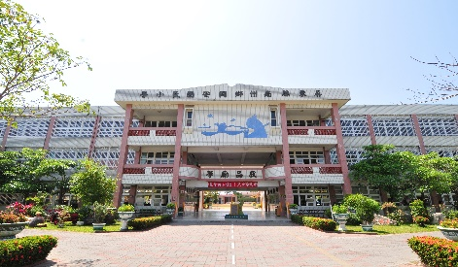

同安 同心園
第36期
中華民國109年2月25日

【給家長的一封信】
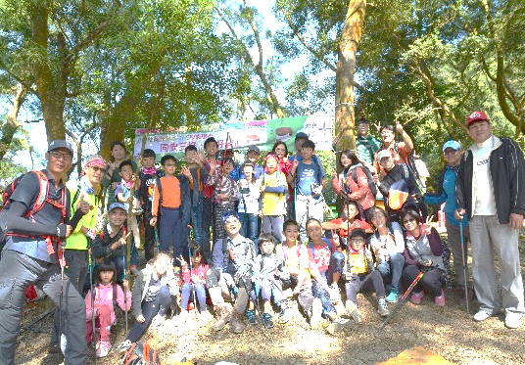
今天是開學日，原本大家應該很開心的來上學，小朋友其實也很開心，每個都笑咪咪的，但師長們因為武漢病毒疫情的關係，絲毫不敢掉以輕心，學校防疫小組早就準備好額溫槍、酒精噴罐、急用口罩等物資整裝待戰了。
這些物資從哪來的？上週南州代天府捐贈了一批耳溫槍、酒精；芙玉寶公司送來抗菌皂及乾洗手乳；縣政府也發配了急用口罩、酒精及額溫槍，結合公部門及民間力量，我們齊心對抗這次艱困的病毒戰，大家別耽心，到最後人類的愛一定會戰勝病毒的。
上學期大家都在忍受耐震補強的噪音，工程圍籬讓師生連上個廁所都很不方便，所幸這些都完工了。主任、老師們及阿木叔叔利用寒假將校園整理得乾乾淨淨，校樹修剪了、水溝也清了，尤其是為了對抗病毒，每間教室的桌椅、書櫃、教具都消毒過一遍，就連校園也請鄉公所派人全校噴劑消毒過，一個衛生、安全、整潔、美麗的校園正迎接著小朋友來上學。
一個武漢病毒讓大家都體認到，整個地球是一家人，沒有任何一個國家可以在這場病毒對抗戰中置身事外，唯有各國公開透明分享疫情資訊，相互支援抗疫科技及人才，才能戰勝病毒。所以小朋友雖然生在國境之南的屏東，但從小就要培養宏觀的國際視野，從在地出發和世界接軌。孩子未來的就業市場一定是全球化的，台灣要善盡國際責任，我們要以身為地球村的一分子，愛地球、愛和平。
各位家長，學校的防疫作為在各位老師及護姨的宣導下都很落實，從每天上學的測量額溫、酒精消毒，到確實洗手等，我們有效的防堵病毒不進到校園來，但是放學後及假日還是要請家長確實持續各項防疫的好習慣，尤其是每天幫孩子量體溫，一有發燒現象就請假在家休息，不要擴大感染。這學期因延後二星期開學，重要活動行事曆和以前有很大的不同，我們按例在本刊物揭露，希望您能秉持以往對學校繼續支持。
最後 祝福您
闔家平安幸福
校長 蔡信東 敬上109.02.25

【學校行事曆】
本學期各項活動訊息：(以下為預定日期，如有更動以最新通知或公告為主)
2/25(二)開學日及課後照顧班開課
2/28(五)228紀念日放假
3/11(三)模範生選舉
4/2(四)、4/3(五)清明節、兒童節放假
4/7(二)第一次定期評量 國、自、英；4/8(三)數、社
4/8(三)家庭訪問
4/20(一)~4/22(三)同安騎跡畢業考驗
5/1(五)校慶、母親節慶祝活動、社區共讀站啟用
5/1(五)起 小一新生報到
5/14(四)、5/15(五)至清境國小遊學登合歡山
5/18(一)清境國小到校遊學
5/25(一)第二次定期評量 國、自、英；5/26(二)數、社
5/28(四)神農計畫-戶外教學
6/16(二)~16/19畢業考週
6/20(六) 補上6/26(四)課程
其他各項教學活動或未盡事宜，事前另行通知或公告學校網站。上述事項如有不盡清楚或任何其他疑問，隨時歡迎您與學校聯繫，學校電話8642334。
6/25(四)、6/26(五)端午節放假
6/30(二) 畢業晚會
7/8(三) 第三次定期評量 國、自、英；7/9(四)數、社
7/9(四)下午、7/10(上午)、7/13(上午)、7/14(上午)游泳課程
7/15(三)暑假開始

焦點人物
教務組長 曾鴻文
曾老於民國８８年到校服務至今２１年，在同安資歷夠深，擔任教學組長多年，舉凡課程安排、補助申請、補救教學、課後照顧開辦等莫不盡心盡力，尤其是為了課照的孩子，他幾乎每天都到６點才離開學校，負責的態度令人敬佩。雖然曾老平時較為嚴肅不苟言笑，但其實內心充滿著教育愛，視學生如親子般用心教導，常常犧牲假日載著學生去比賽，同安有您真好。
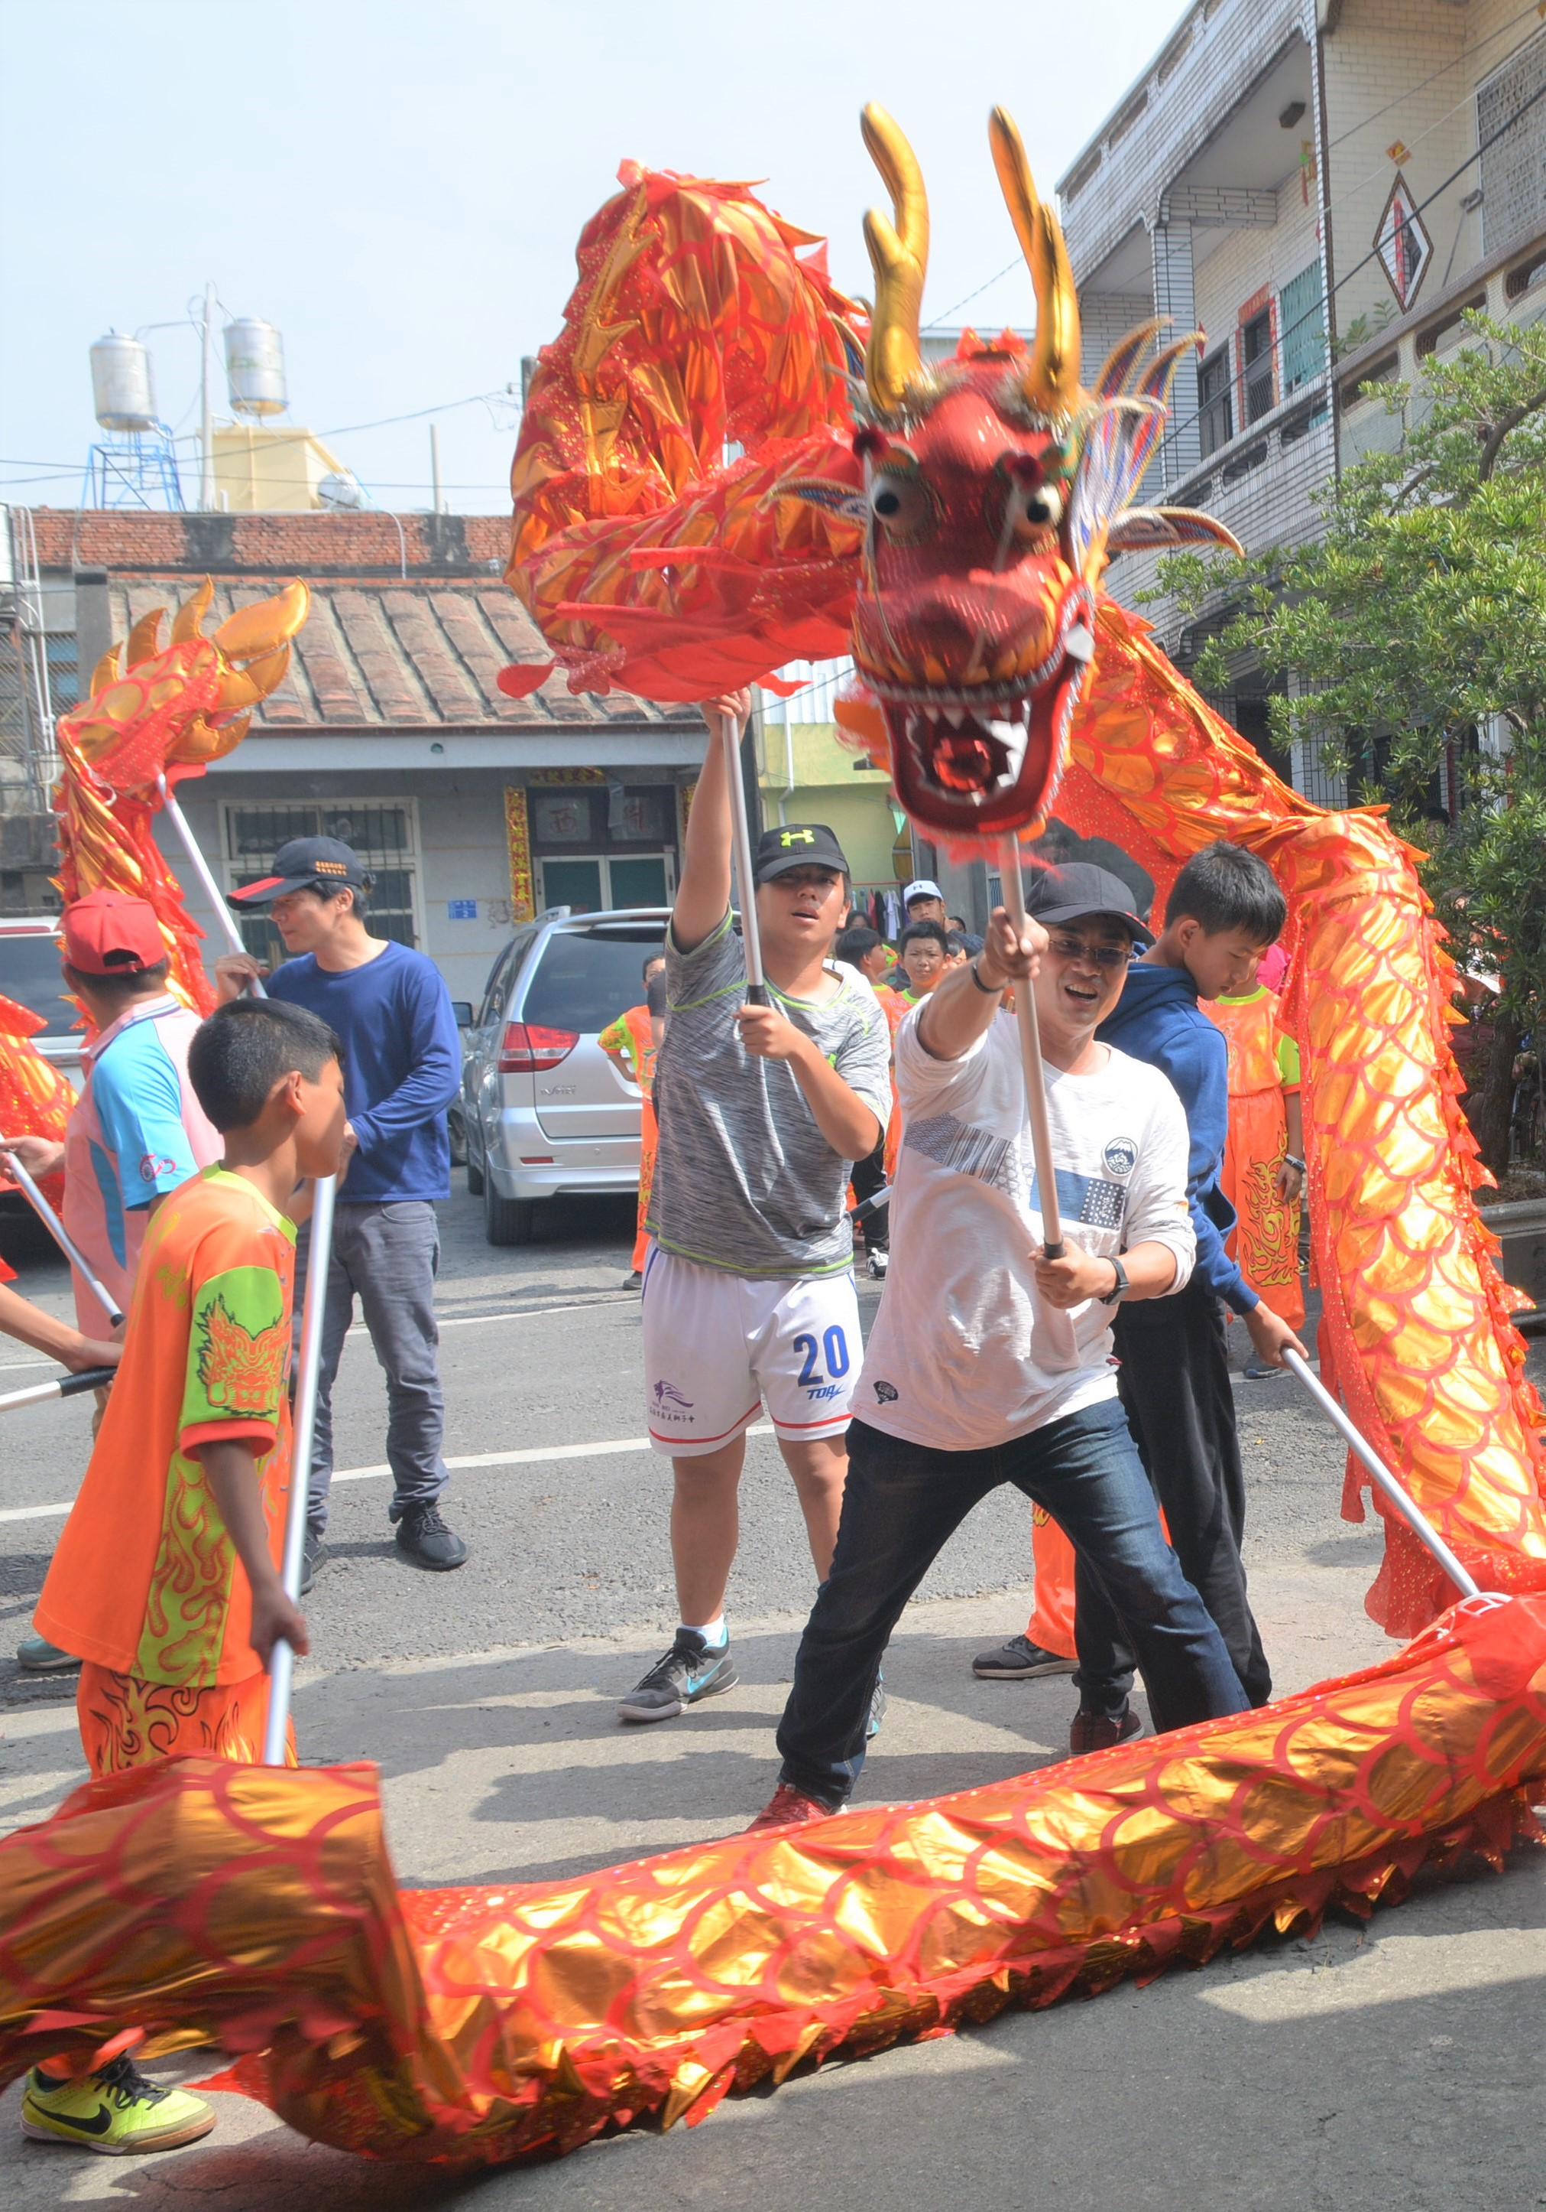
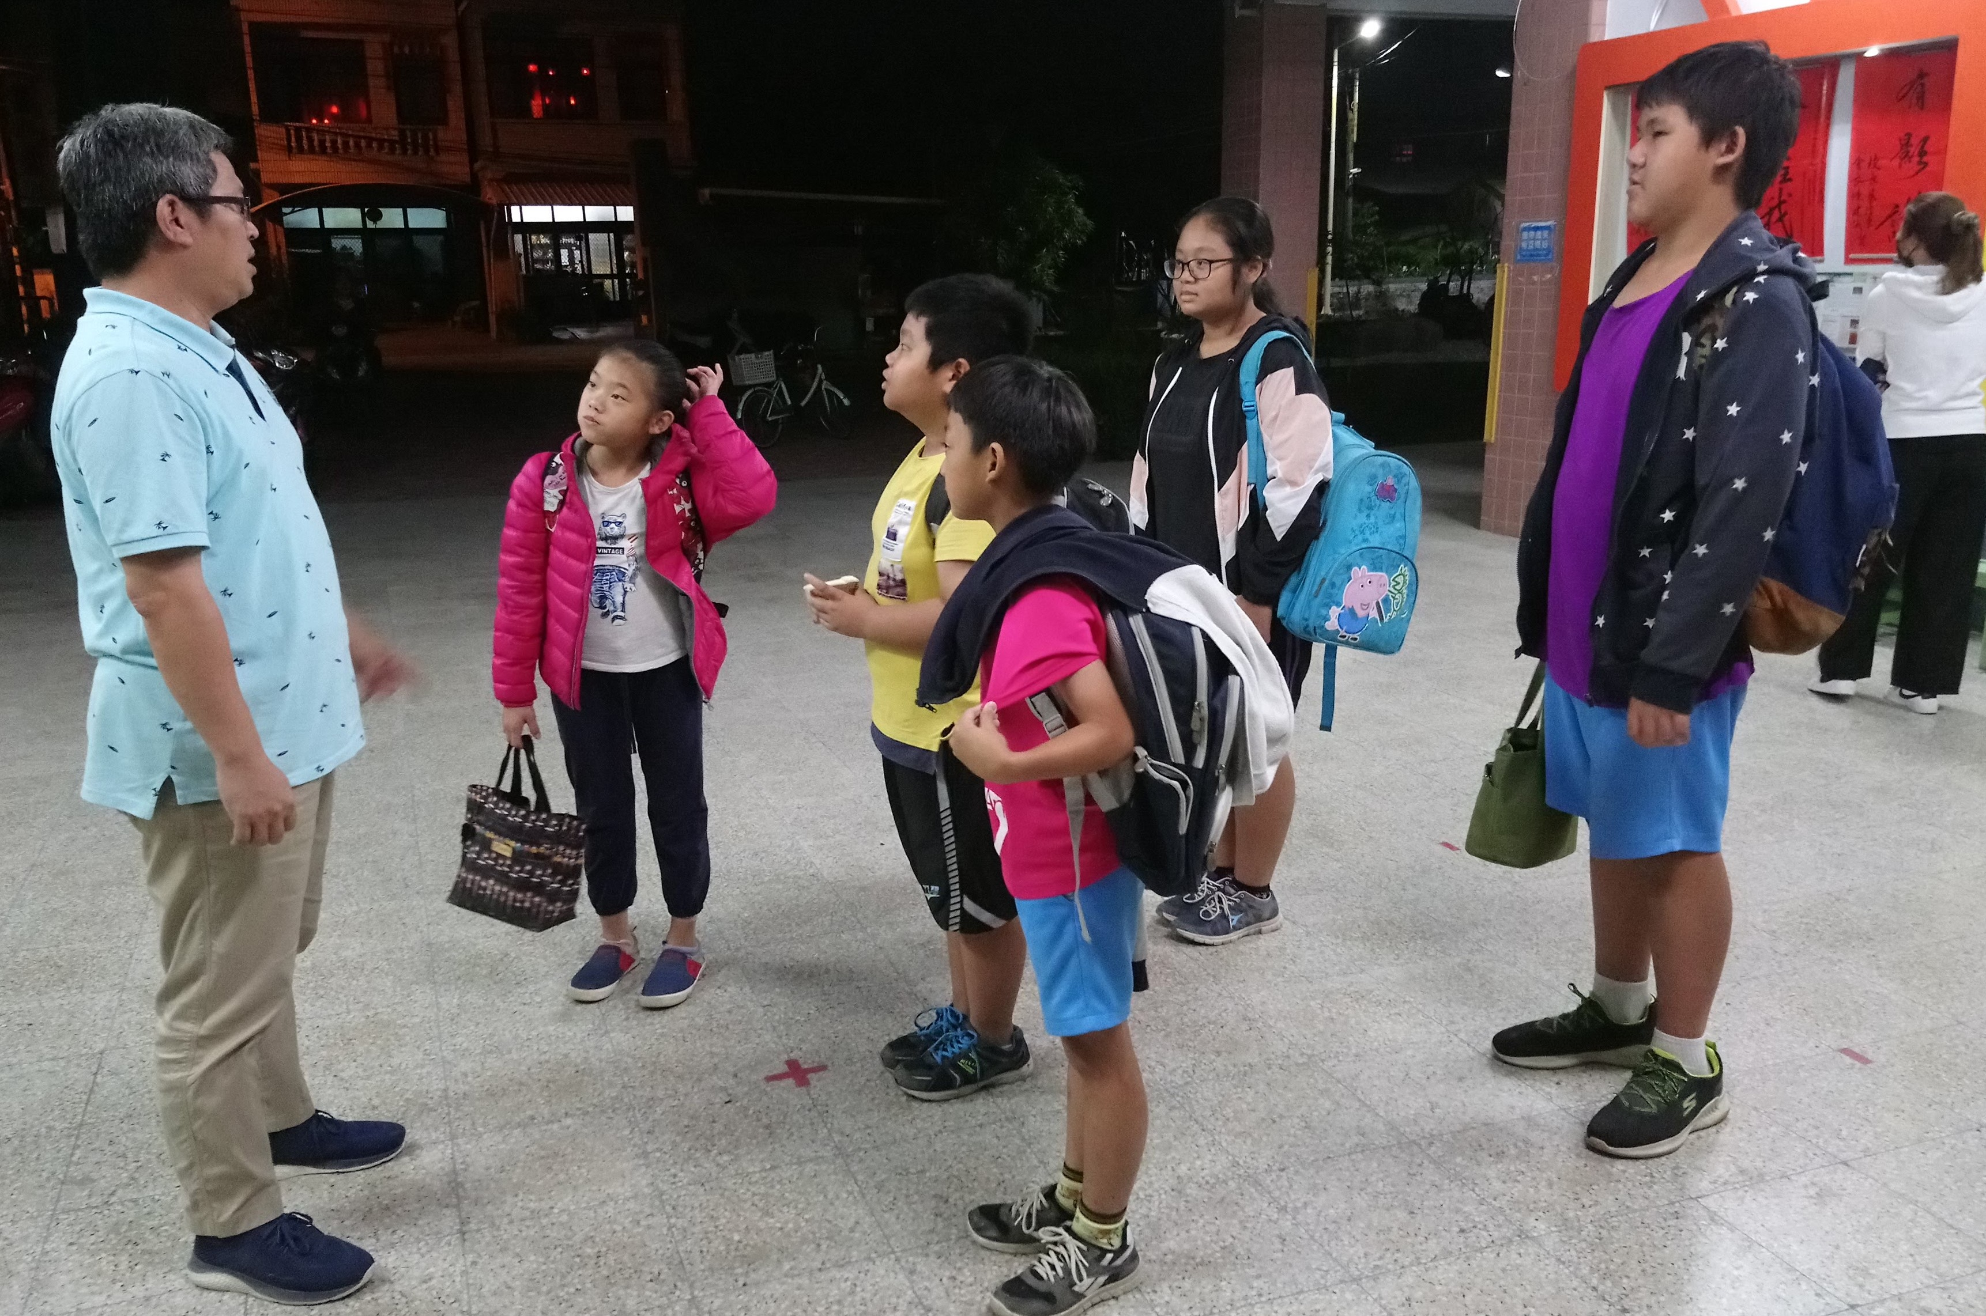

訓導組長 李自勇
李老於民國８９年到校服務至今２０年，和大都數的老師一樣，一生最精華的青春歲月都奉獻在同安了，李老擔任訓導工作十幾年，無論是品格教育、家庭教育、防霸輔導或是龍獅教學都做到全縣績優。帥氣親切的李老是全校的人氣王，每到下課時間總被小朋友包圍住，他也總會寓教於樂做好機會教育。

挑戰棚集山，為人生調味...108-1207
去年10月行政院宣布台灣山林解禁，同安雖然不靠山，但是我們每年都會辦理親師生的登山活動。融入環境教育、生命感恩教育、自然生態教育、家庭教育、服務合作學習等。這次的棚集山之行感謝校長、蔡主任、翁、溫老師規畫解說，以及所有家長的全程陪伴，強化了親師生間的合作學習...1207挑戰棚集山成功。
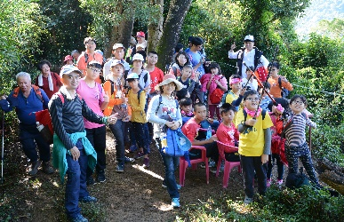
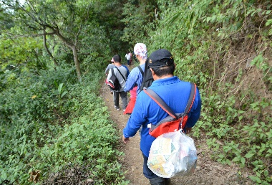
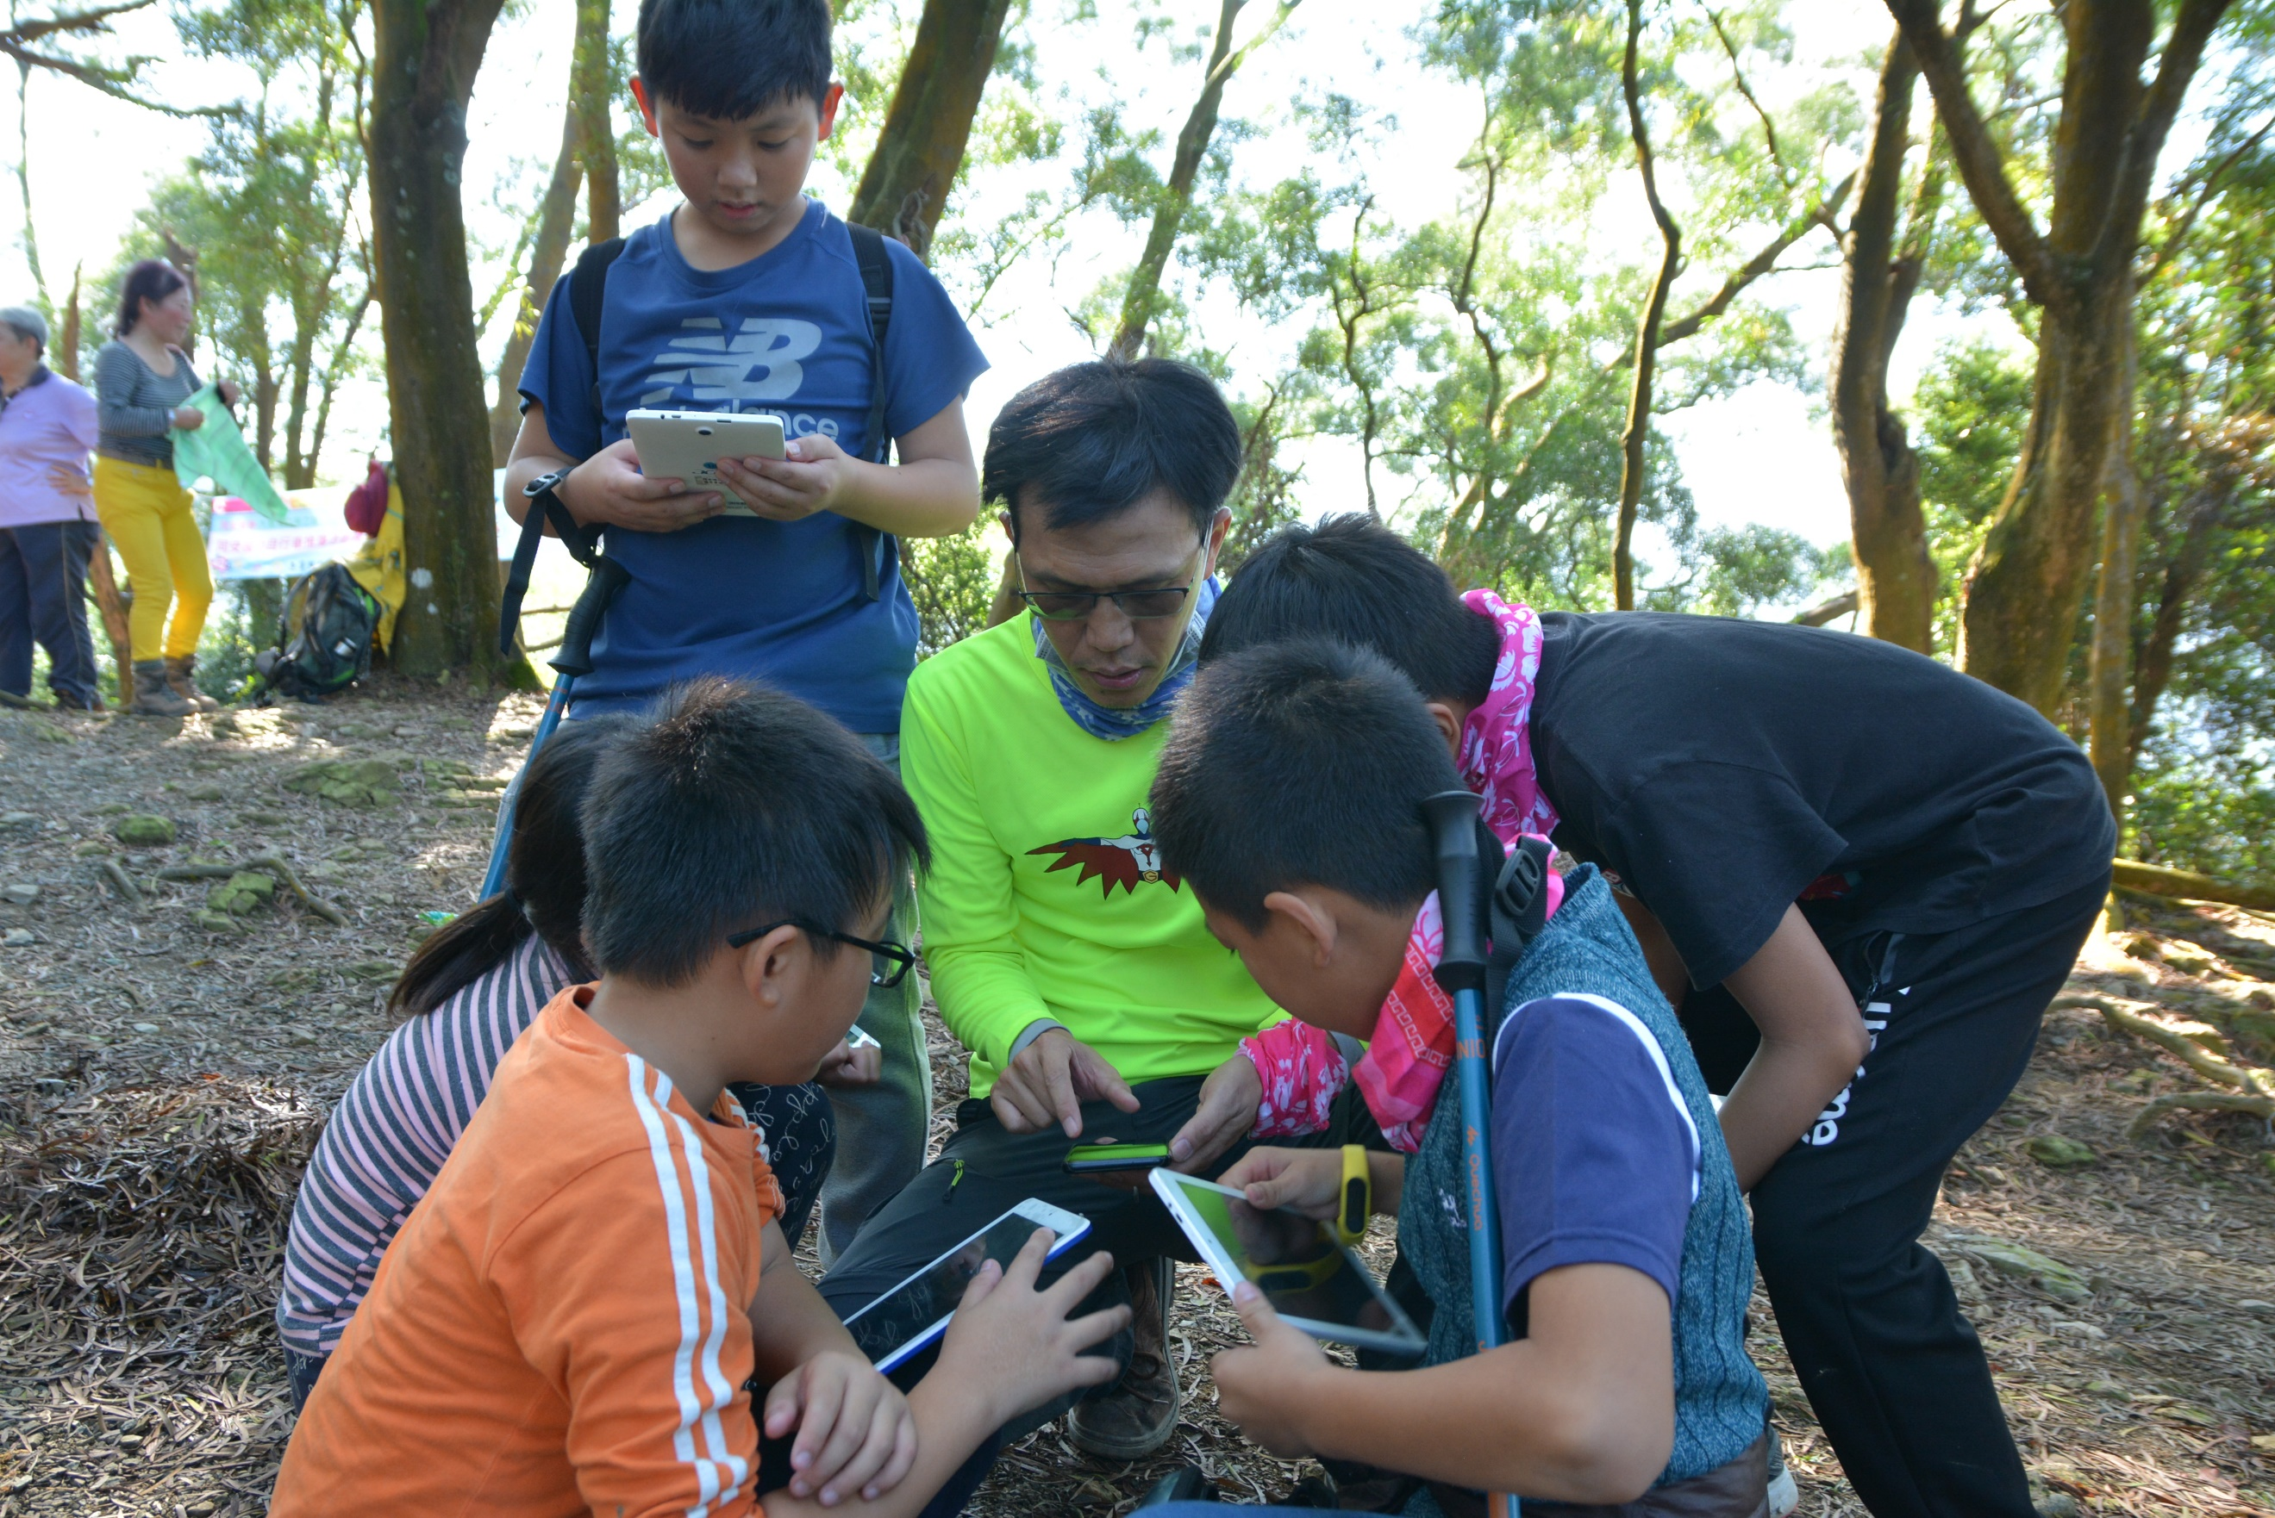
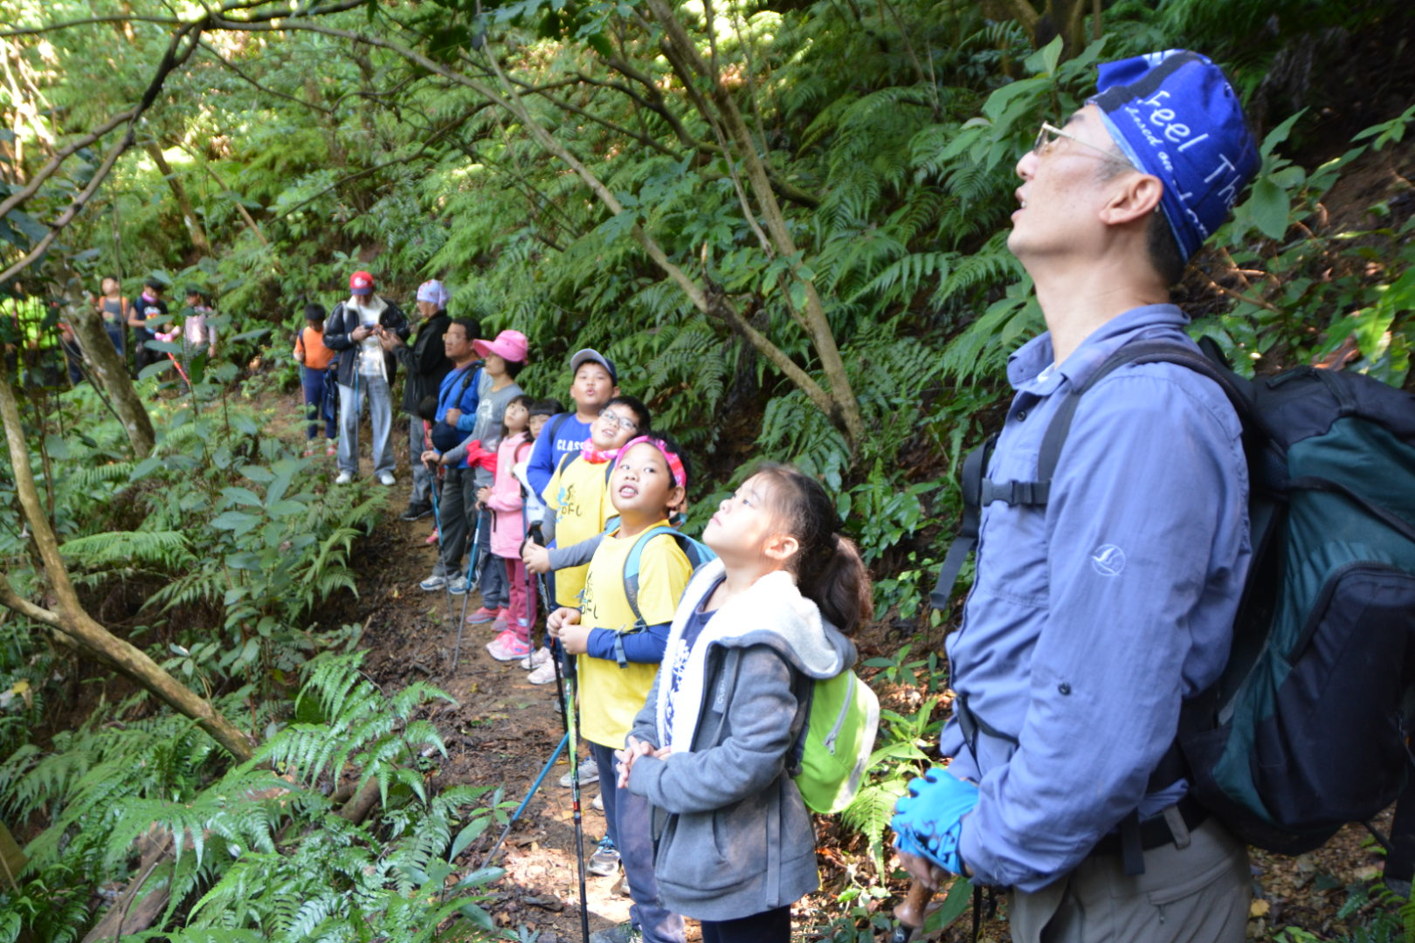
蔡主任特別在山上平板Phablet教學，善用登山休息時間，讓平板變為高板。
特別謝謝潘長來委員長，將垃圾統一集中背下山…小編特別為委員來個特寫鏡頭，以敬謝忱！

(華山)獨居老人慰訪活動 108-1213
為落實打造一個適性多元的學習環境，同安大學堂師生今早配合華山基金會獨居老人慰訪工作，安排孩子前往關懷，您瞧他們親手奉上慰訪物資、陶笛演奏、跳著可愛的舞蹈真是開心。
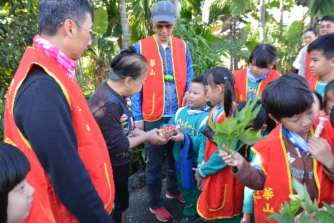
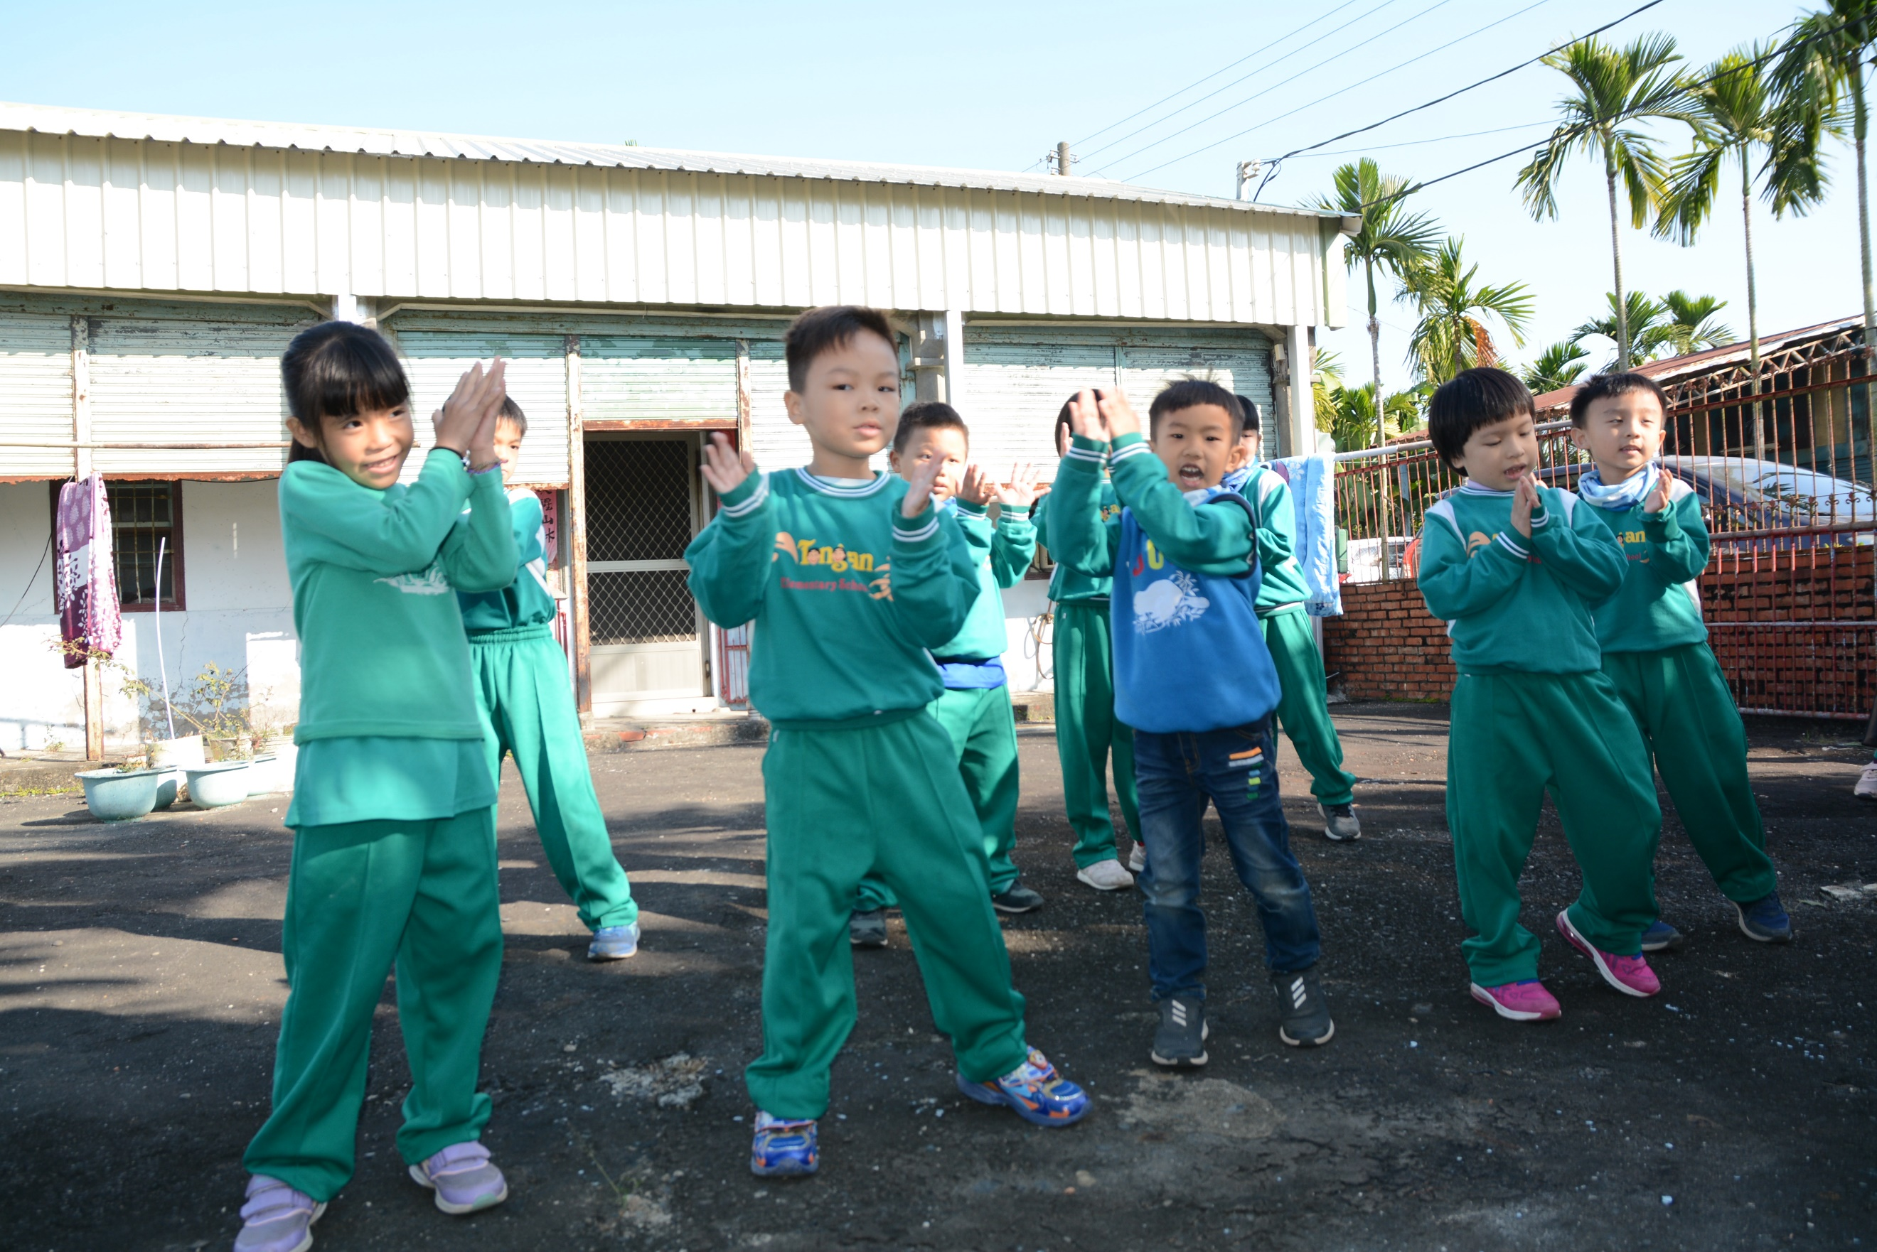
感謝華山基金會讓同安師生們有這麼難得的服務學習機會，敬老活動讓孩子學會更多銀幼間的互動，老師們也體現到「老吾老以及人之老」、「幼吾幼以及人之幼」的美好情操。

聖誕節及第18屆會長盃路跑活動 108-1225
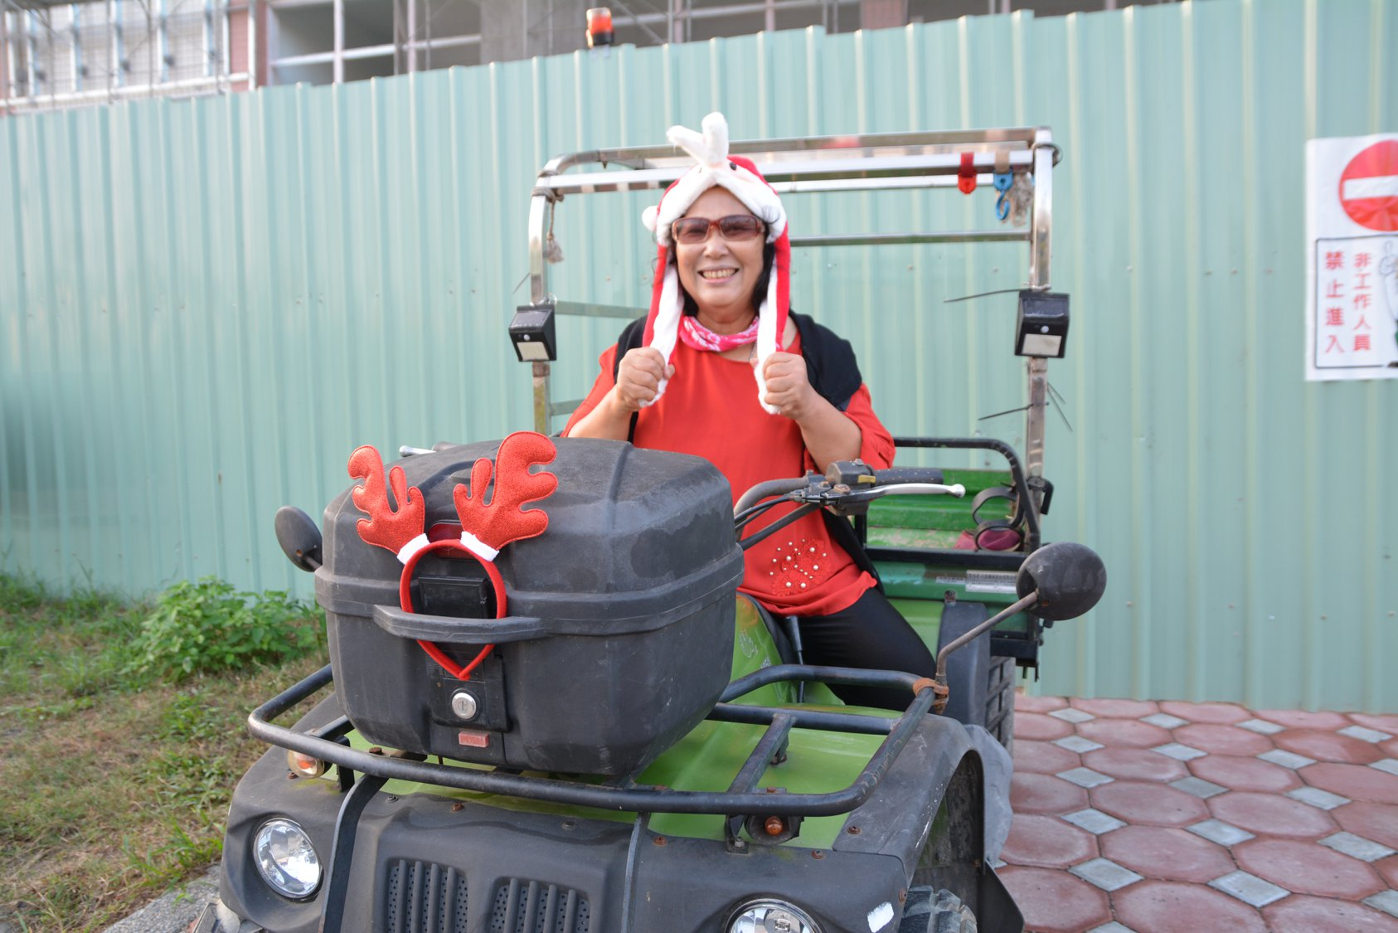
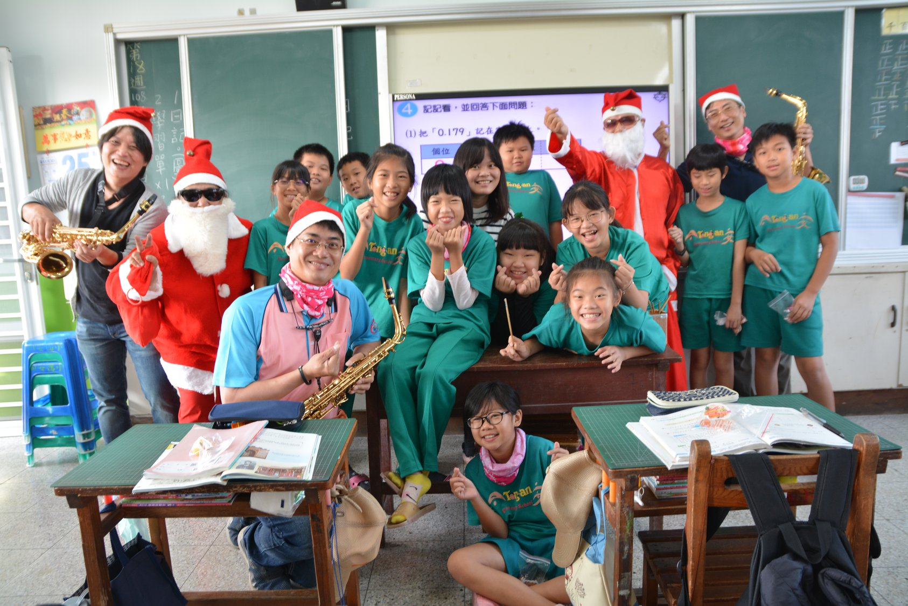
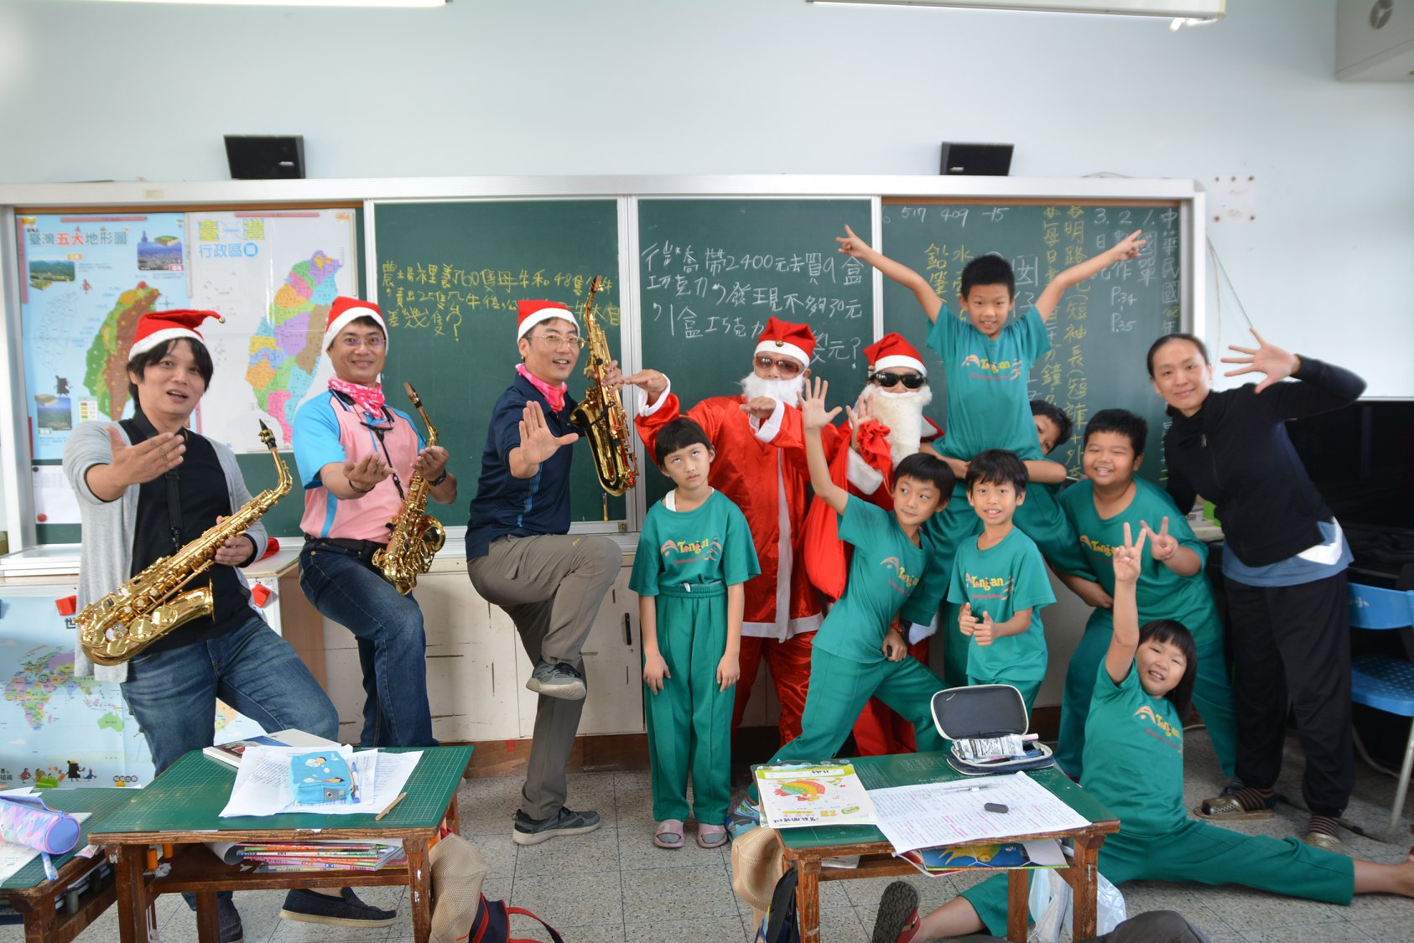
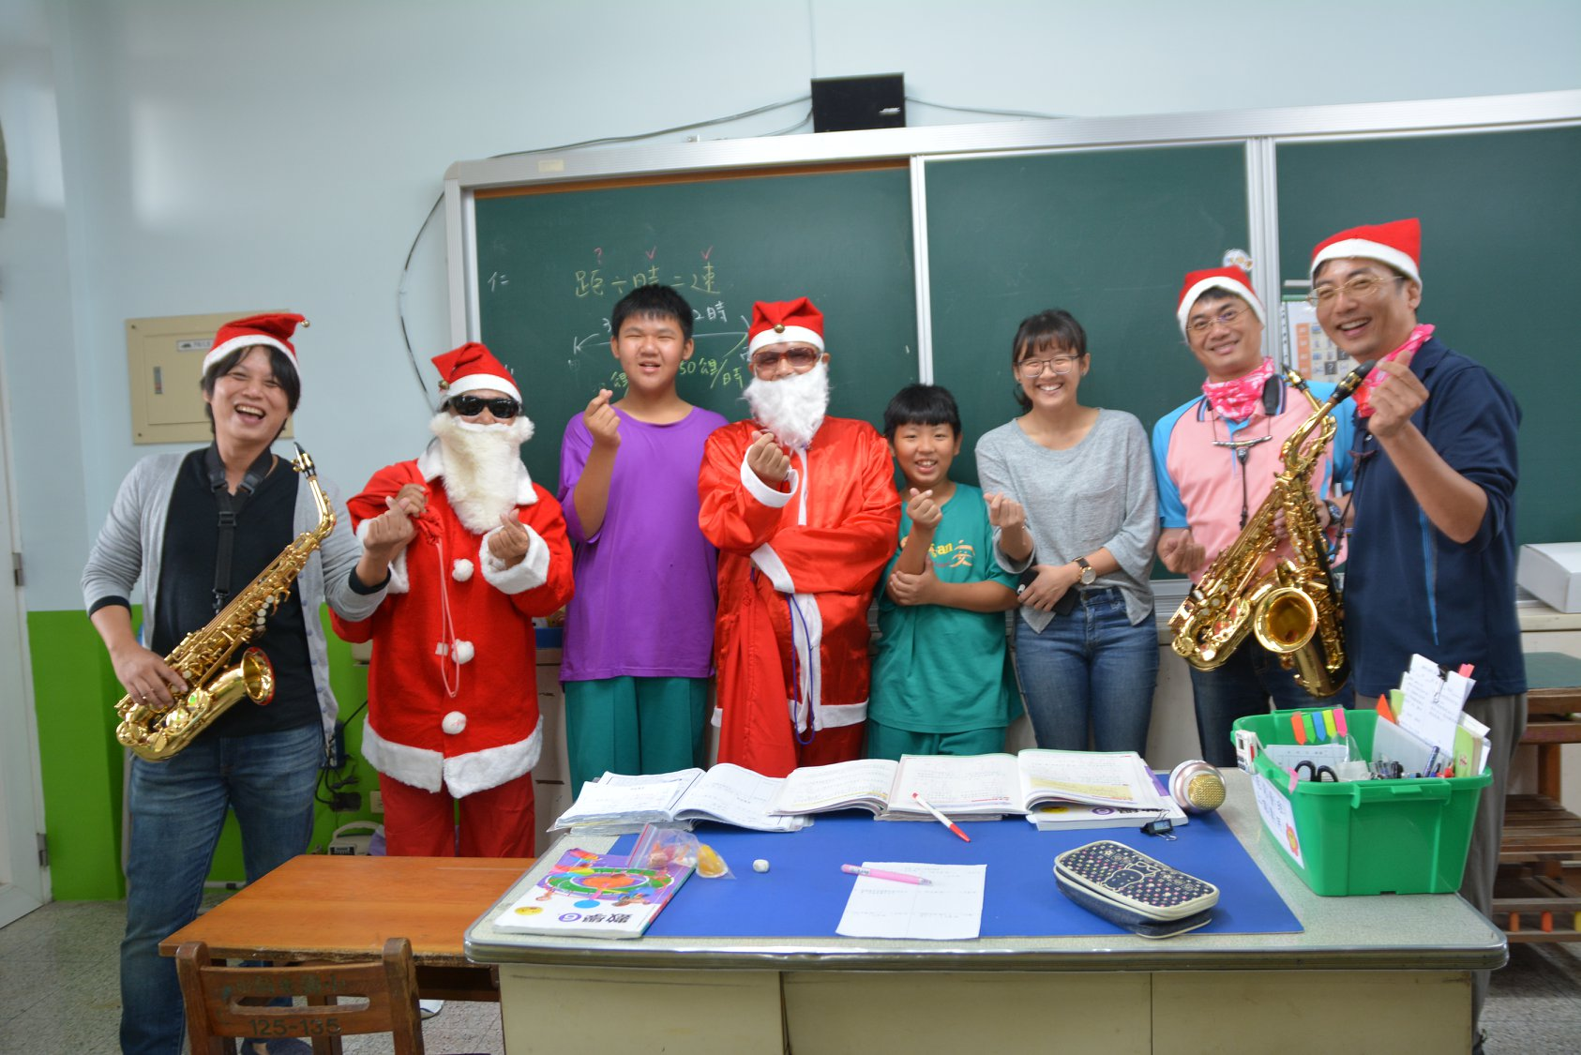

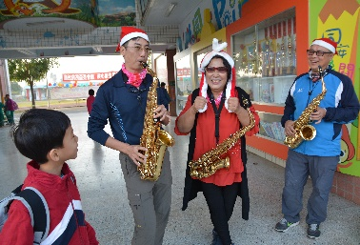
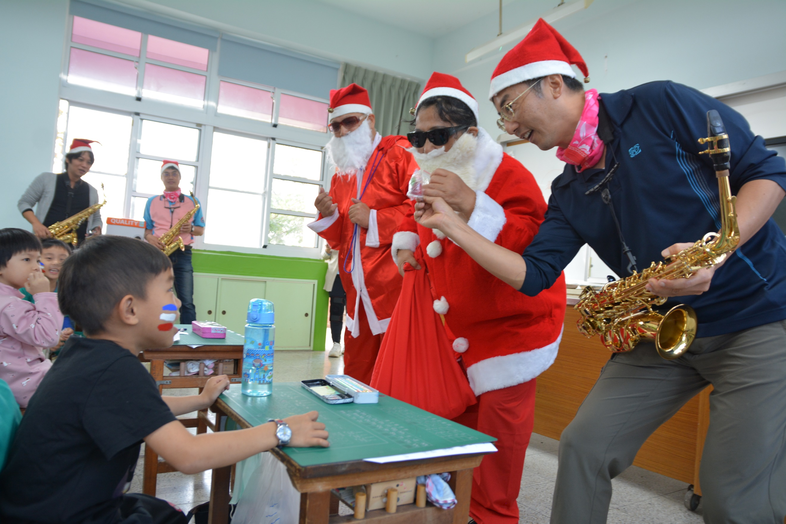
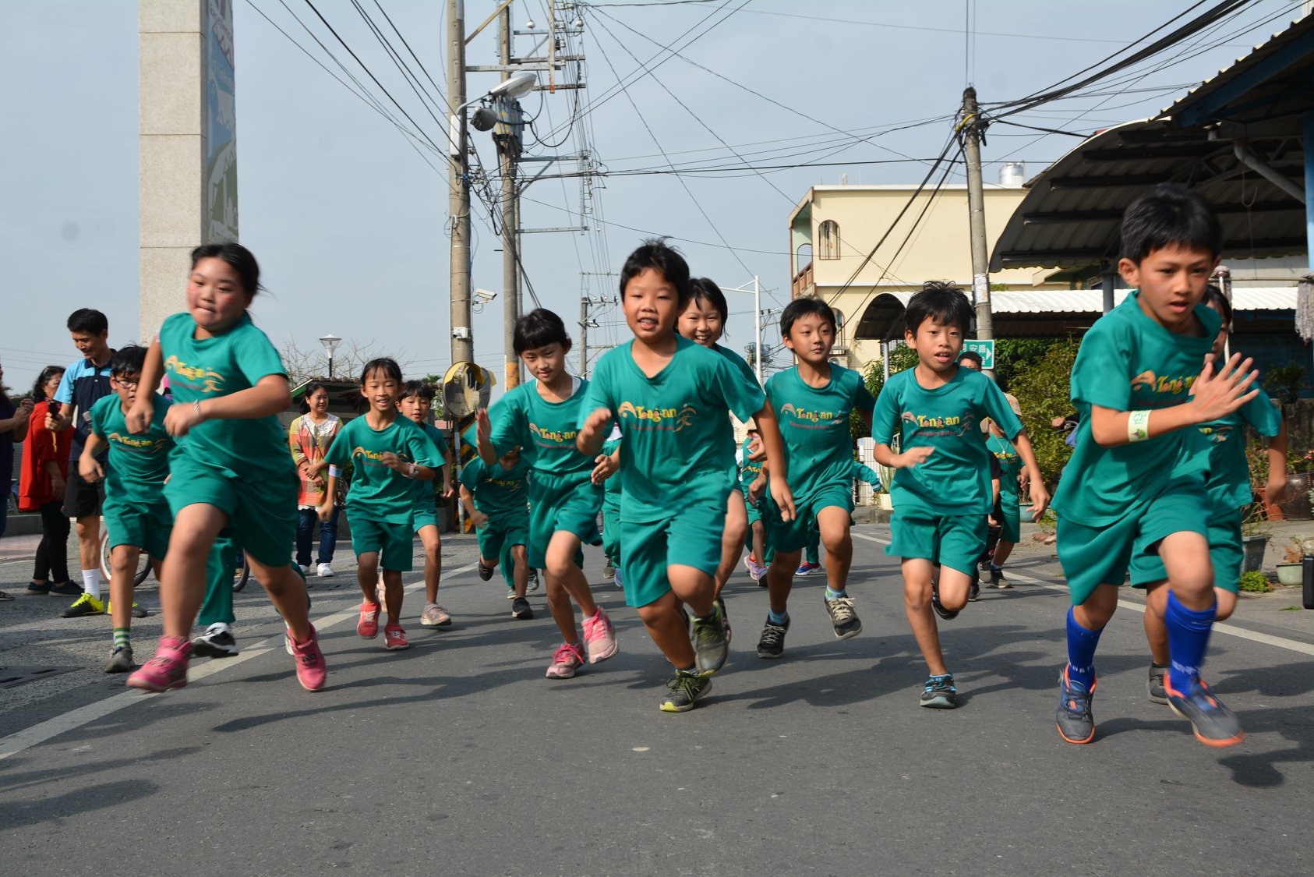
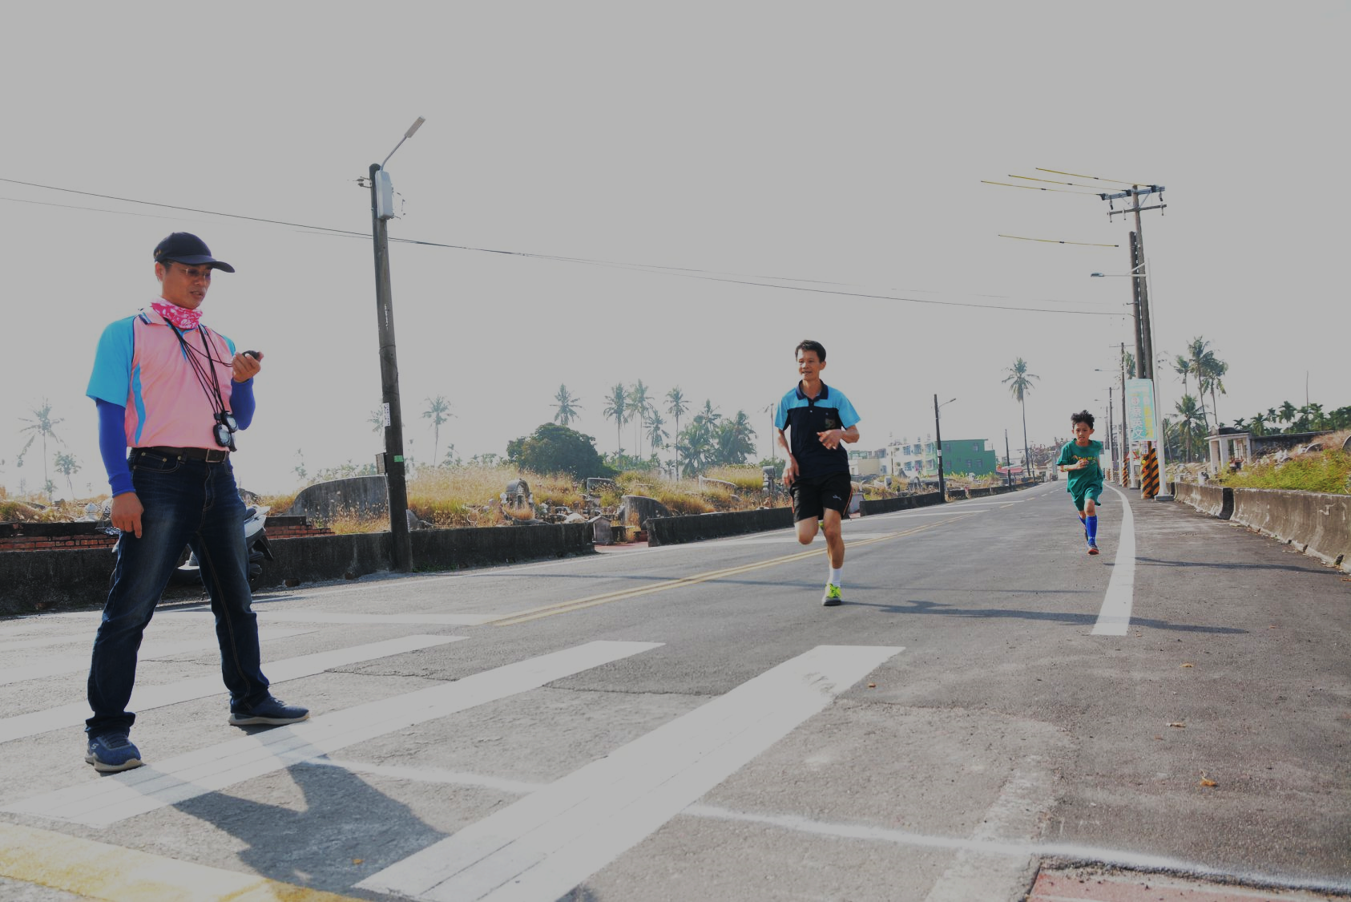

第18屆會長盃路跑賽特別選在聖誕節這一天舉行，一大早七點未到，看到王薇老師聖誕老公公的裝扮駕著雪橇車而來，為今天的聖誕揭開不同一般的序幕，孩子們看到師生吹薩迎賓，都開心的不得了。【特別感謝小薇老師把(壽星臉上微微笑…)的今天，留給同安國小全體師生，真可說是小朋友及大朋友永遠的聖誕老公公，無論您到哪裡，歡樂就到了哪裡，謝謝您！】
九點鐘一到，副會長倪榮城先生代表會長全程參加路跑【您看倪爸及旻熙是第一個抵達終點的，好強喔！】，倪爸於頒獎會中期勉大家，養成持恆的運動習慣，有助於身心健康，且會讓未來生活更加美好。

優質遊學課程－東隆學子來遊學 108-1226
今早同安大學堂迎接東隆國小美術班親師生貴客蒞校遊學，課程內容有機器人組裝實作、車騎行車安全要領及騎單車樂趣、水林藝術空間版畫實作等...孩子們真的好high啊！......
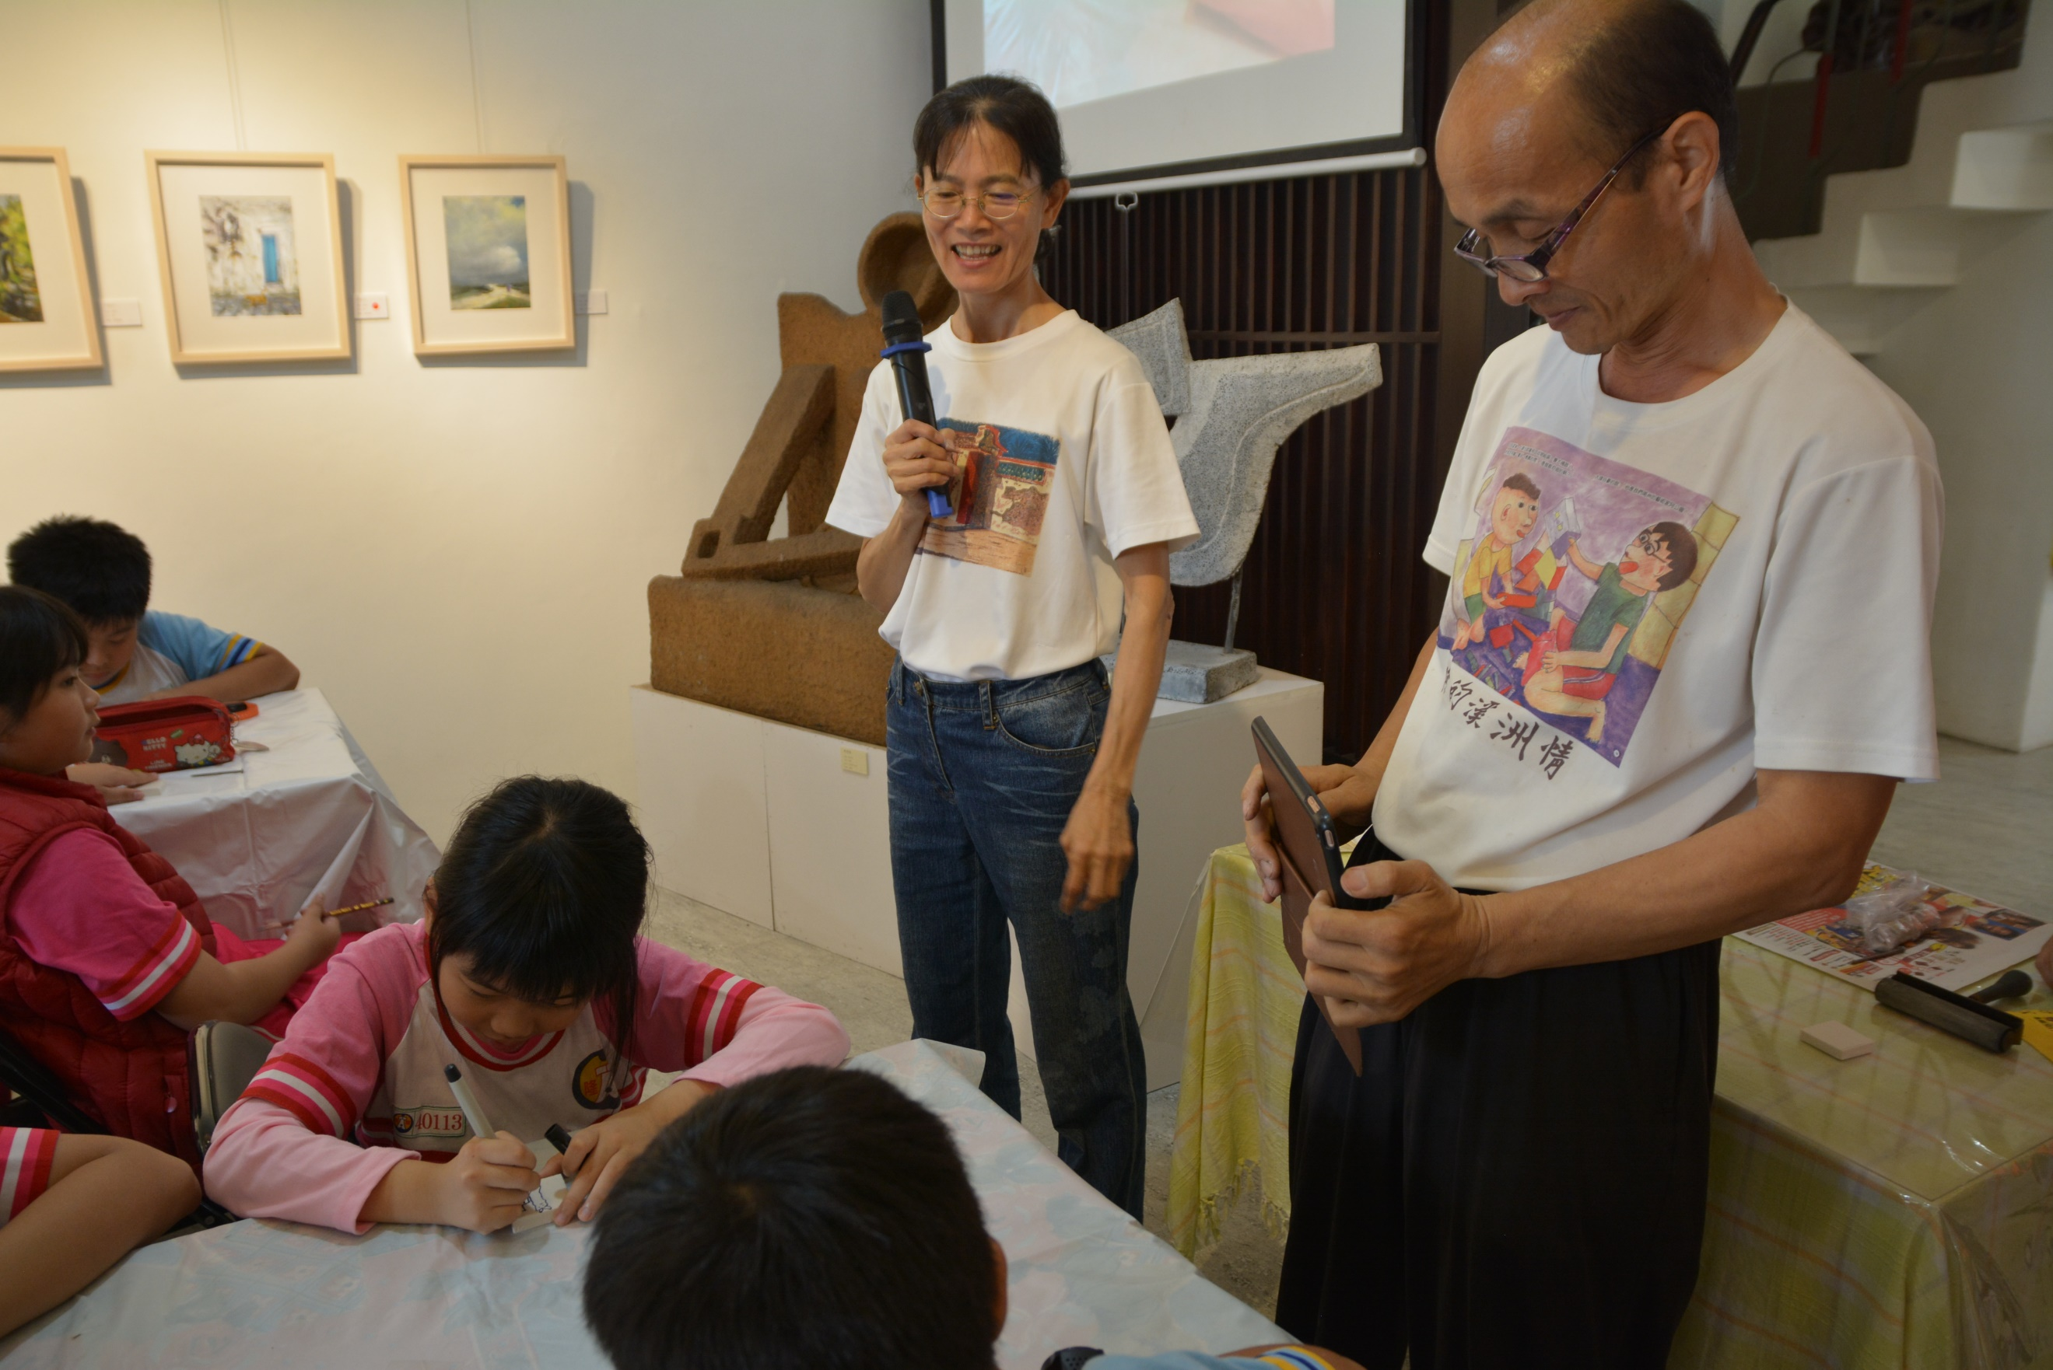
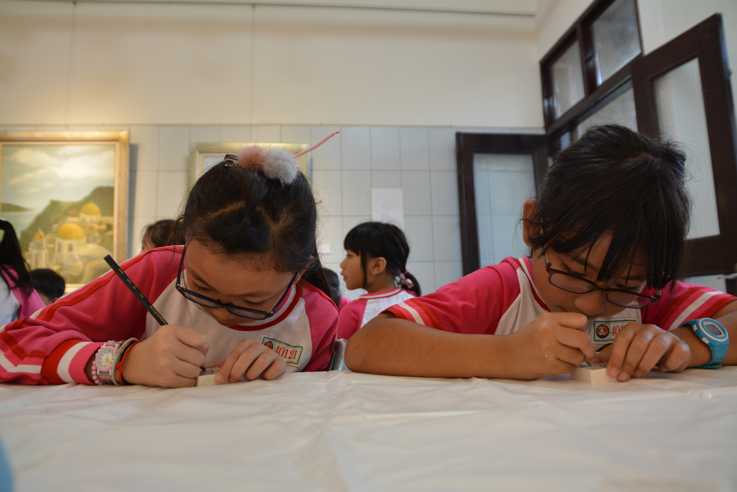
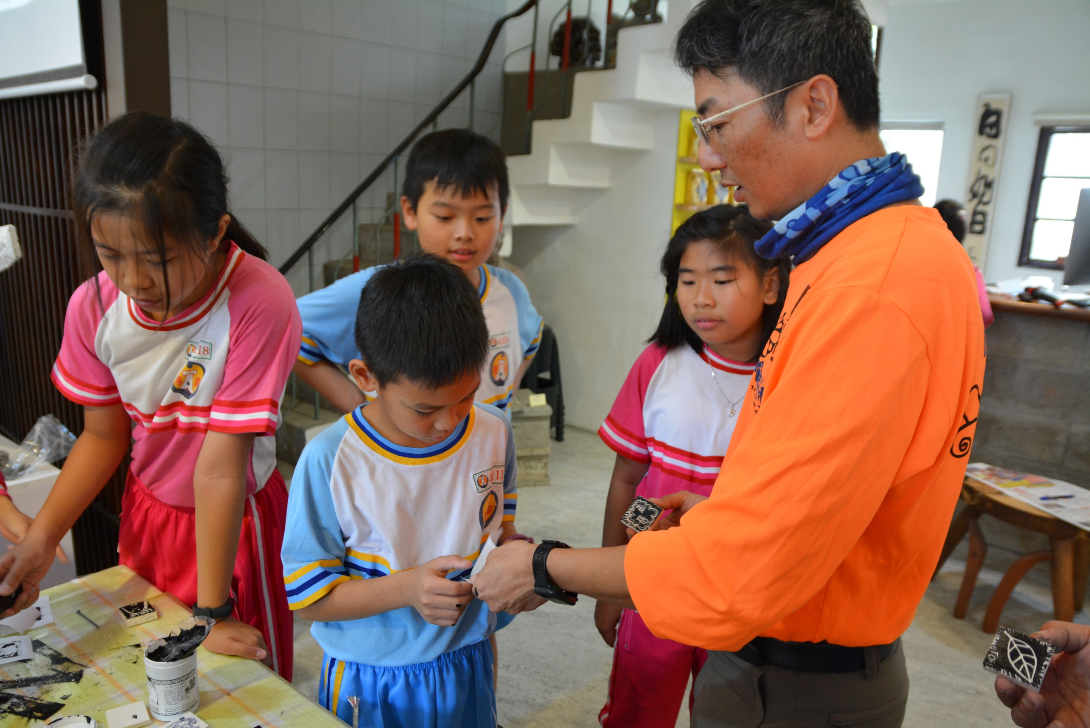
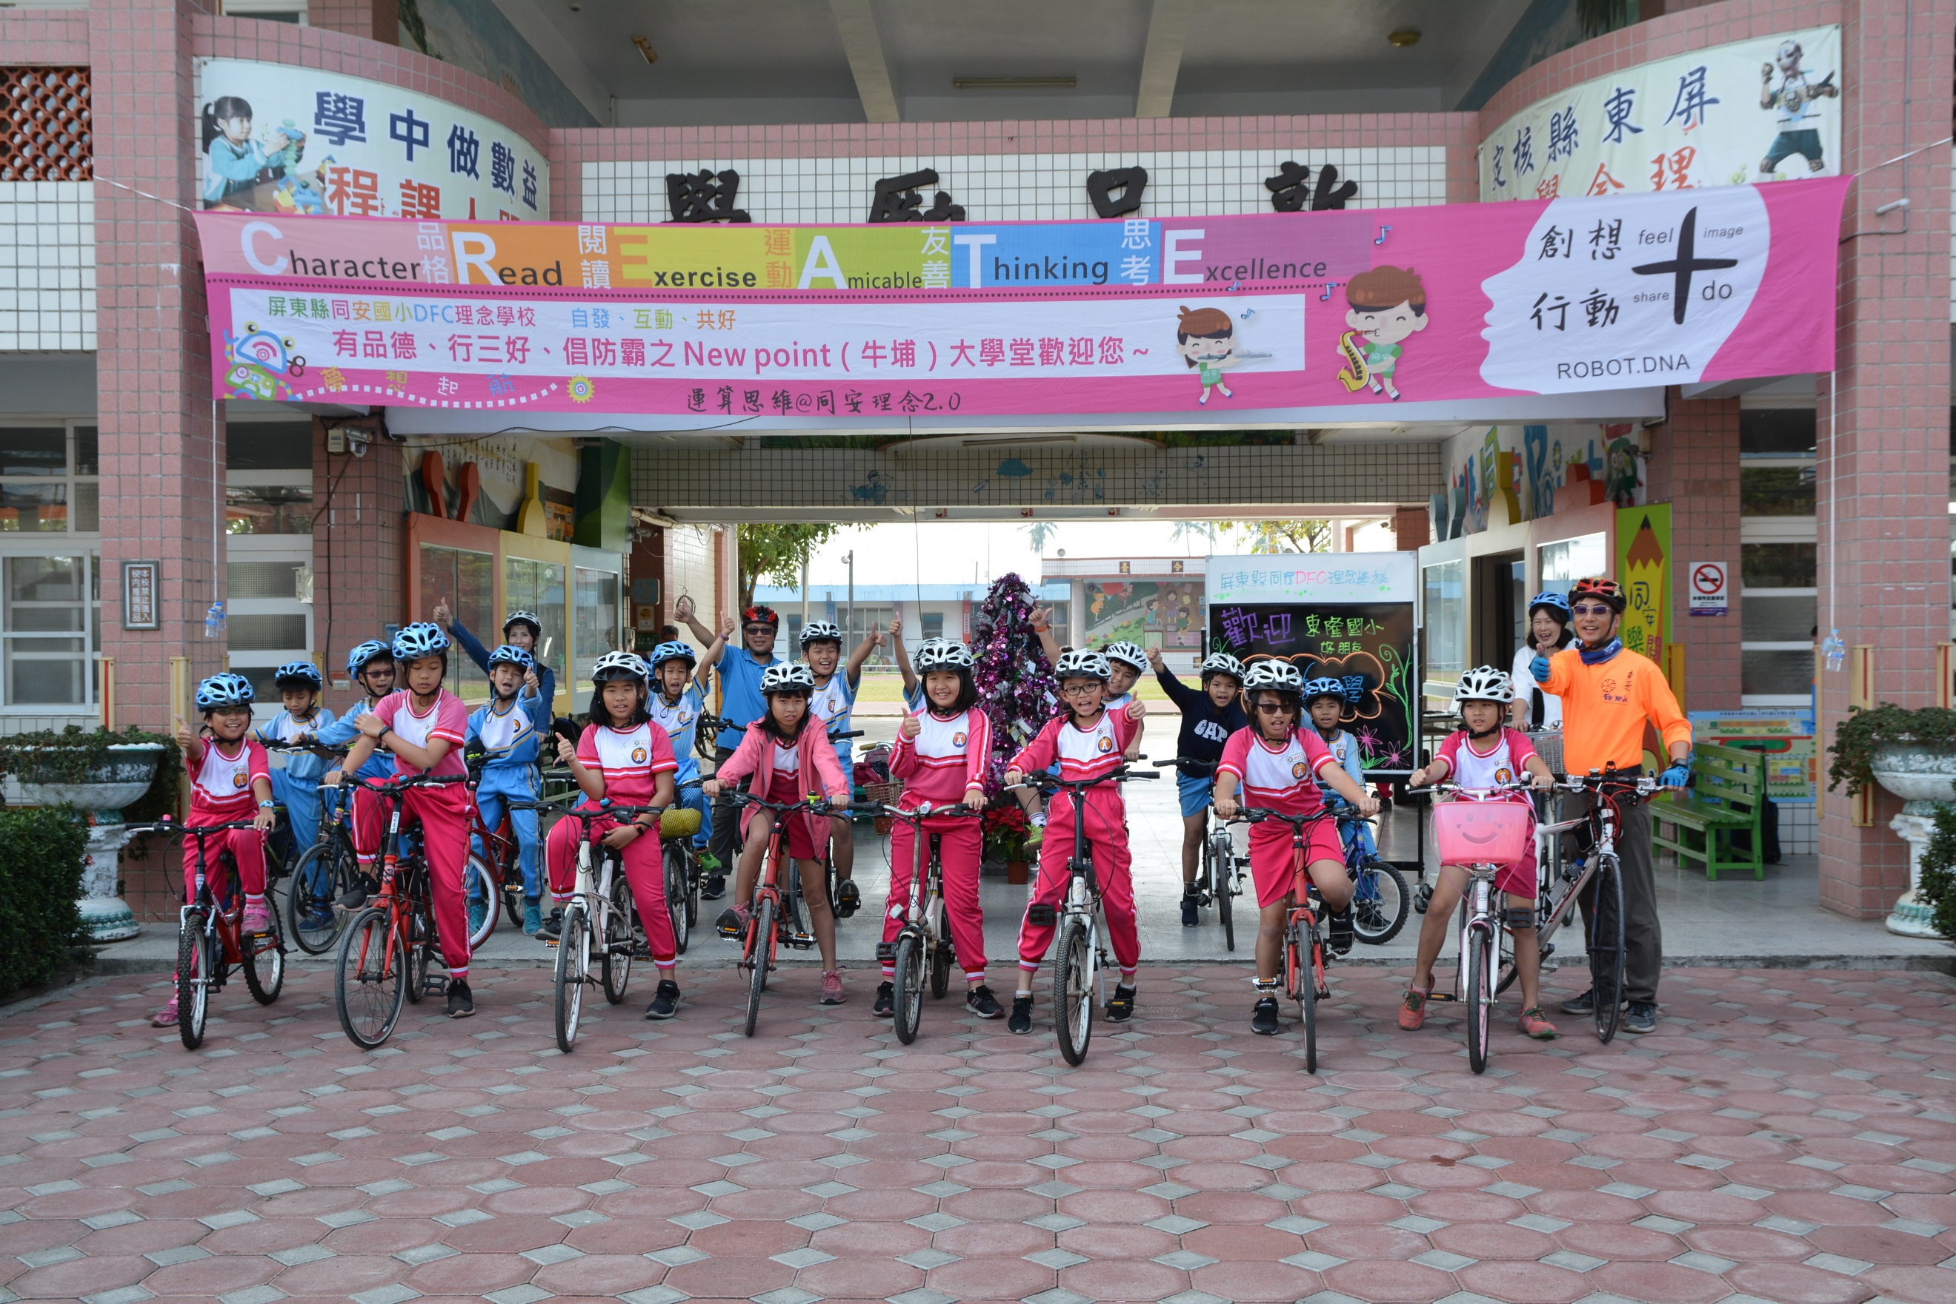
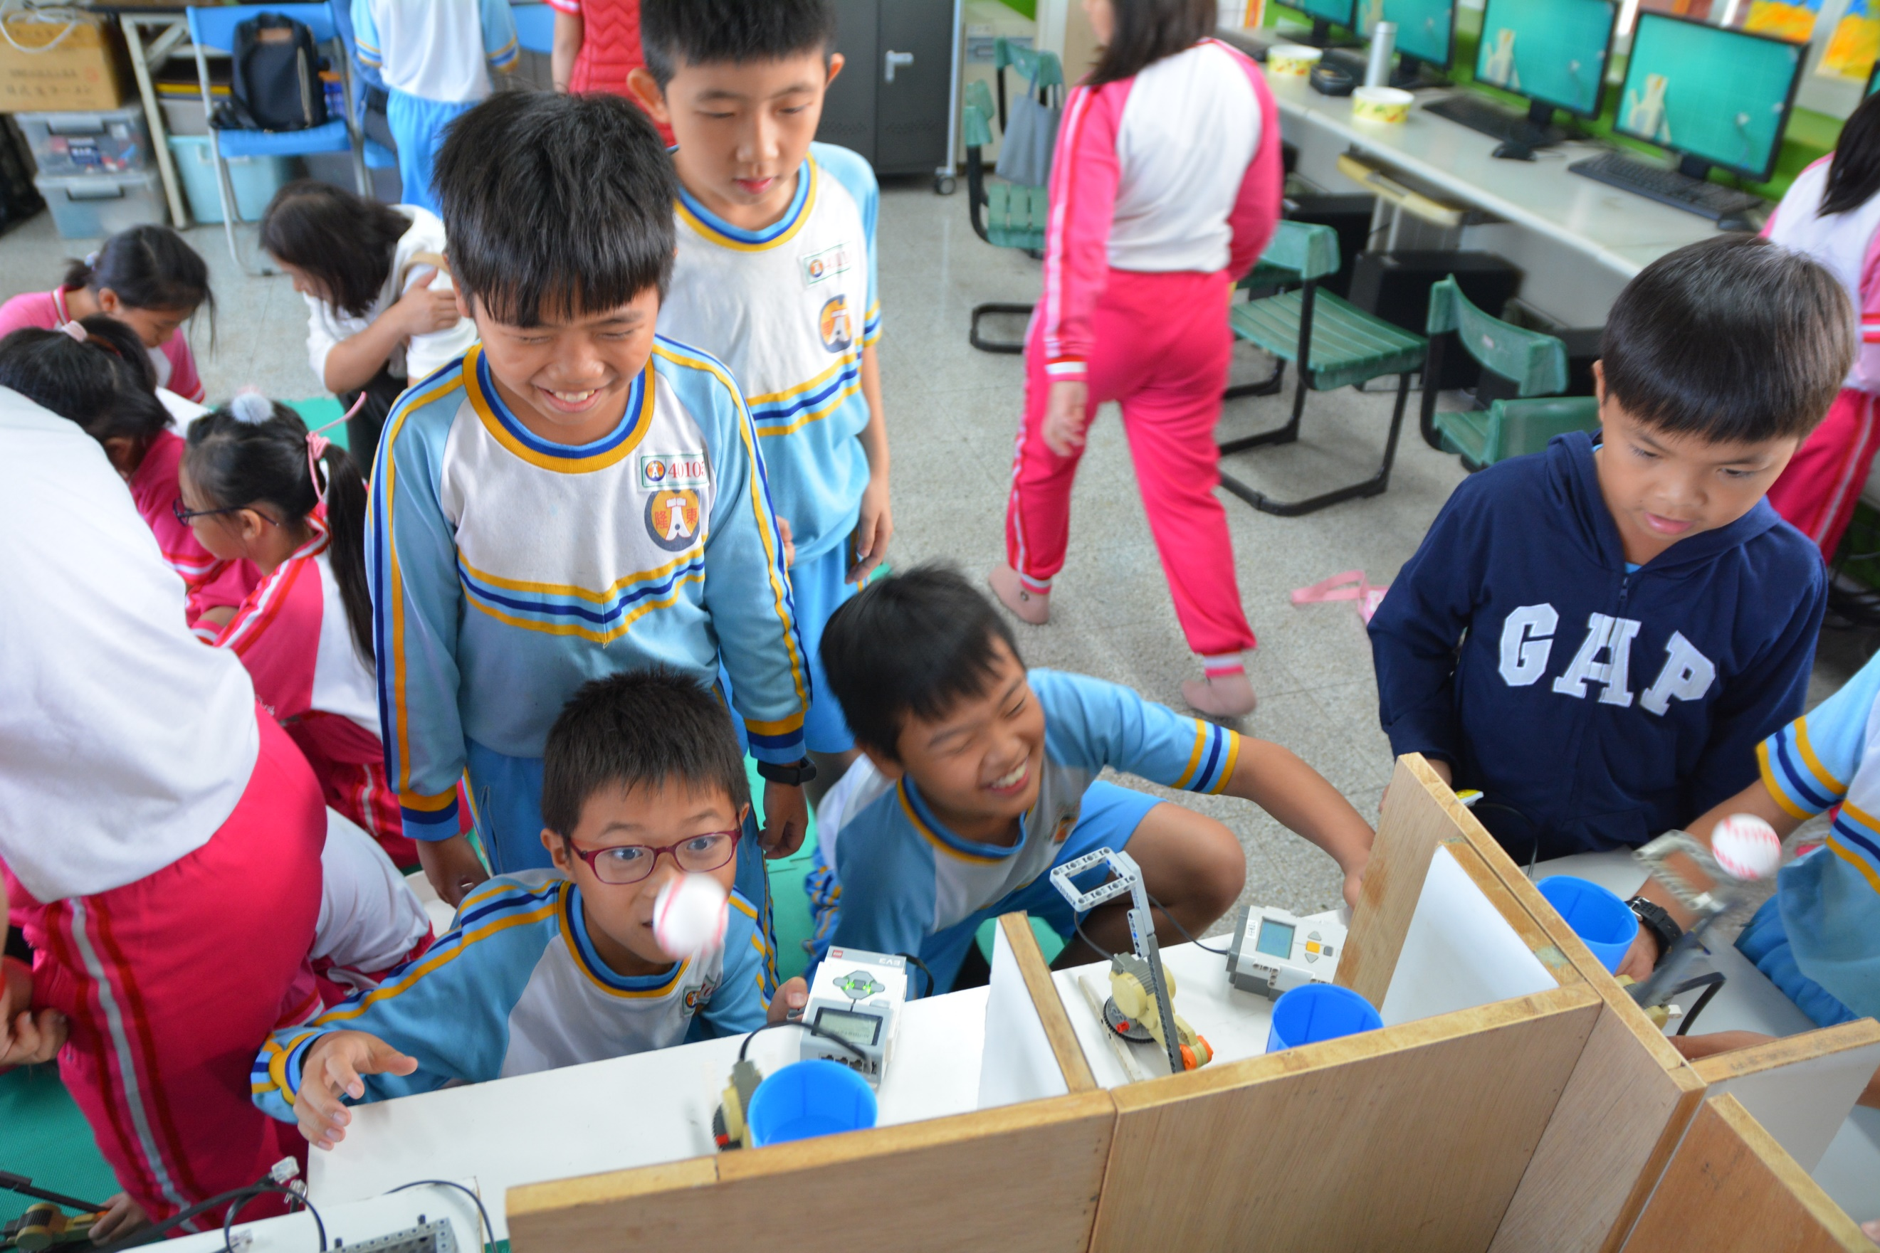
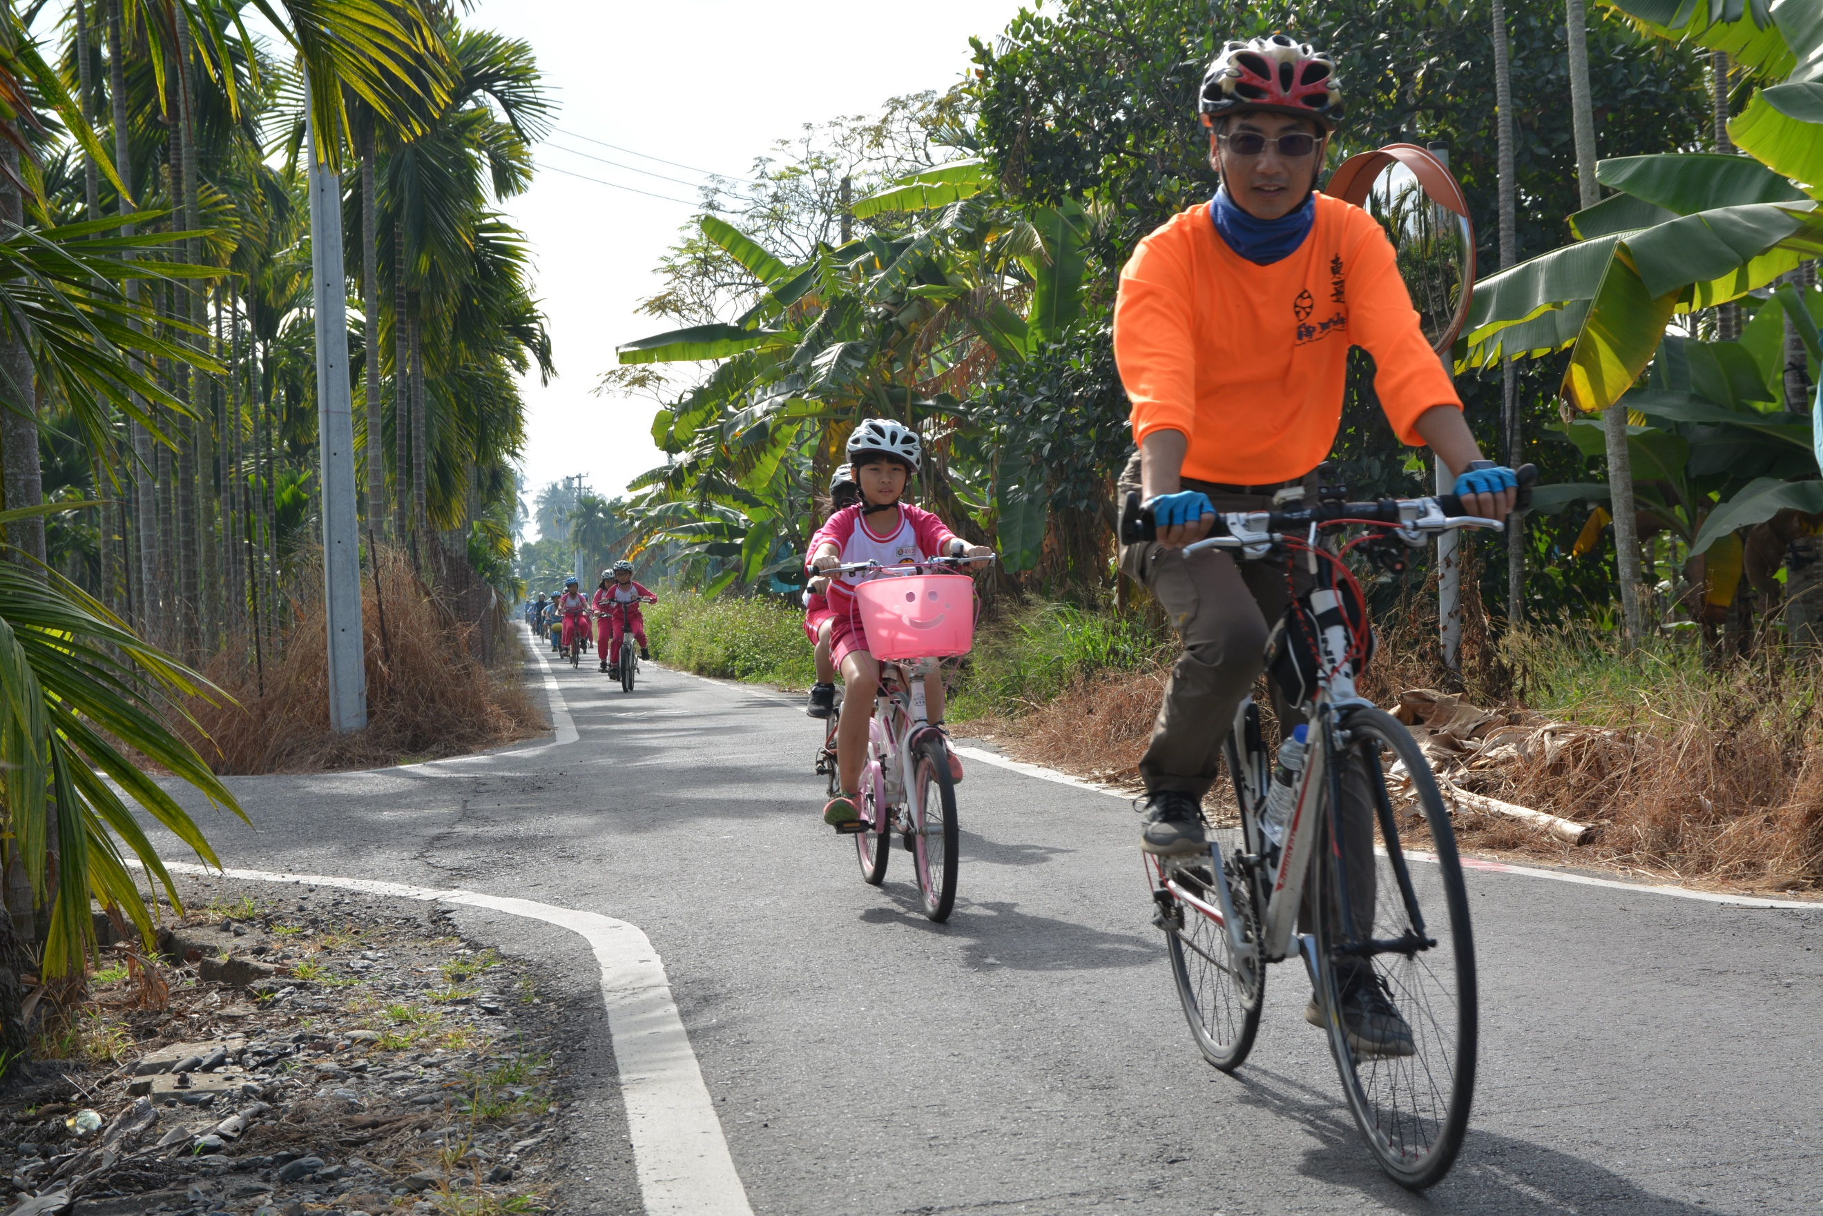
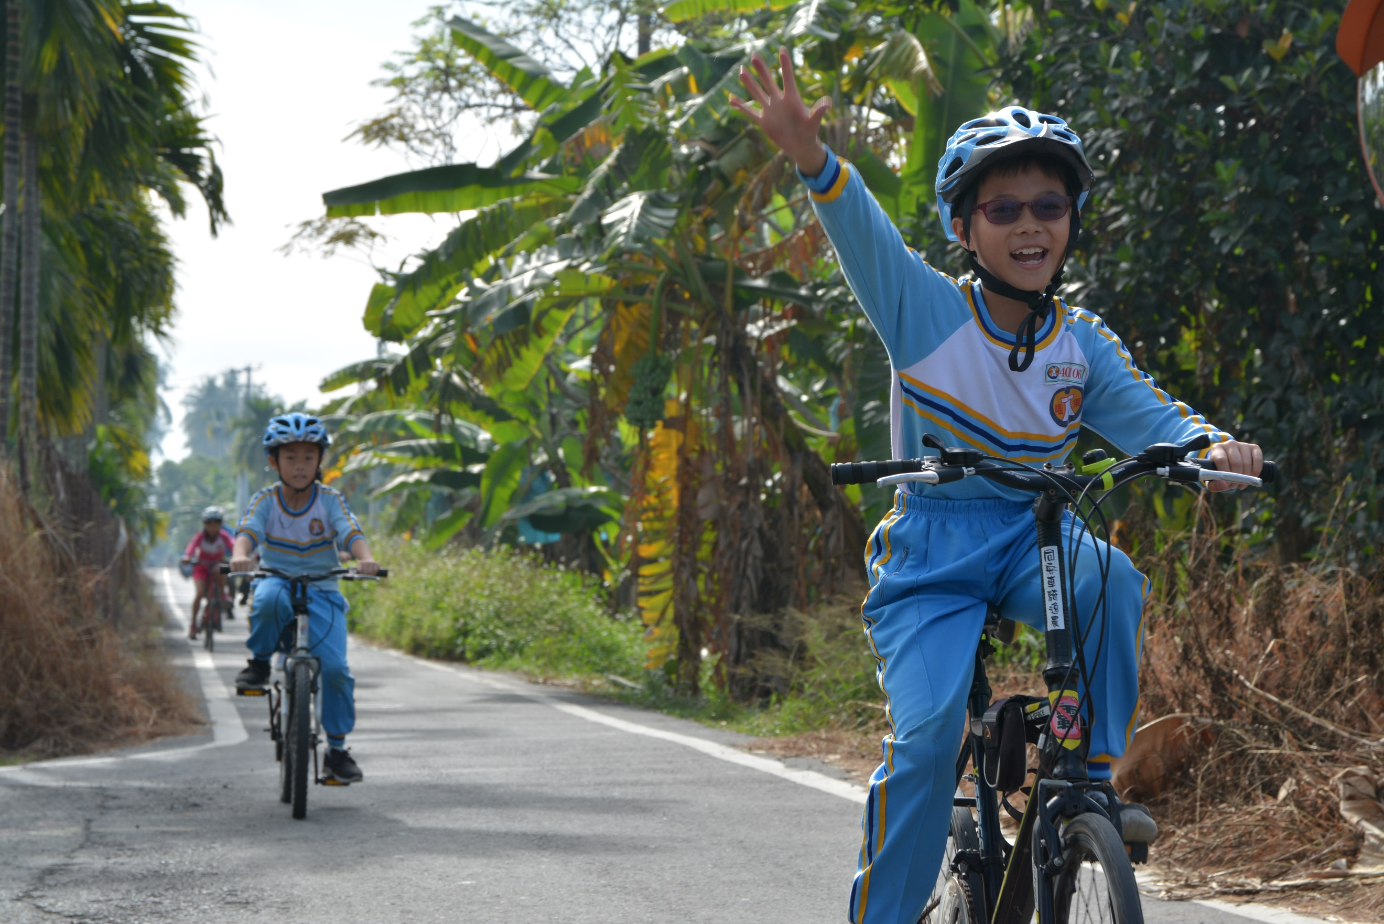
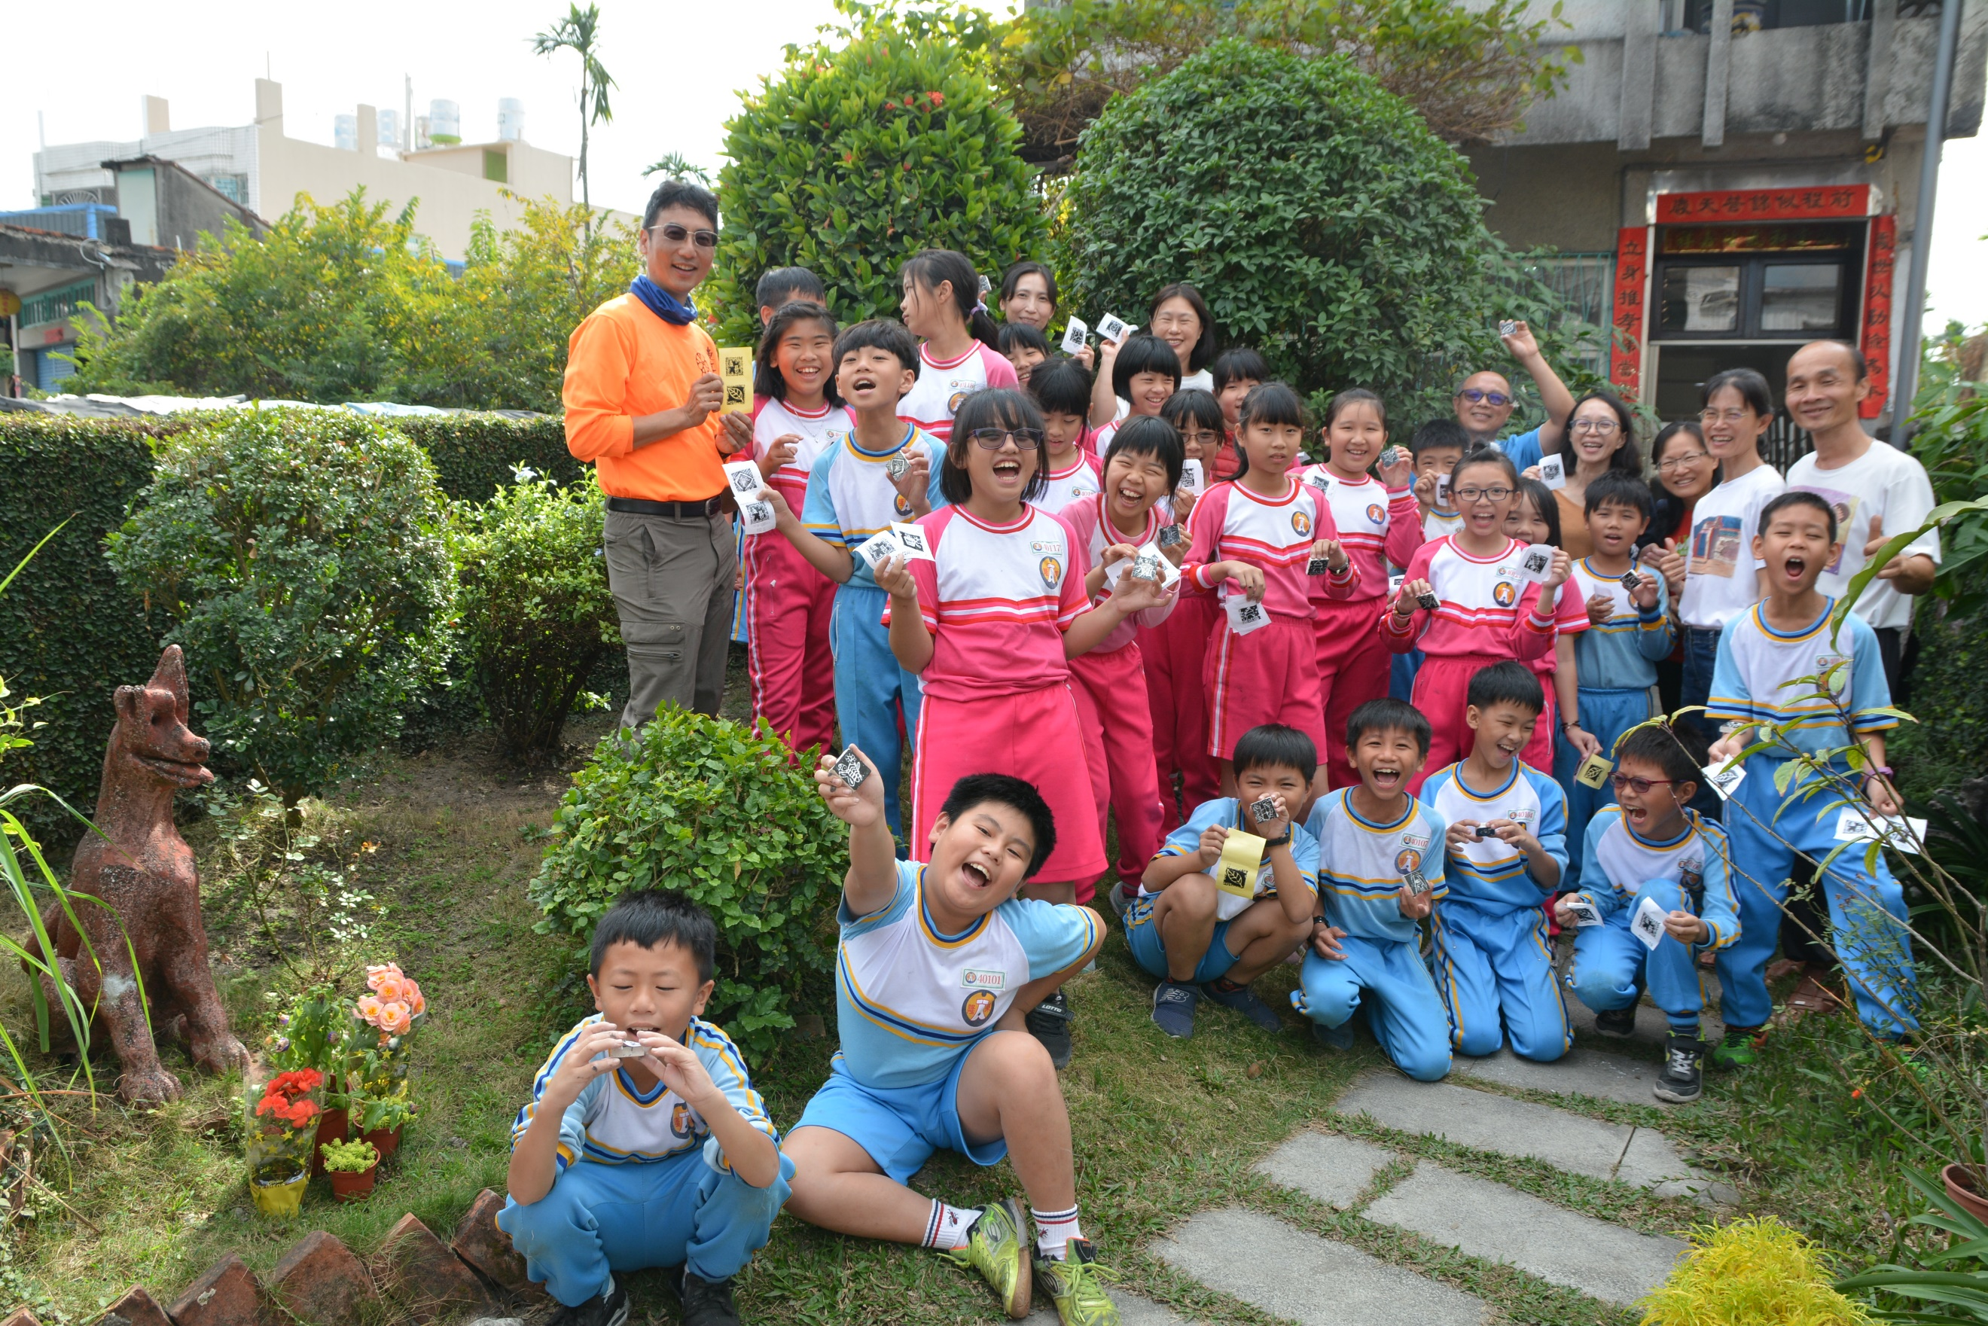
在機器人組裝後投球趣中，學童們真是聚精會神的組裝，直呼還想繼續玩不想下課，有的甚至還說要轉學來同安！從照片中您就可以知道他們有多開心...遊學趣成功.....

優質遊學課程－興化學子來遊學1090108
興化國小的高年級師生共２８人到校參加教育部的優質遊學課程，他們帶來小提琴和本校的管樂音樂交流，大家都沈浸在音樂的真善美之中。接著我們帶他們騎著單車到肥皂工廠去體驗手工皂製作，也回到學校進行孩子最愛的機器人課程，毫無疑問的孩子們又玩得捨不得下課了。
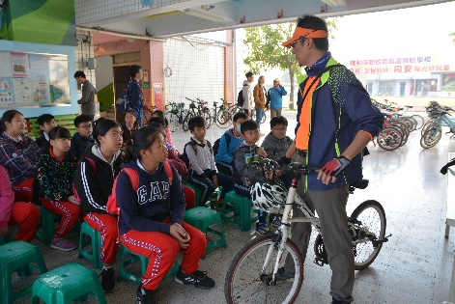
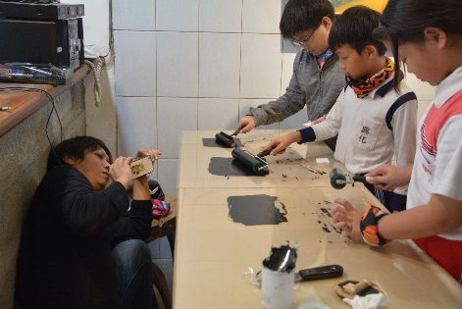
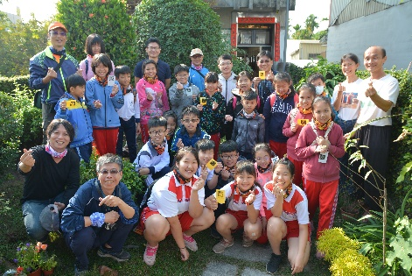
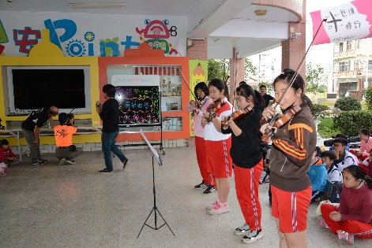

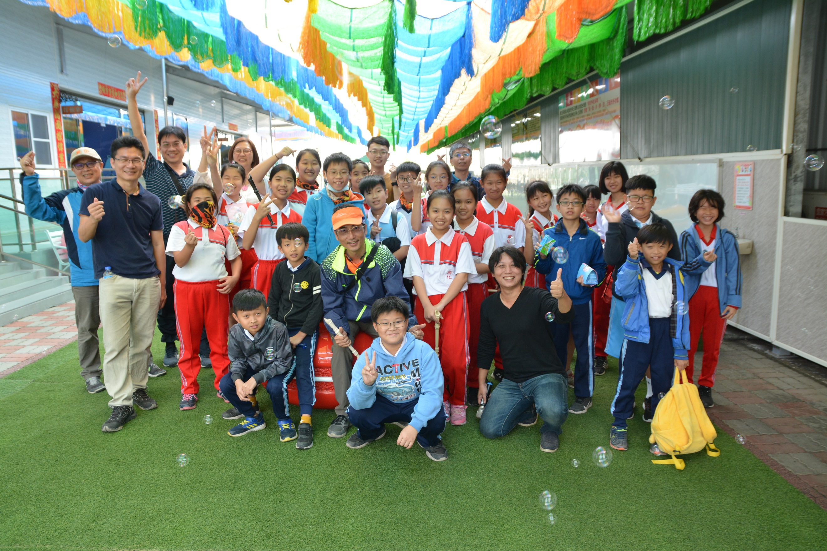
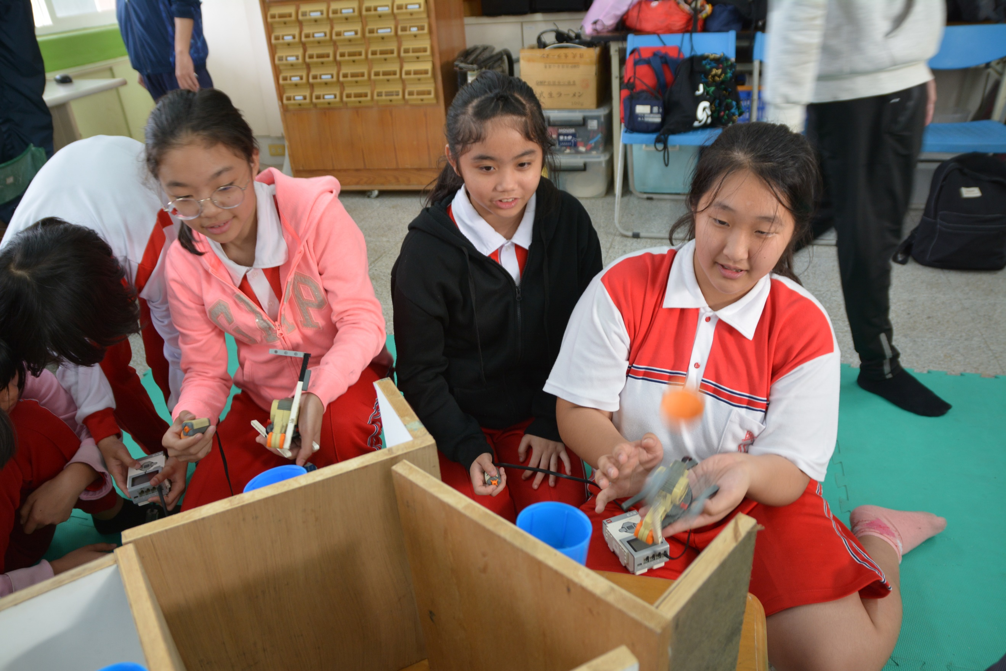
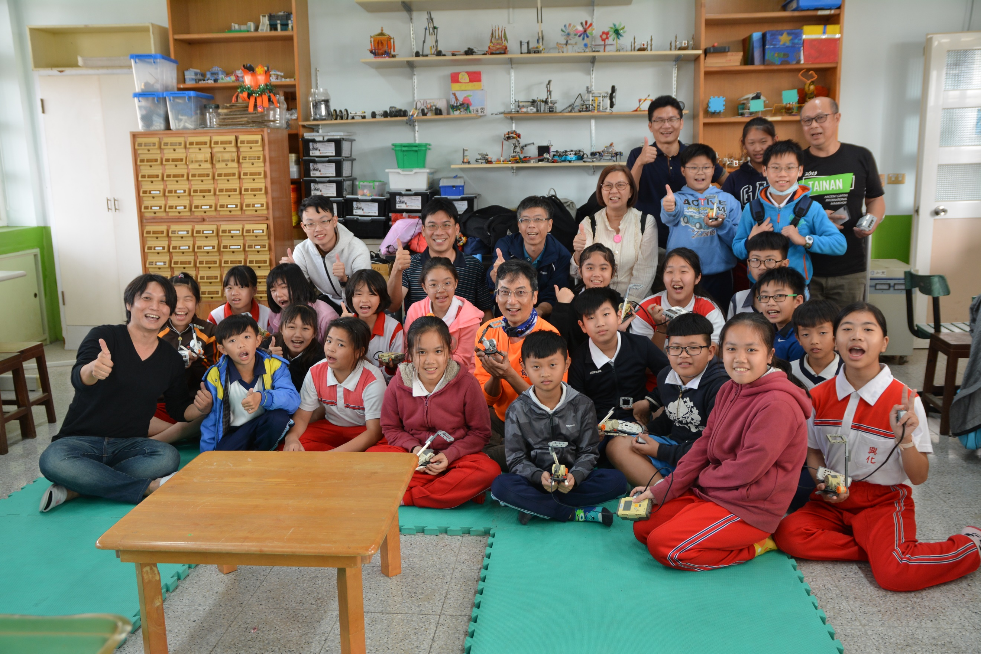
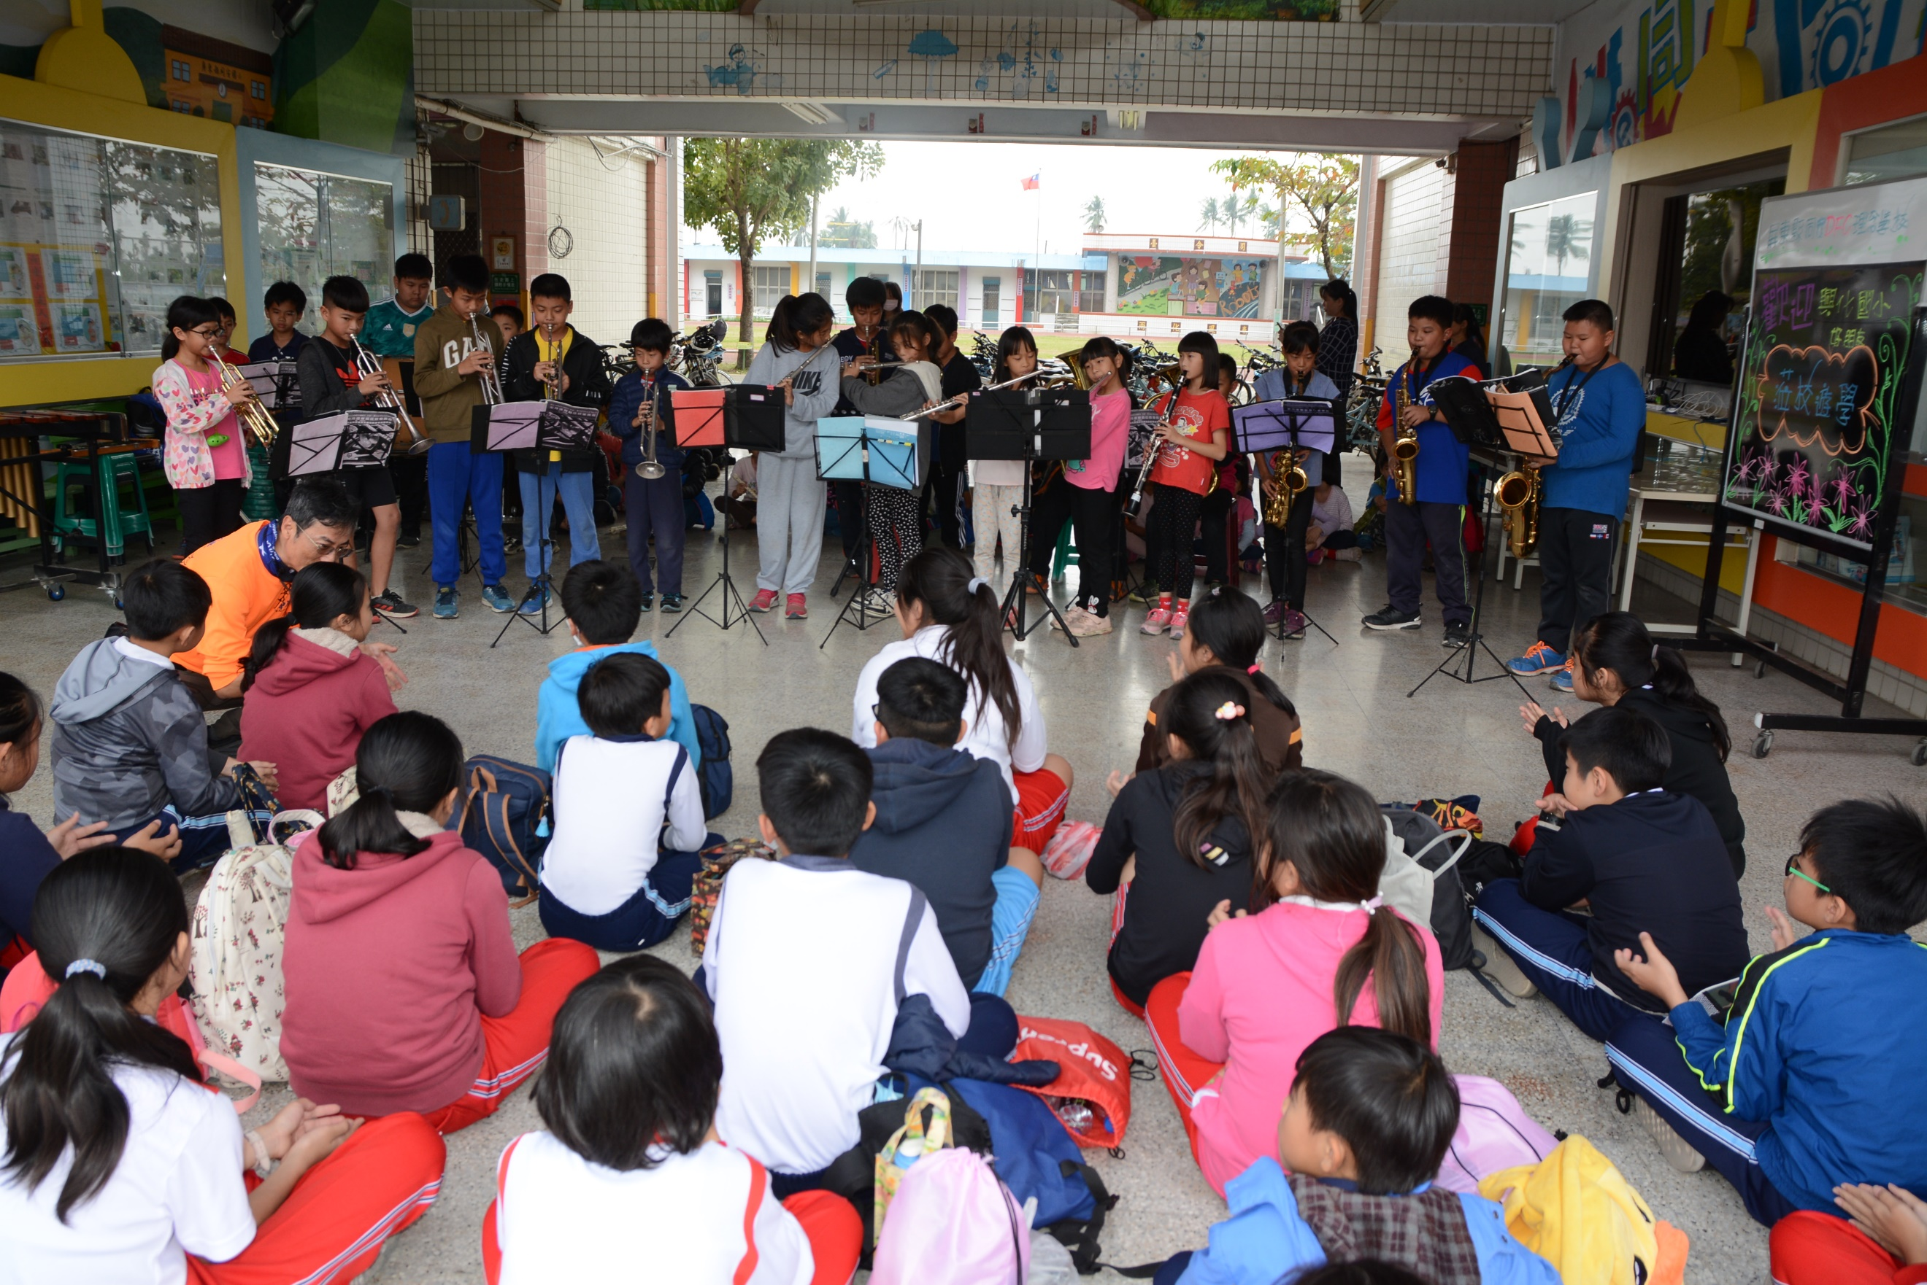
獎勵「書香家庭」親子悅讀108-1231
曾老每年都會定期舉辦「書香家庭」親子悅讀活動，今年參加的家庭非常踴躍，學校為了獎勵踴躍參與的書香家庭，特別準備了孩子們最喜歡的點心(披薩、薯條、雞腿雞塊、可樂等)，邀請家長一起來，和孩子一起大快朵頤，享受那(書中自有好滋味)的歡樂感覺，您瞧，孩子們開心極了！
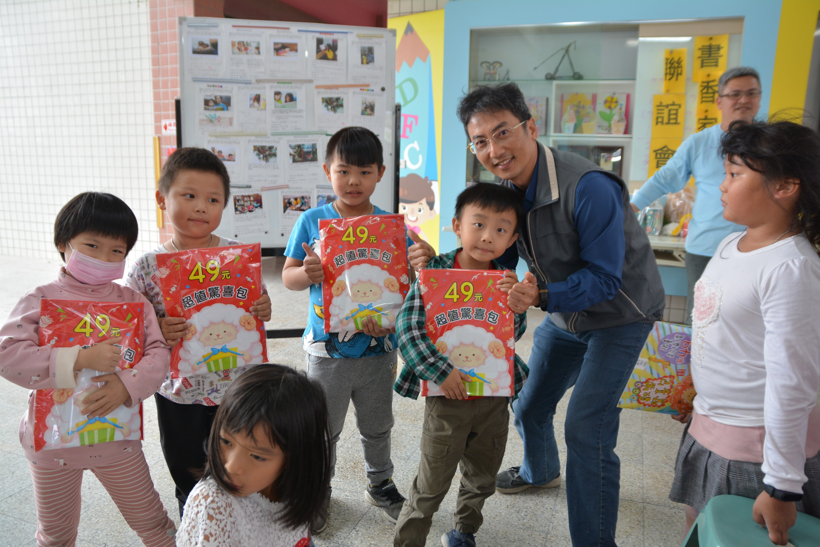
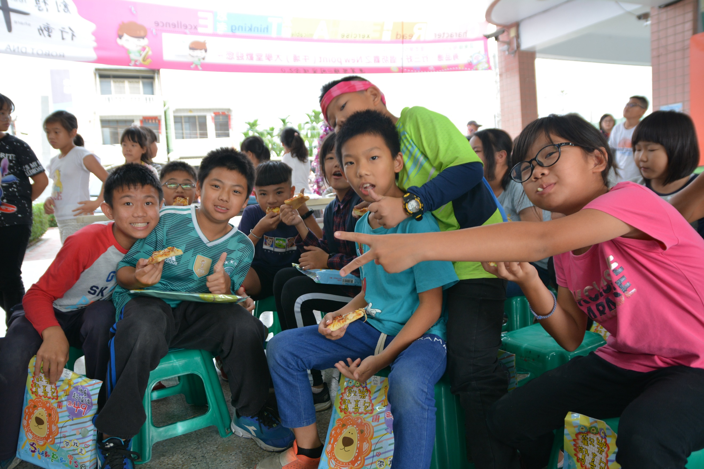
校長期望各位家長與孩子持續養成愛閱讀的良好習慣，親子每日花一點時間一起遠離3C產品，享受書中自有黃金屋的歡樂，共同為孩子的未來奠定優質的基礎。


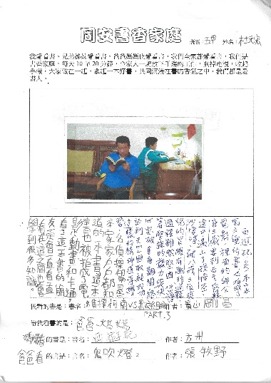

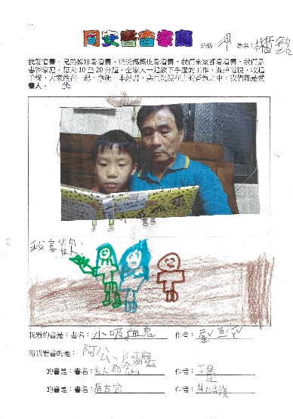
爸爸陪元宏一起讀書
哲銘朗讀給阿公聽

表揚品德小達人及語文競賽績優109-0107
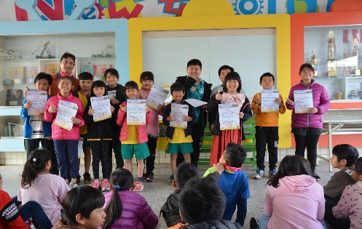
今天早上大學堂時間，校長頒發十二月份品德小達人及本學期語文競賽得獎同學，表揚他們優異的表現：
十二月份品德小達人：
【三甲潘歆瑜、四甲陳冠役、二甲林哲銘、二甲郭昊珉】
★三甲潘歆瑜(乖巧，熱心助人，時常幫助同學，也是老師的小幫手，每天早上幾乎都是最早來學校，協助班上開門窗，整理教室，從不抱怨工作的多寡，在家中會協助照顧弟弟，幫忙做家事，是個體貼的好姐姐)
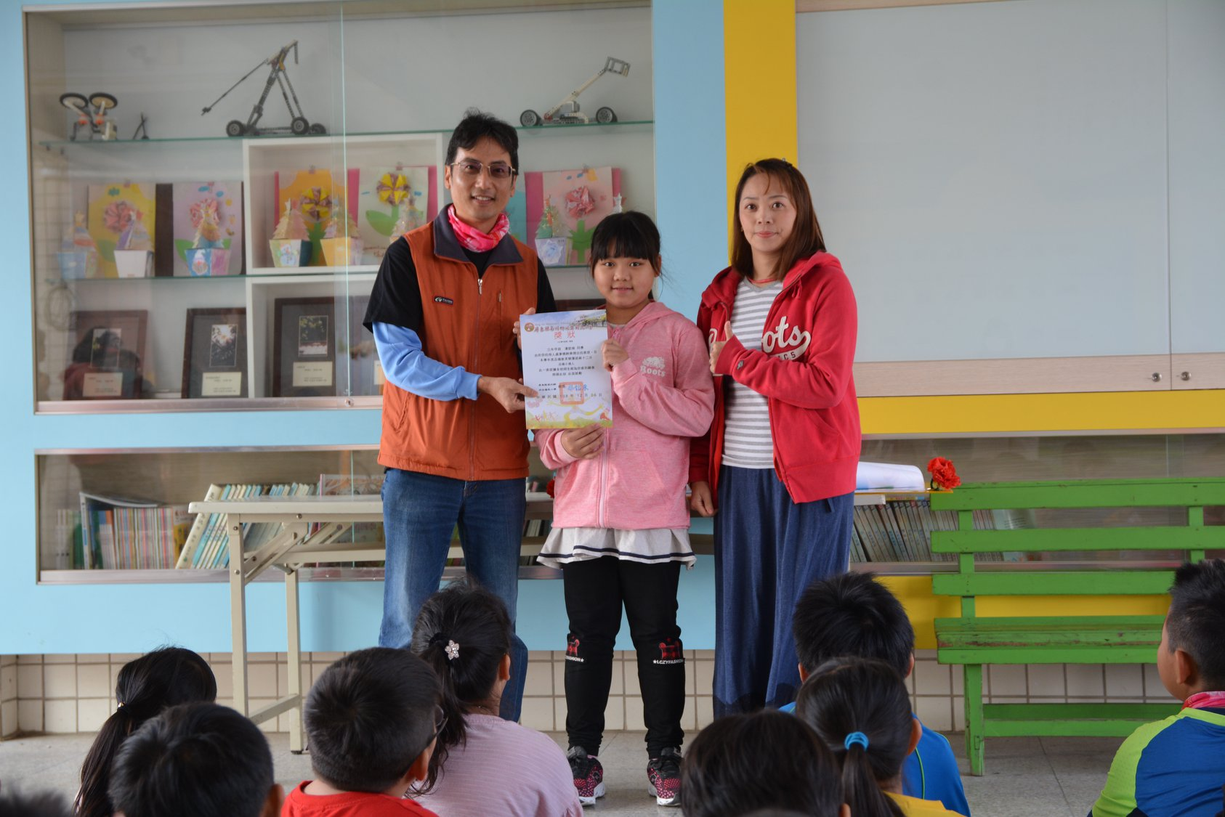
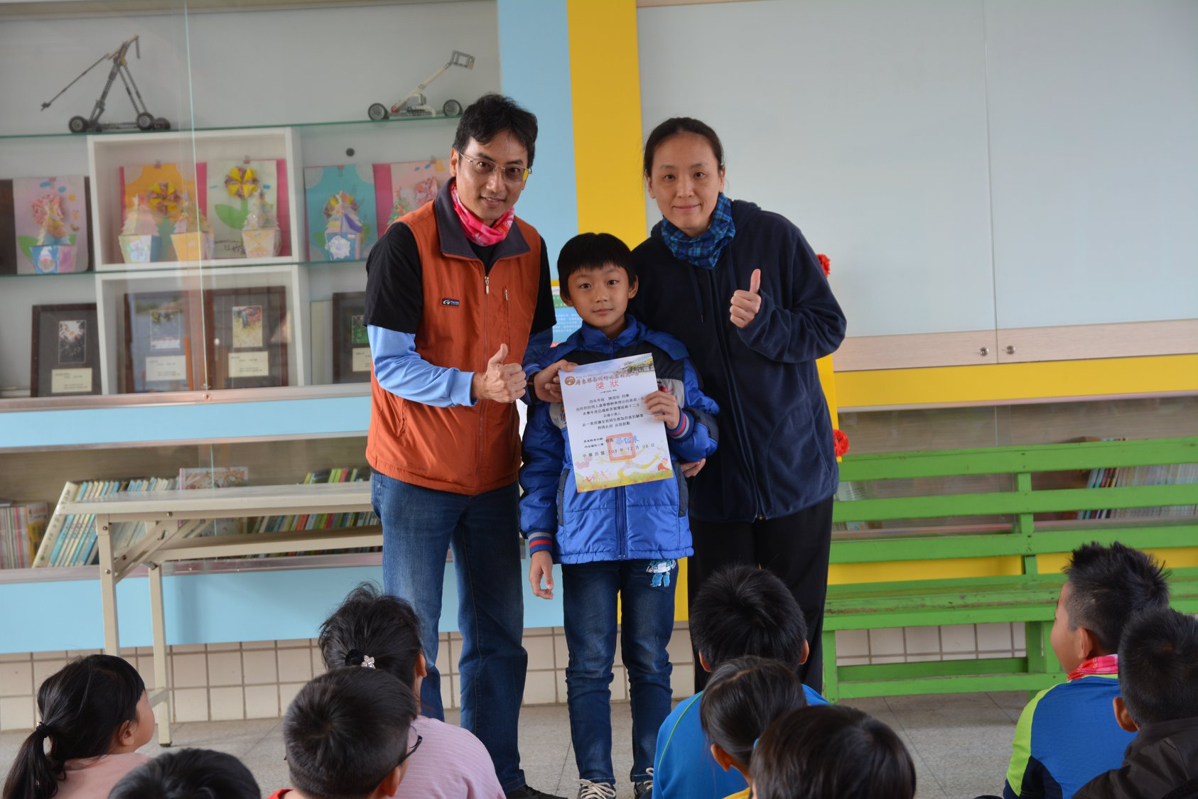
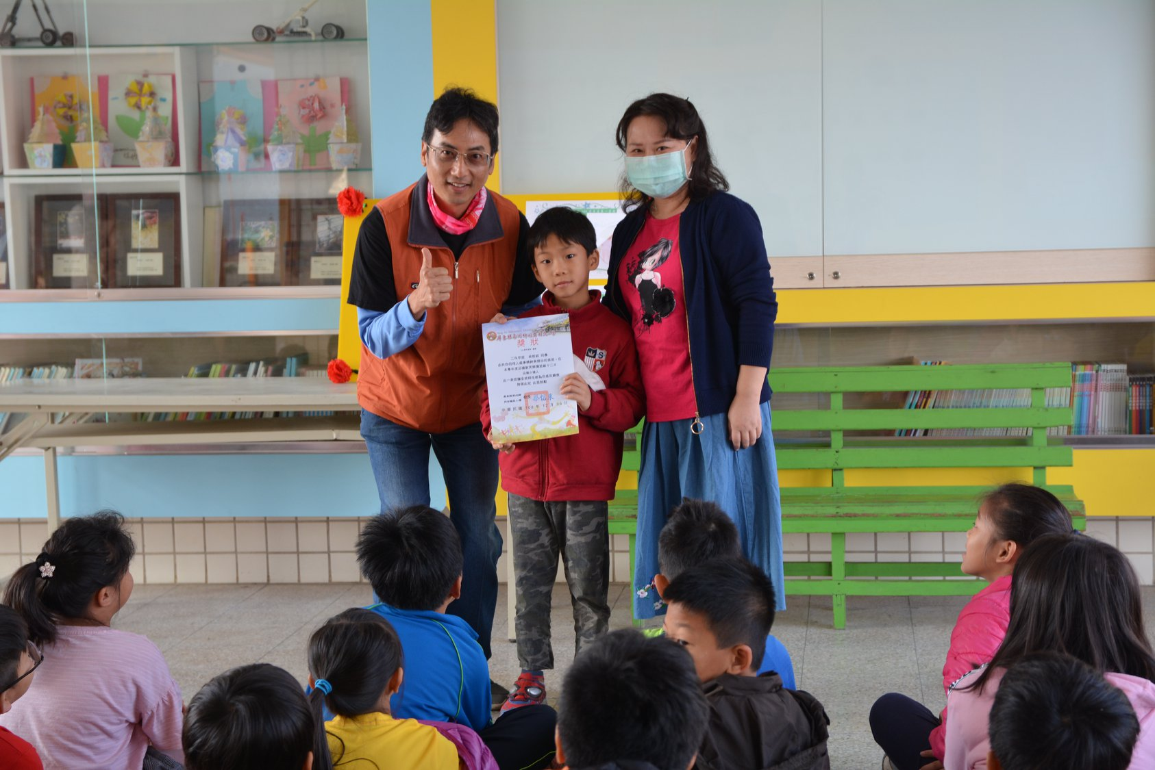
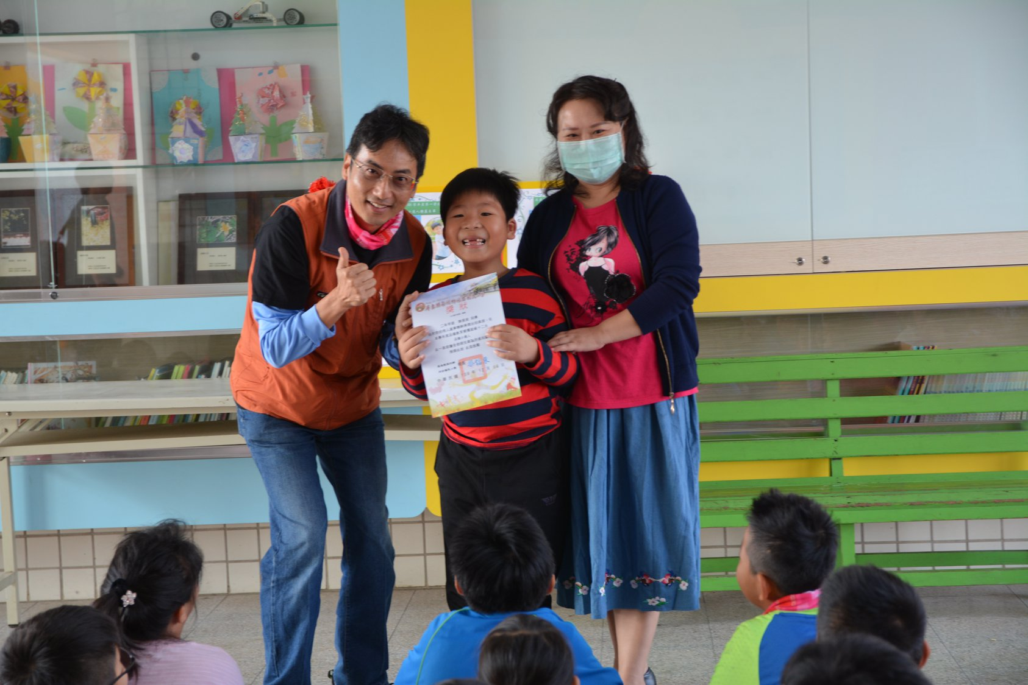
★四甲陳冠役(溫柔體貼，認真學習，善解人意，會幫助別人，會教同學不會的數學，在家則是家人的好幫手，我們都很喜歡他)
★二甲林哲銘(自動自發，體貼有禮貌，課業用功認真，遇到師長會主動打招呼，是個有禮貌的小男孩)
★二甲郭昊珉(天性善良，純真可愛，每日到校都開開心心的，笑容滿面，會主動跟師長及同學打招呼，早上打掃時會主動幫忙收垃圾，是個主動幫忙的好孩子)
●特別感激獎狀製發中心的曾老師，每學期製發了無數的獎狀......謝謝您

弘全幼兒園家長日 109-0107
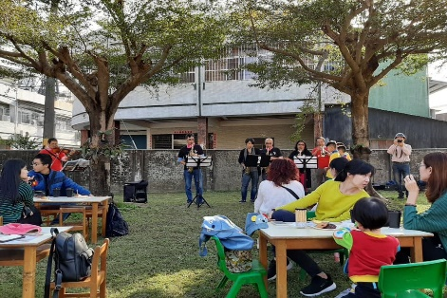
許茂松園長表示，感謝同安國小管樂團及機器人教學團隊，前來參與弘全幼兒園的家長咖啡日，讓咖啡點心感恩日昇華成更有FU的草地音樂會…
蔡校長致詞時表示，本校孩子在老師愛心耐心教導，及管樂團教育與機器人教學下，均學會了帶得走的能力，歡迎各位家長放心地讓孩子前來就讀，而本校是機器人理念學校，所以孩子不用轉戶籍就可以直接來就讀，期望您經由QR Code加入本校的臉書粉絲，隨時了解學校的教學動態，同時熱切期盼您帶孩子來學校走一走，深入了解本校辦學的情形。
特別感謝管樂團指揮高德昌老師及夫人，遠從左營前來參與，和孩子一起上台表演。
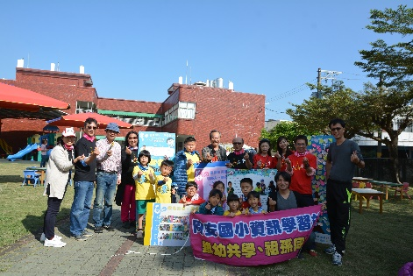

降半旗向沈一鳴總長等8位將士致敬 109-0114
學校今遵照國家命令，執行降半旗！
校長稍早親自主持降半旗儀式，帶領全校師生向參謀總長沈一鳴上將等8位將士致敬，感謝您一生對國家的奉獻！
校長特別提到，參謀總長沈一鳴上將，小時候家境貧困，他克服了一切困難，努力用功讀書，考上了建國中學，但為了減輕家裡的負擔，他決定不讀建國中學，選擇報效國家，從基層做起往上爬，當到了國家最高階的將官，其不怕萬難之精神令人相當敬佩。
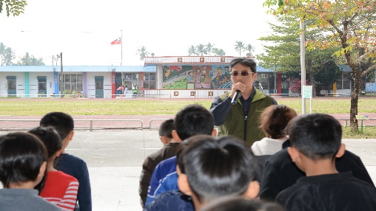
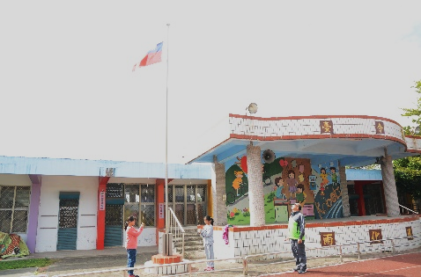

南州教會公益關懷演奏109-0115
超伯特利全人心靈關懷協會衷心的感謝~同安國小，校長，主任，小朋友~樂團的老師，家長，帶來的演奏及熱舞~送給長輩們無限的活力與歡樂
這次南州國中纹因主任友情客串主持人兼主唱，以及潮昇國小大淵主任也特地趕來熱情相挺共襄盛舉。
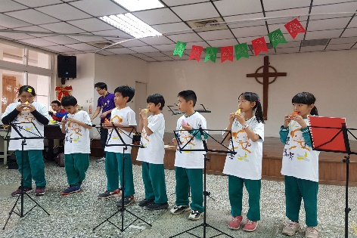
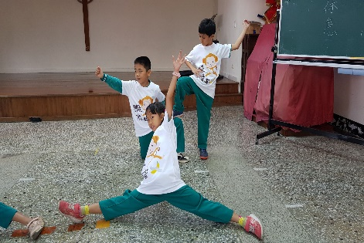
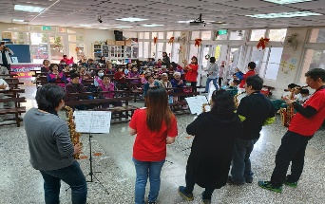
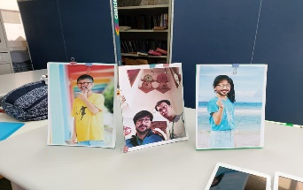

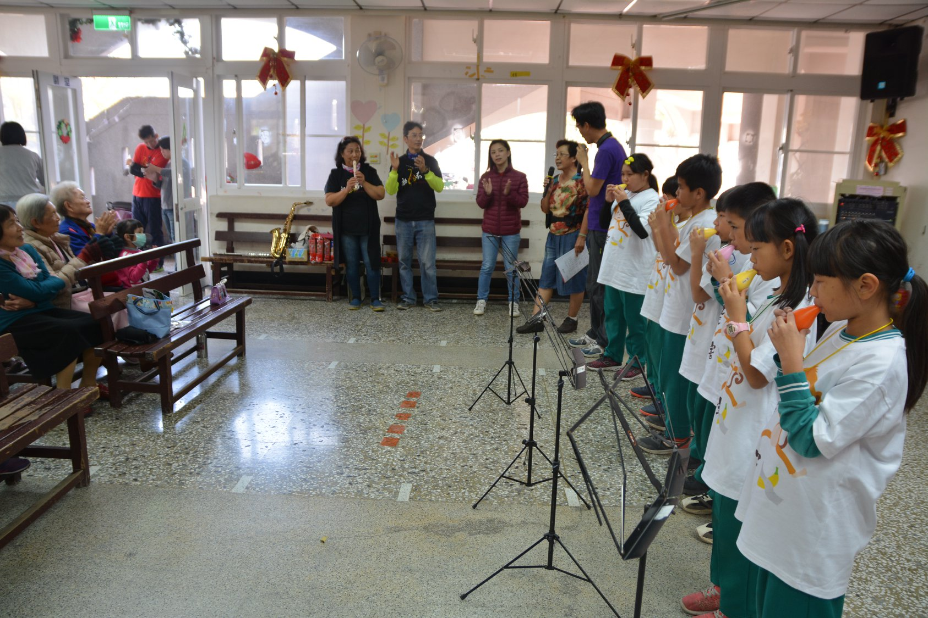
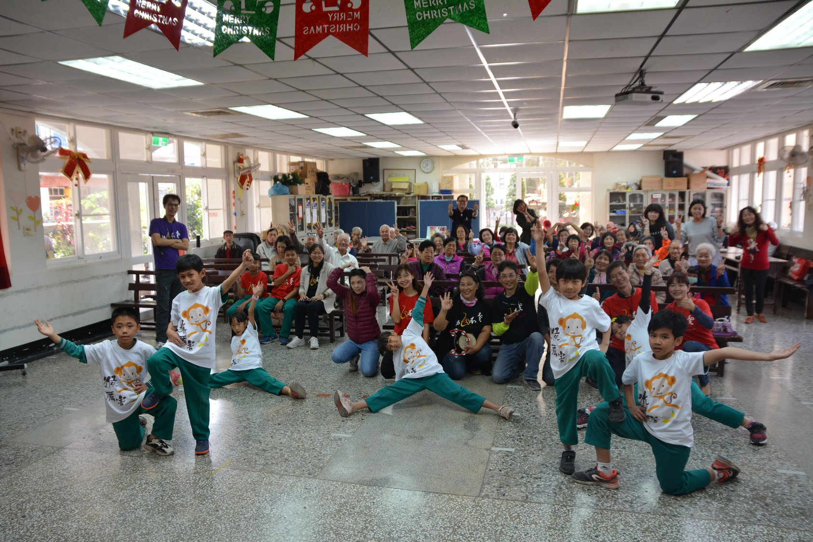
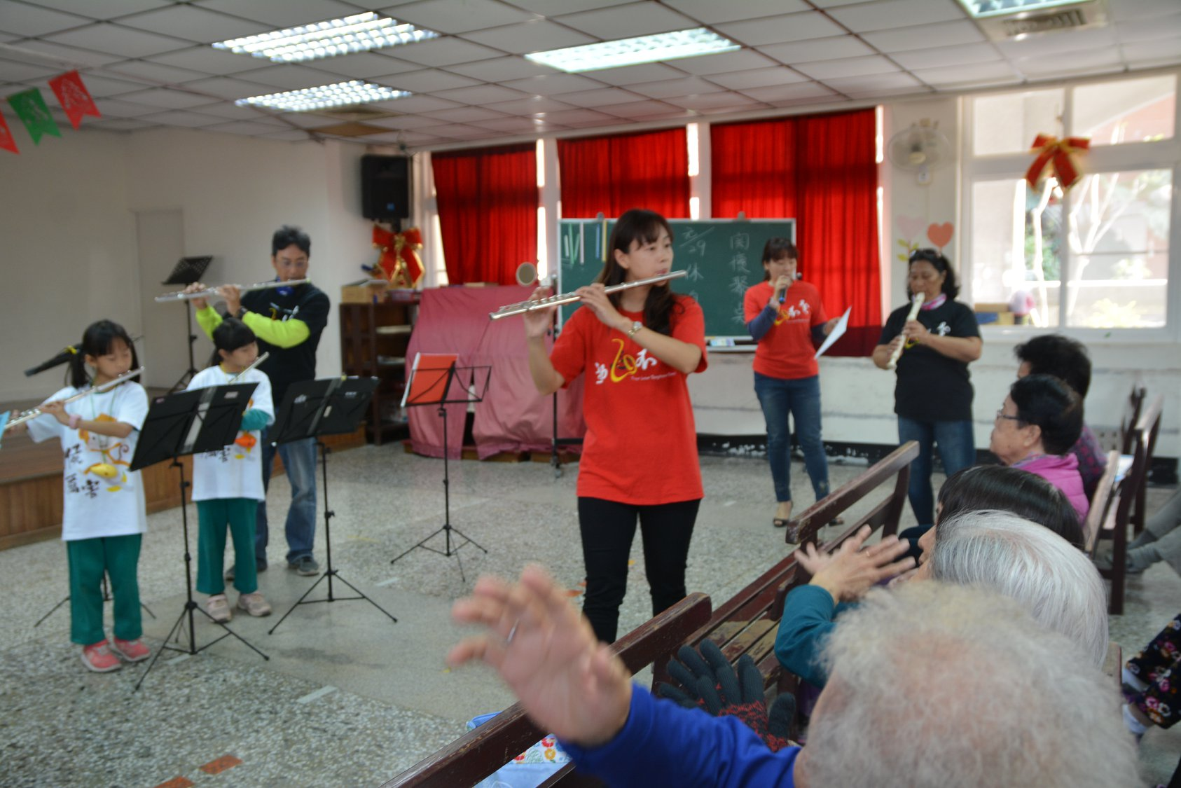
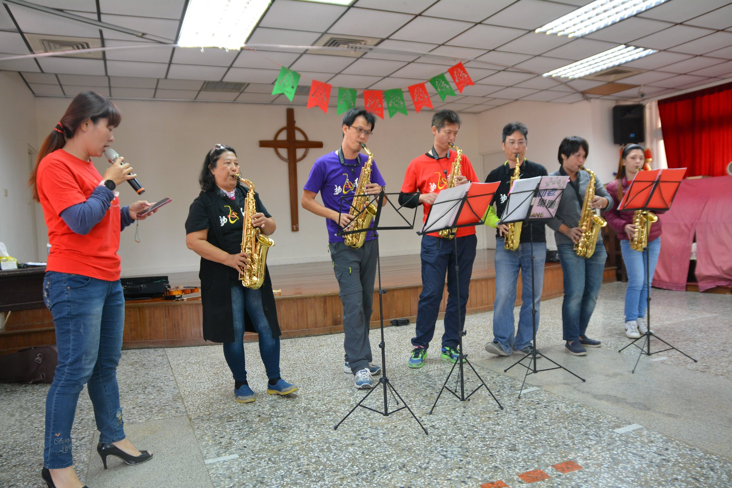

夕陽草地音樂會 1090117
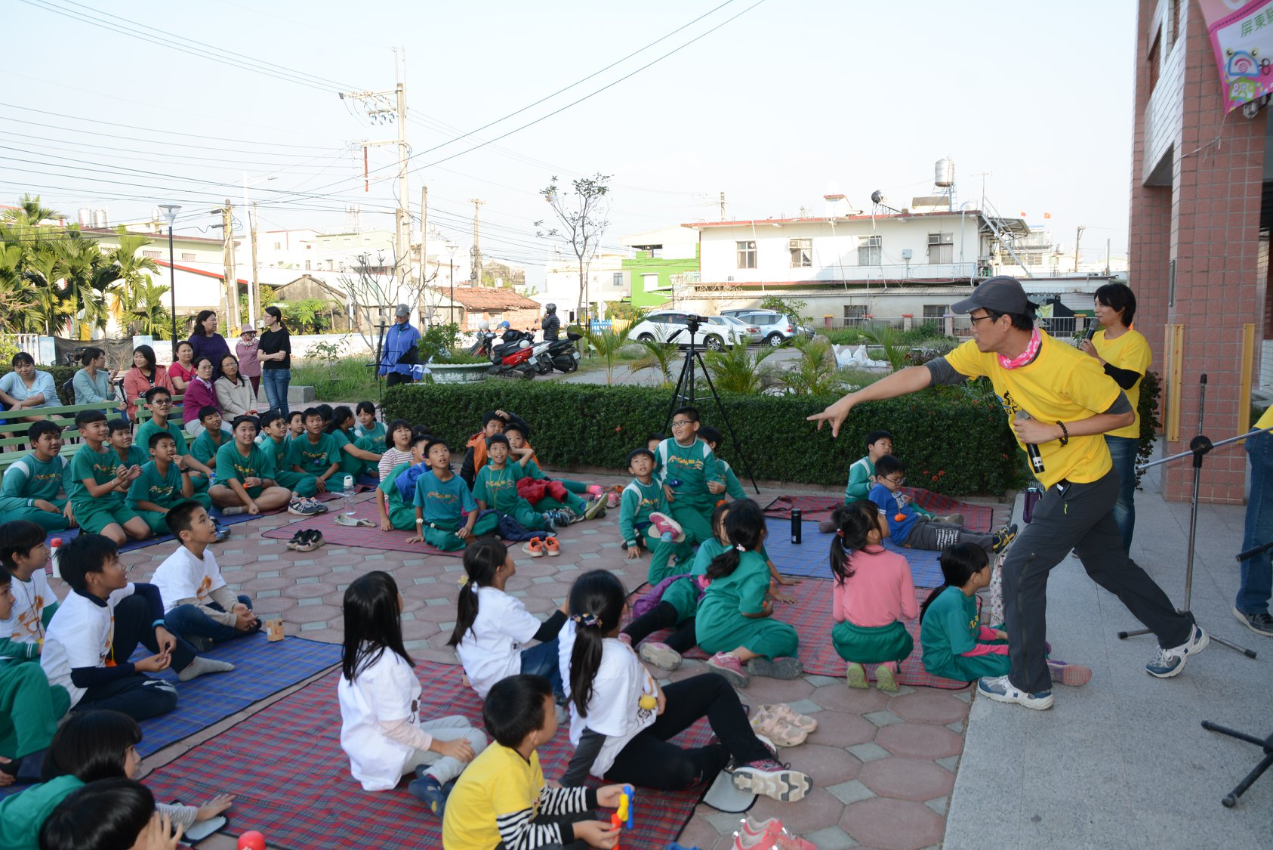
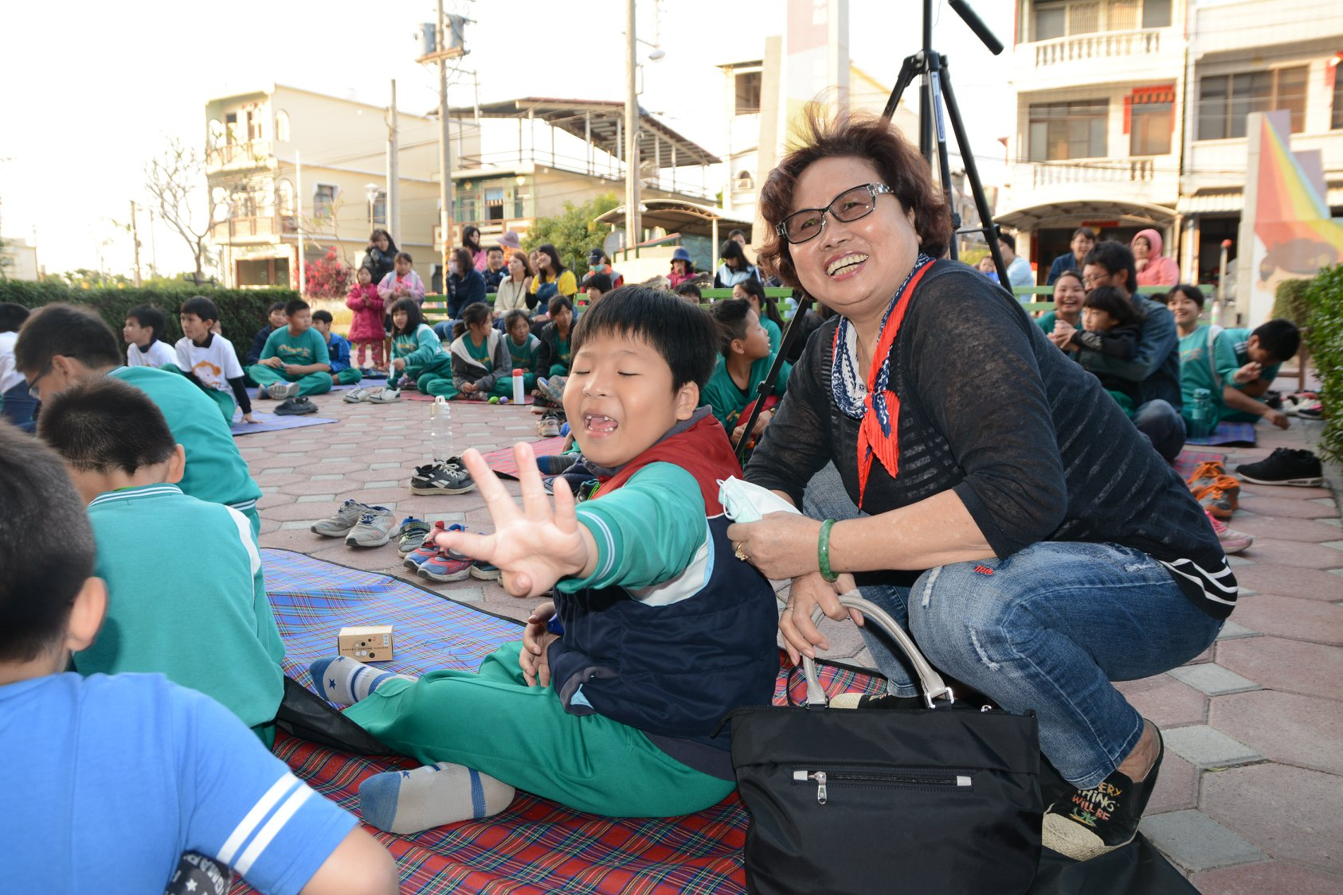
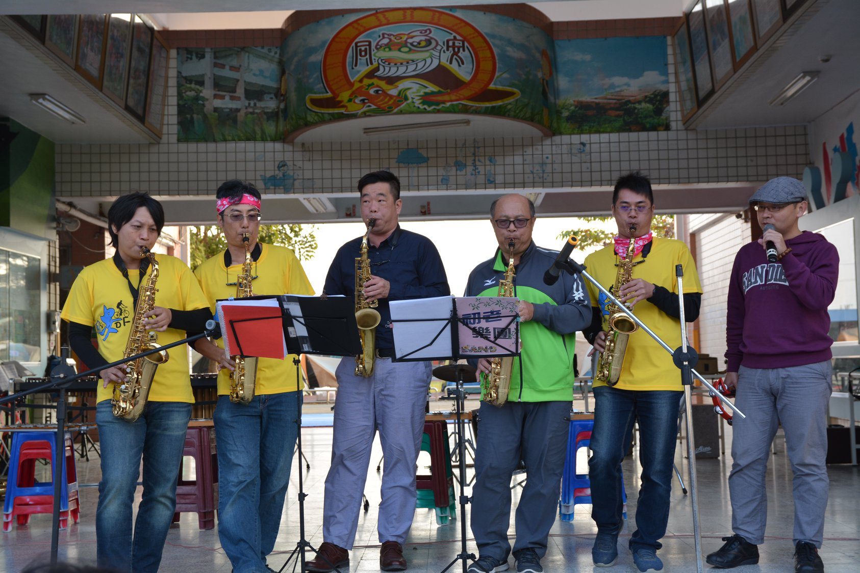
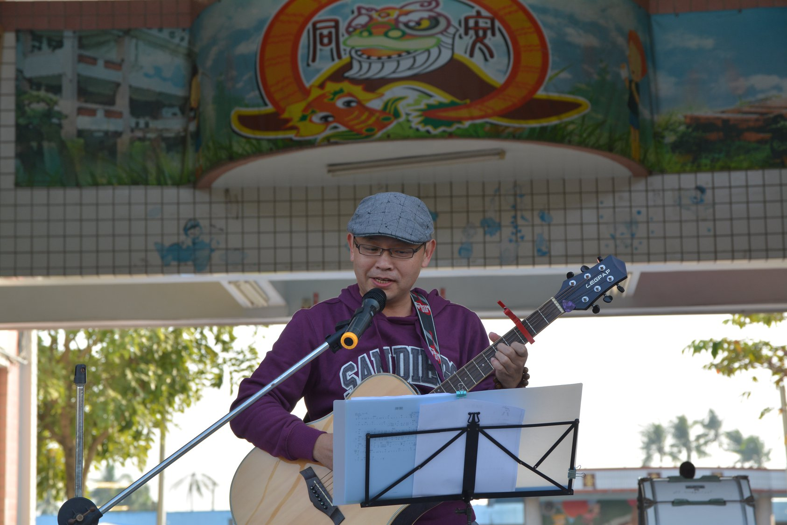
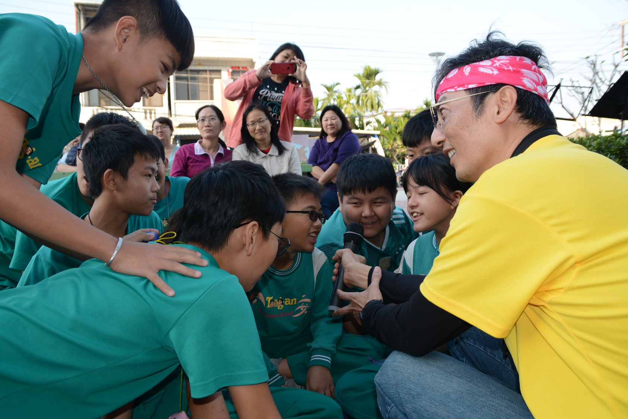
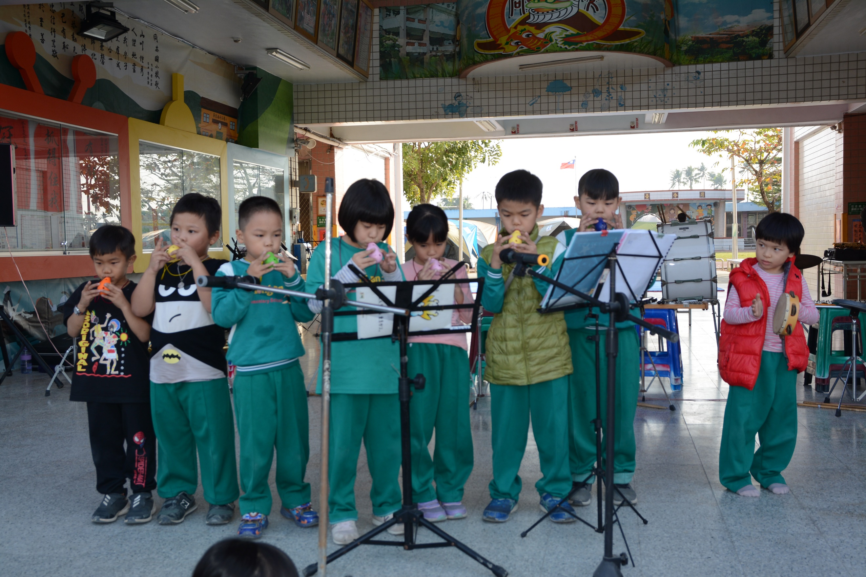
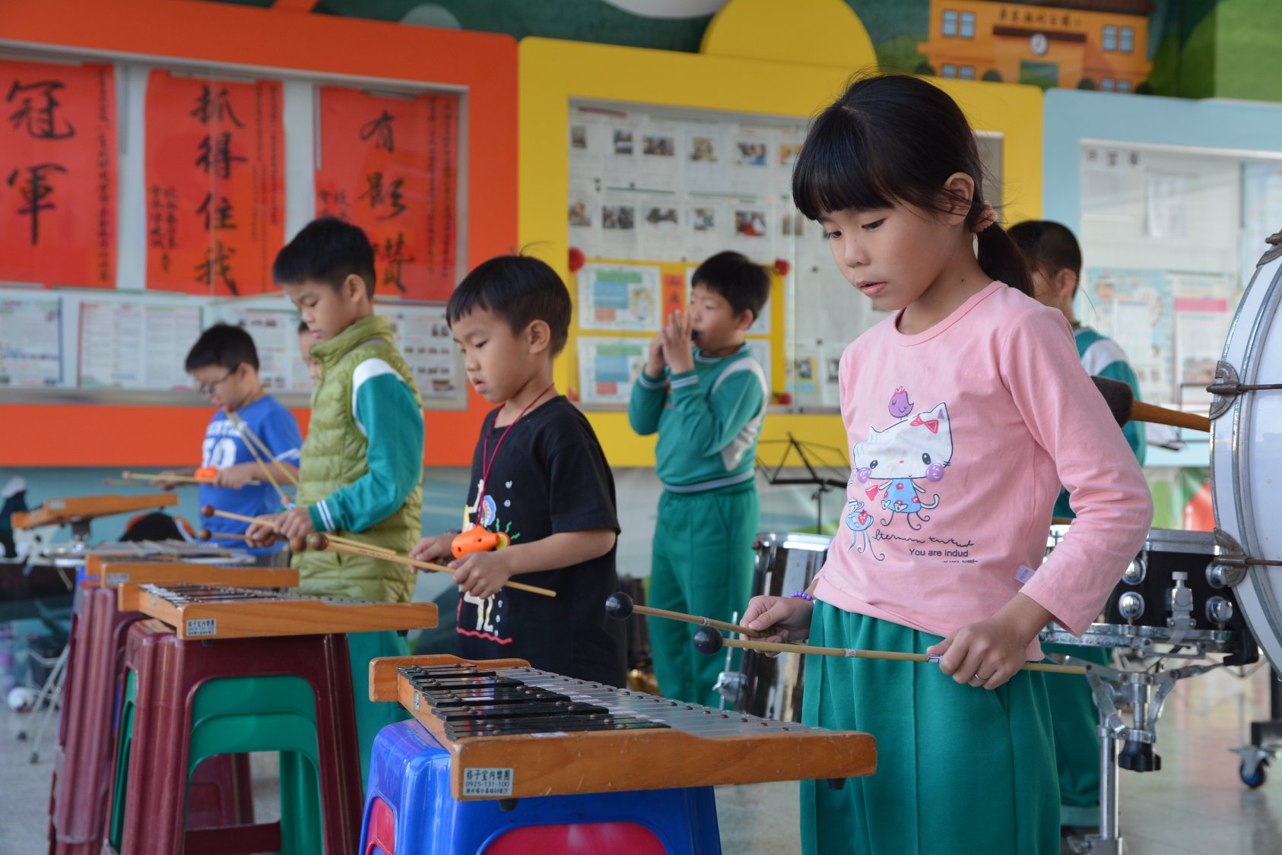
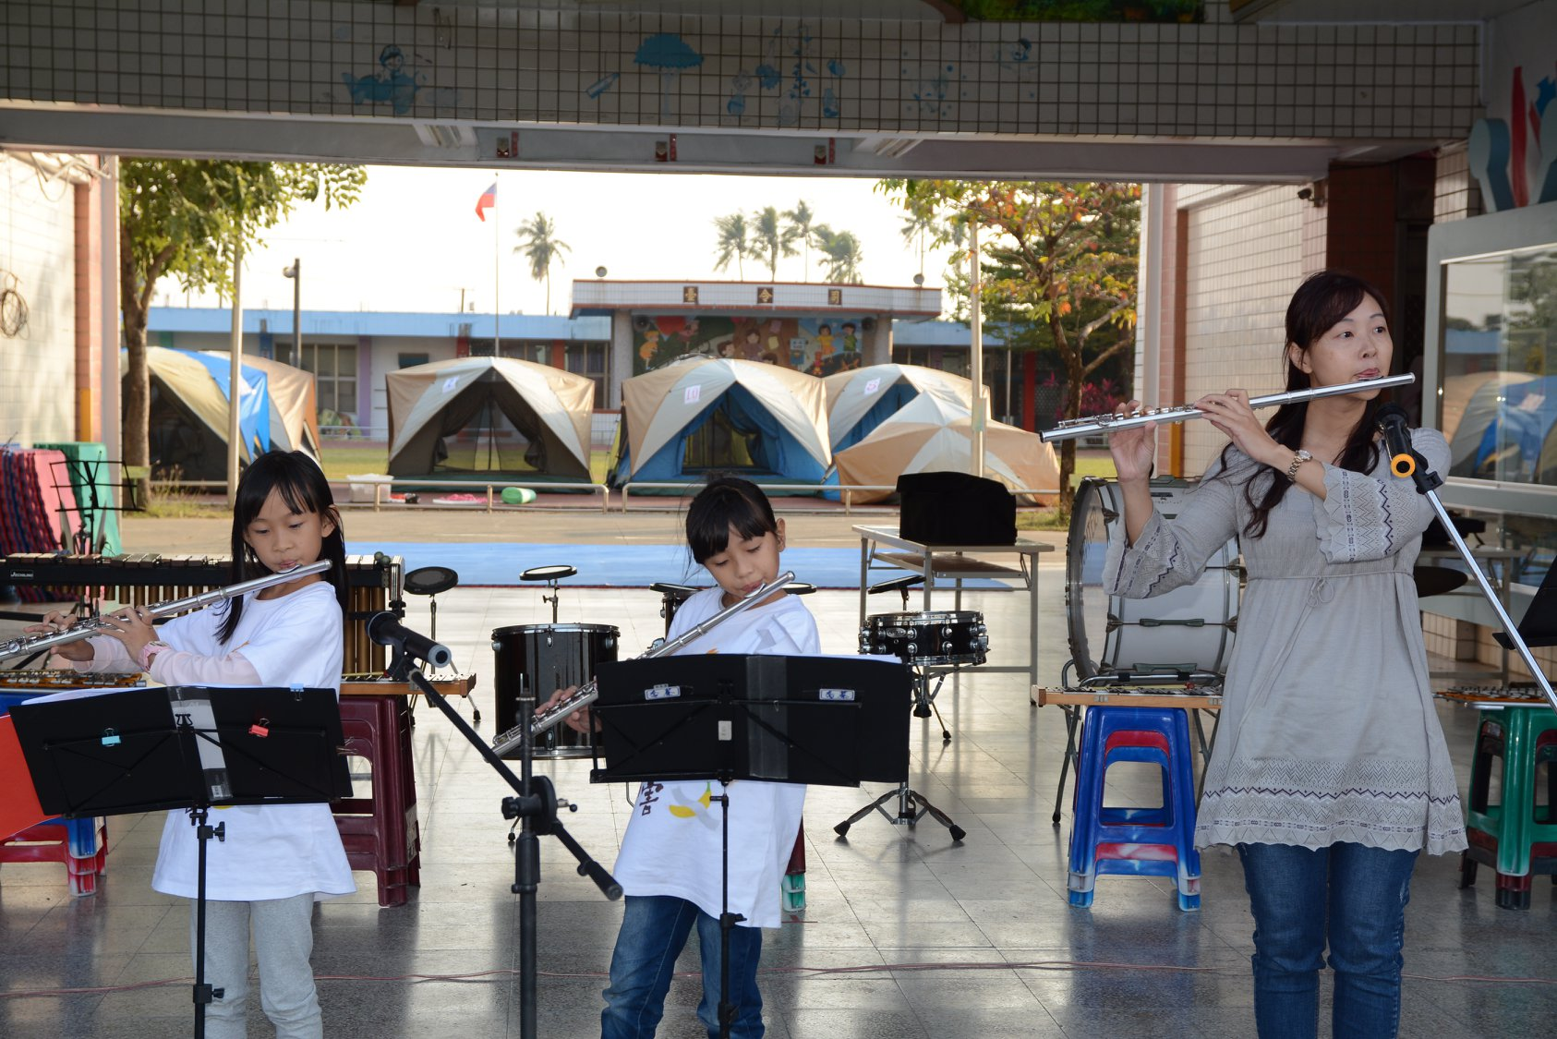
期末孩子的學習也沒有停止，我們辦理了冬日夕陽草地音樂會，原本要在操場的草地上，但是因為３點多太陽還很大，就改在前庭各班舖著野餐墊，既是觀眾也是表演者，輪流上台演奏，這氛圍超級溫馨超棒的，真的像是在開演唱會一樣。尤其是三位管樂老師也都親自下場演奏，師生共同譜出悠揚的樂章，大家手心都拍紅了。
特別感謝南州國小彭會長也帶來吉它自彈自唱，為音樂會再現高潮。草地音樂會在連鎖磚上舉行，表示咱們草地的孩子，會起連鎖效應chain reaction，把每一位老師給的愛，傳到每一位孩子的身上，將來各個都是草地狀元。

期末學習成果展演晚會及全校大露營 1090117
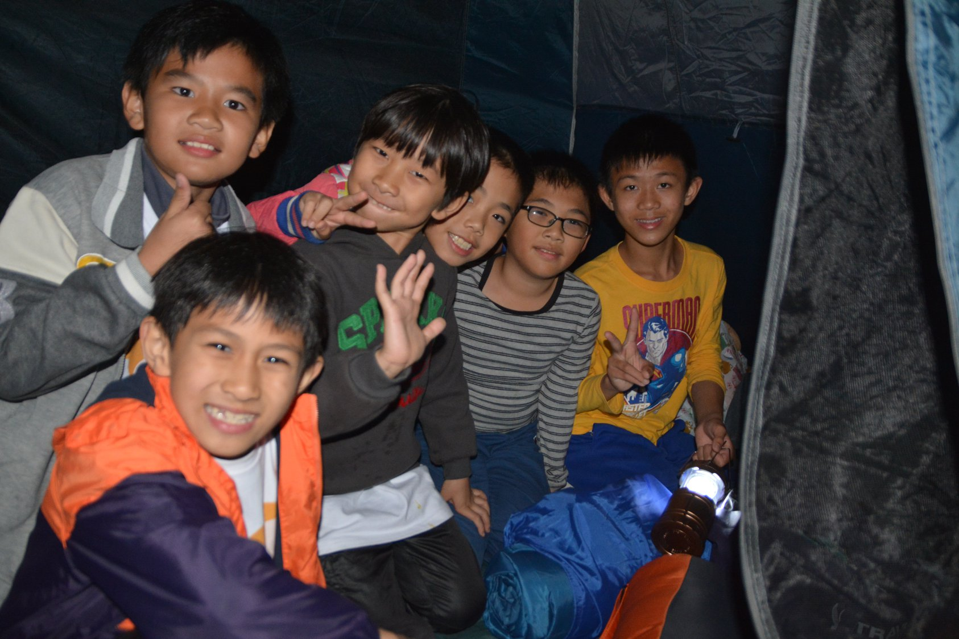
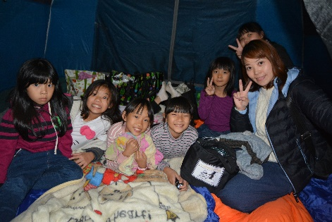
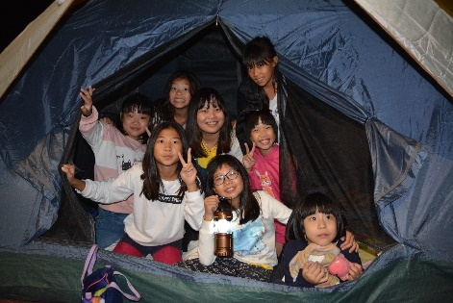
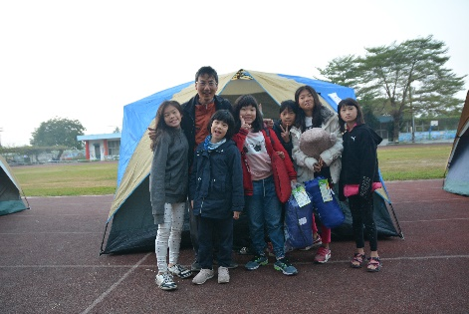
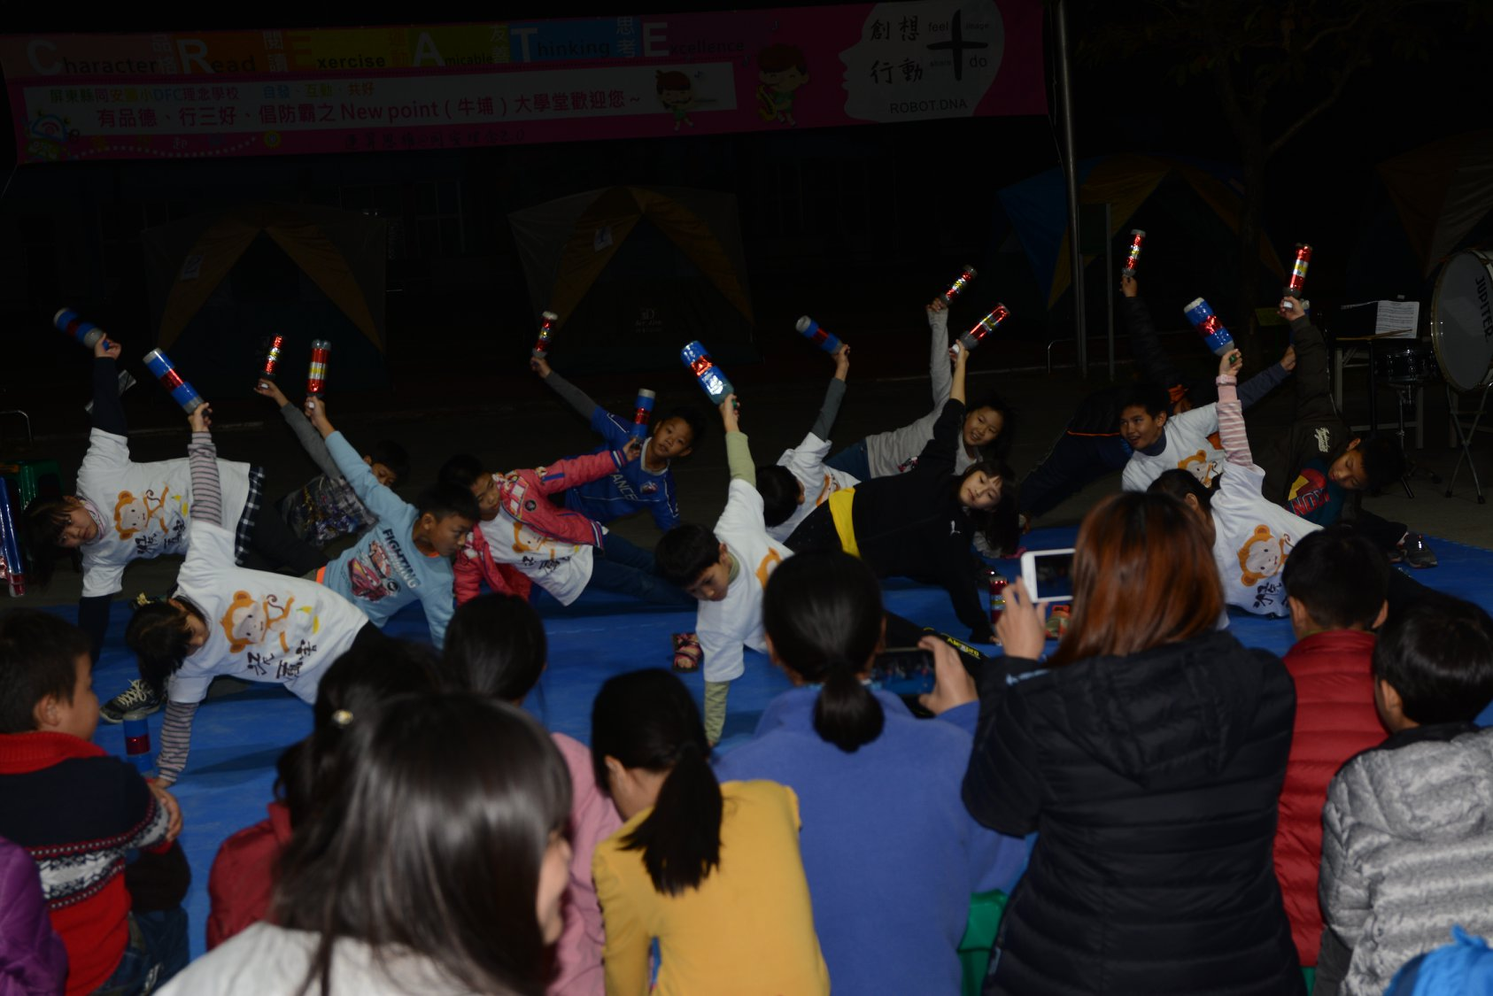
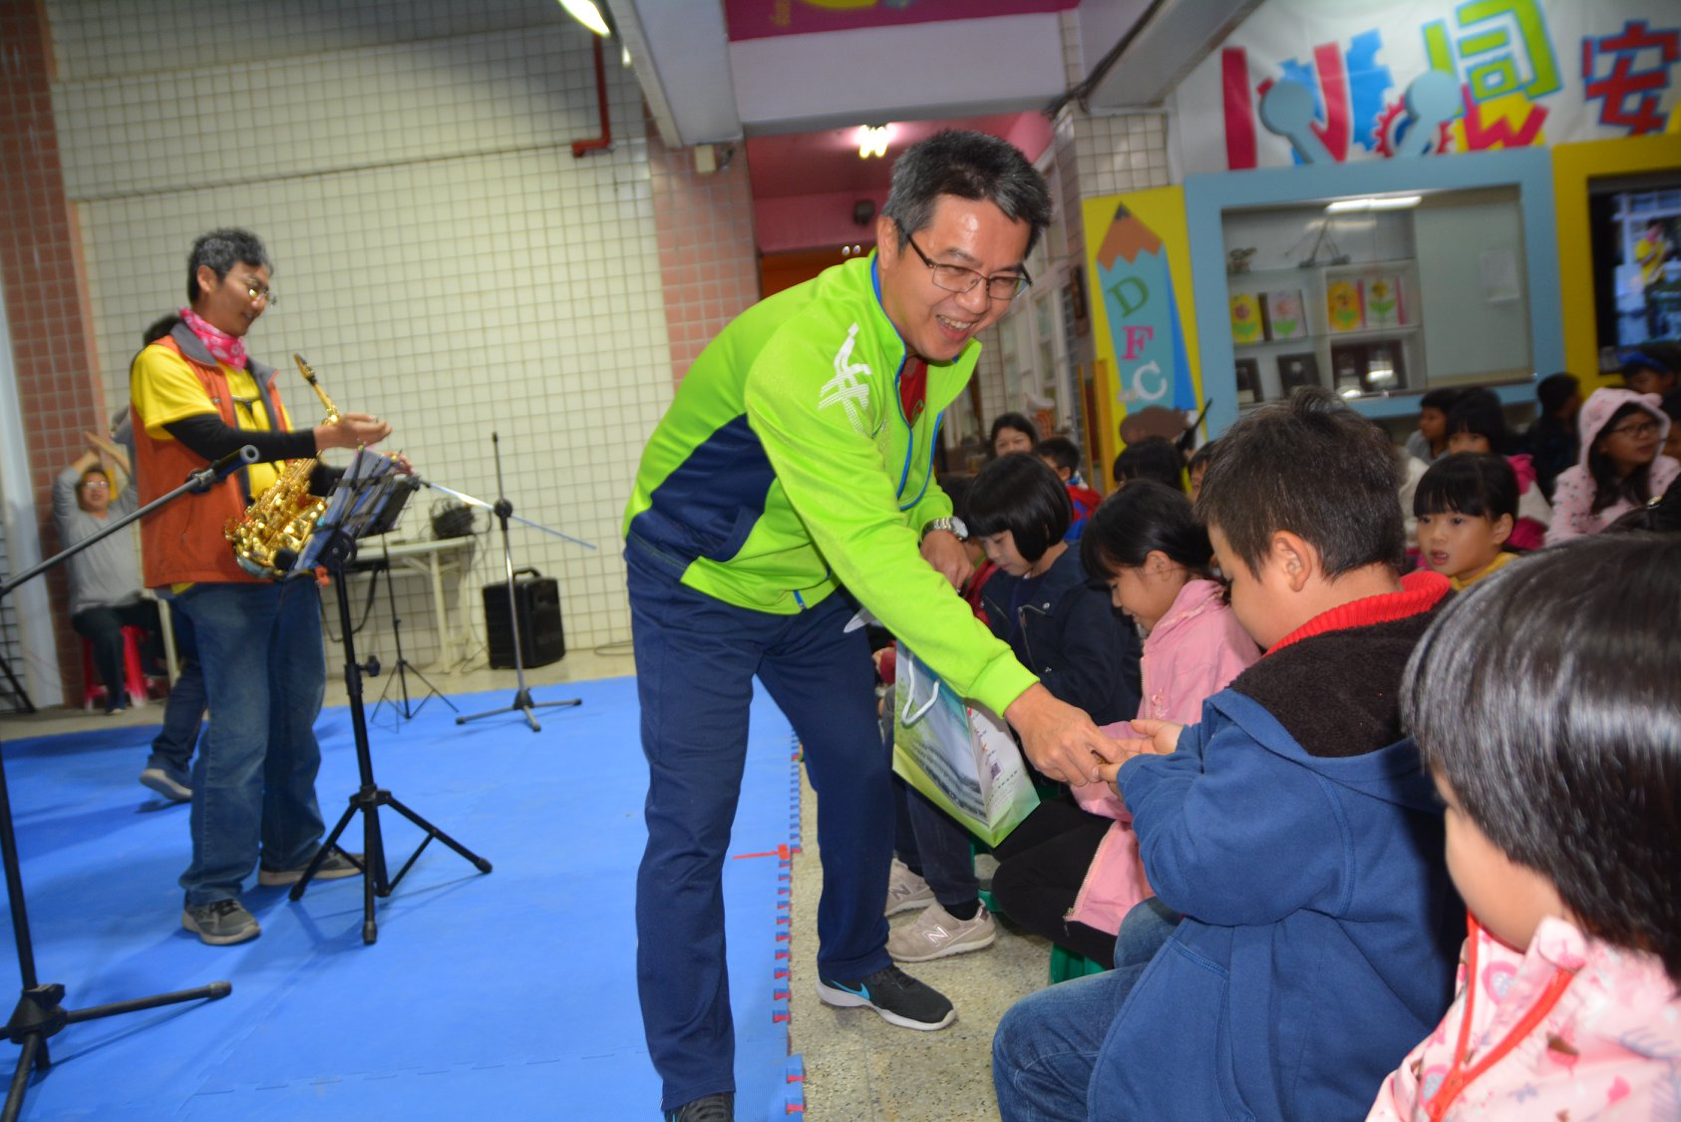
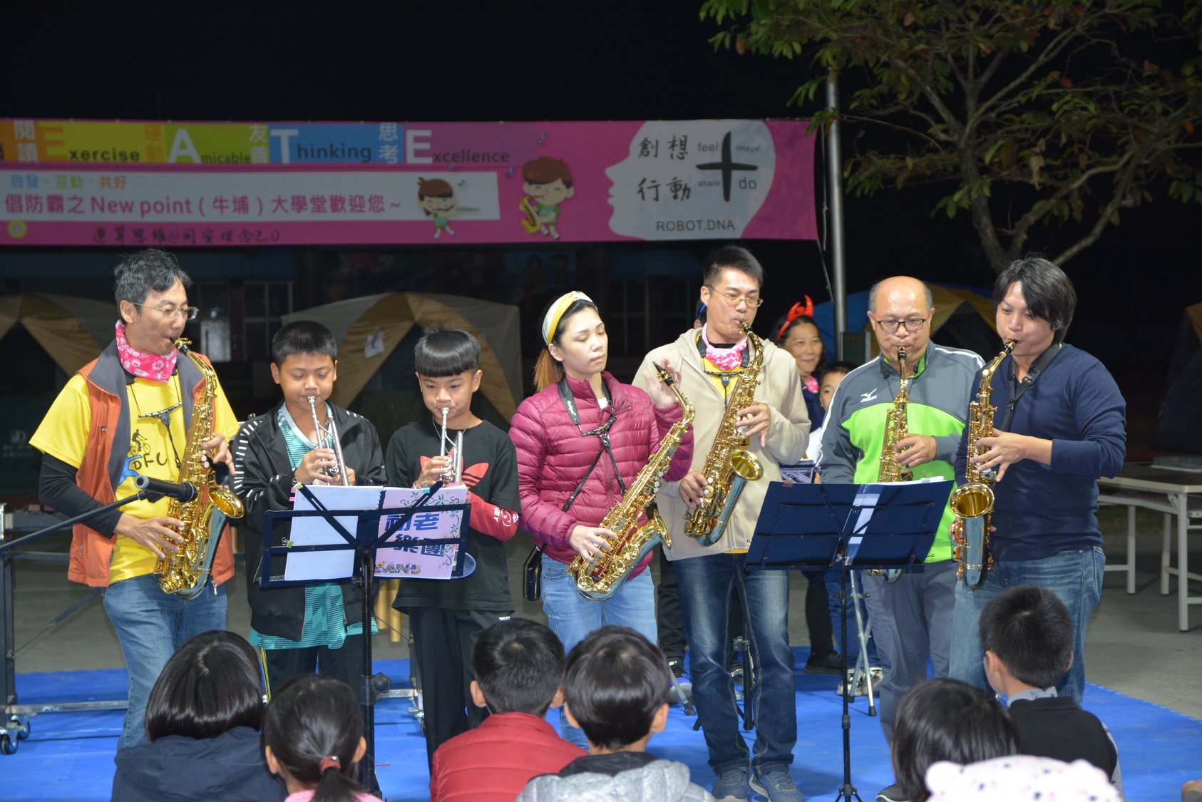
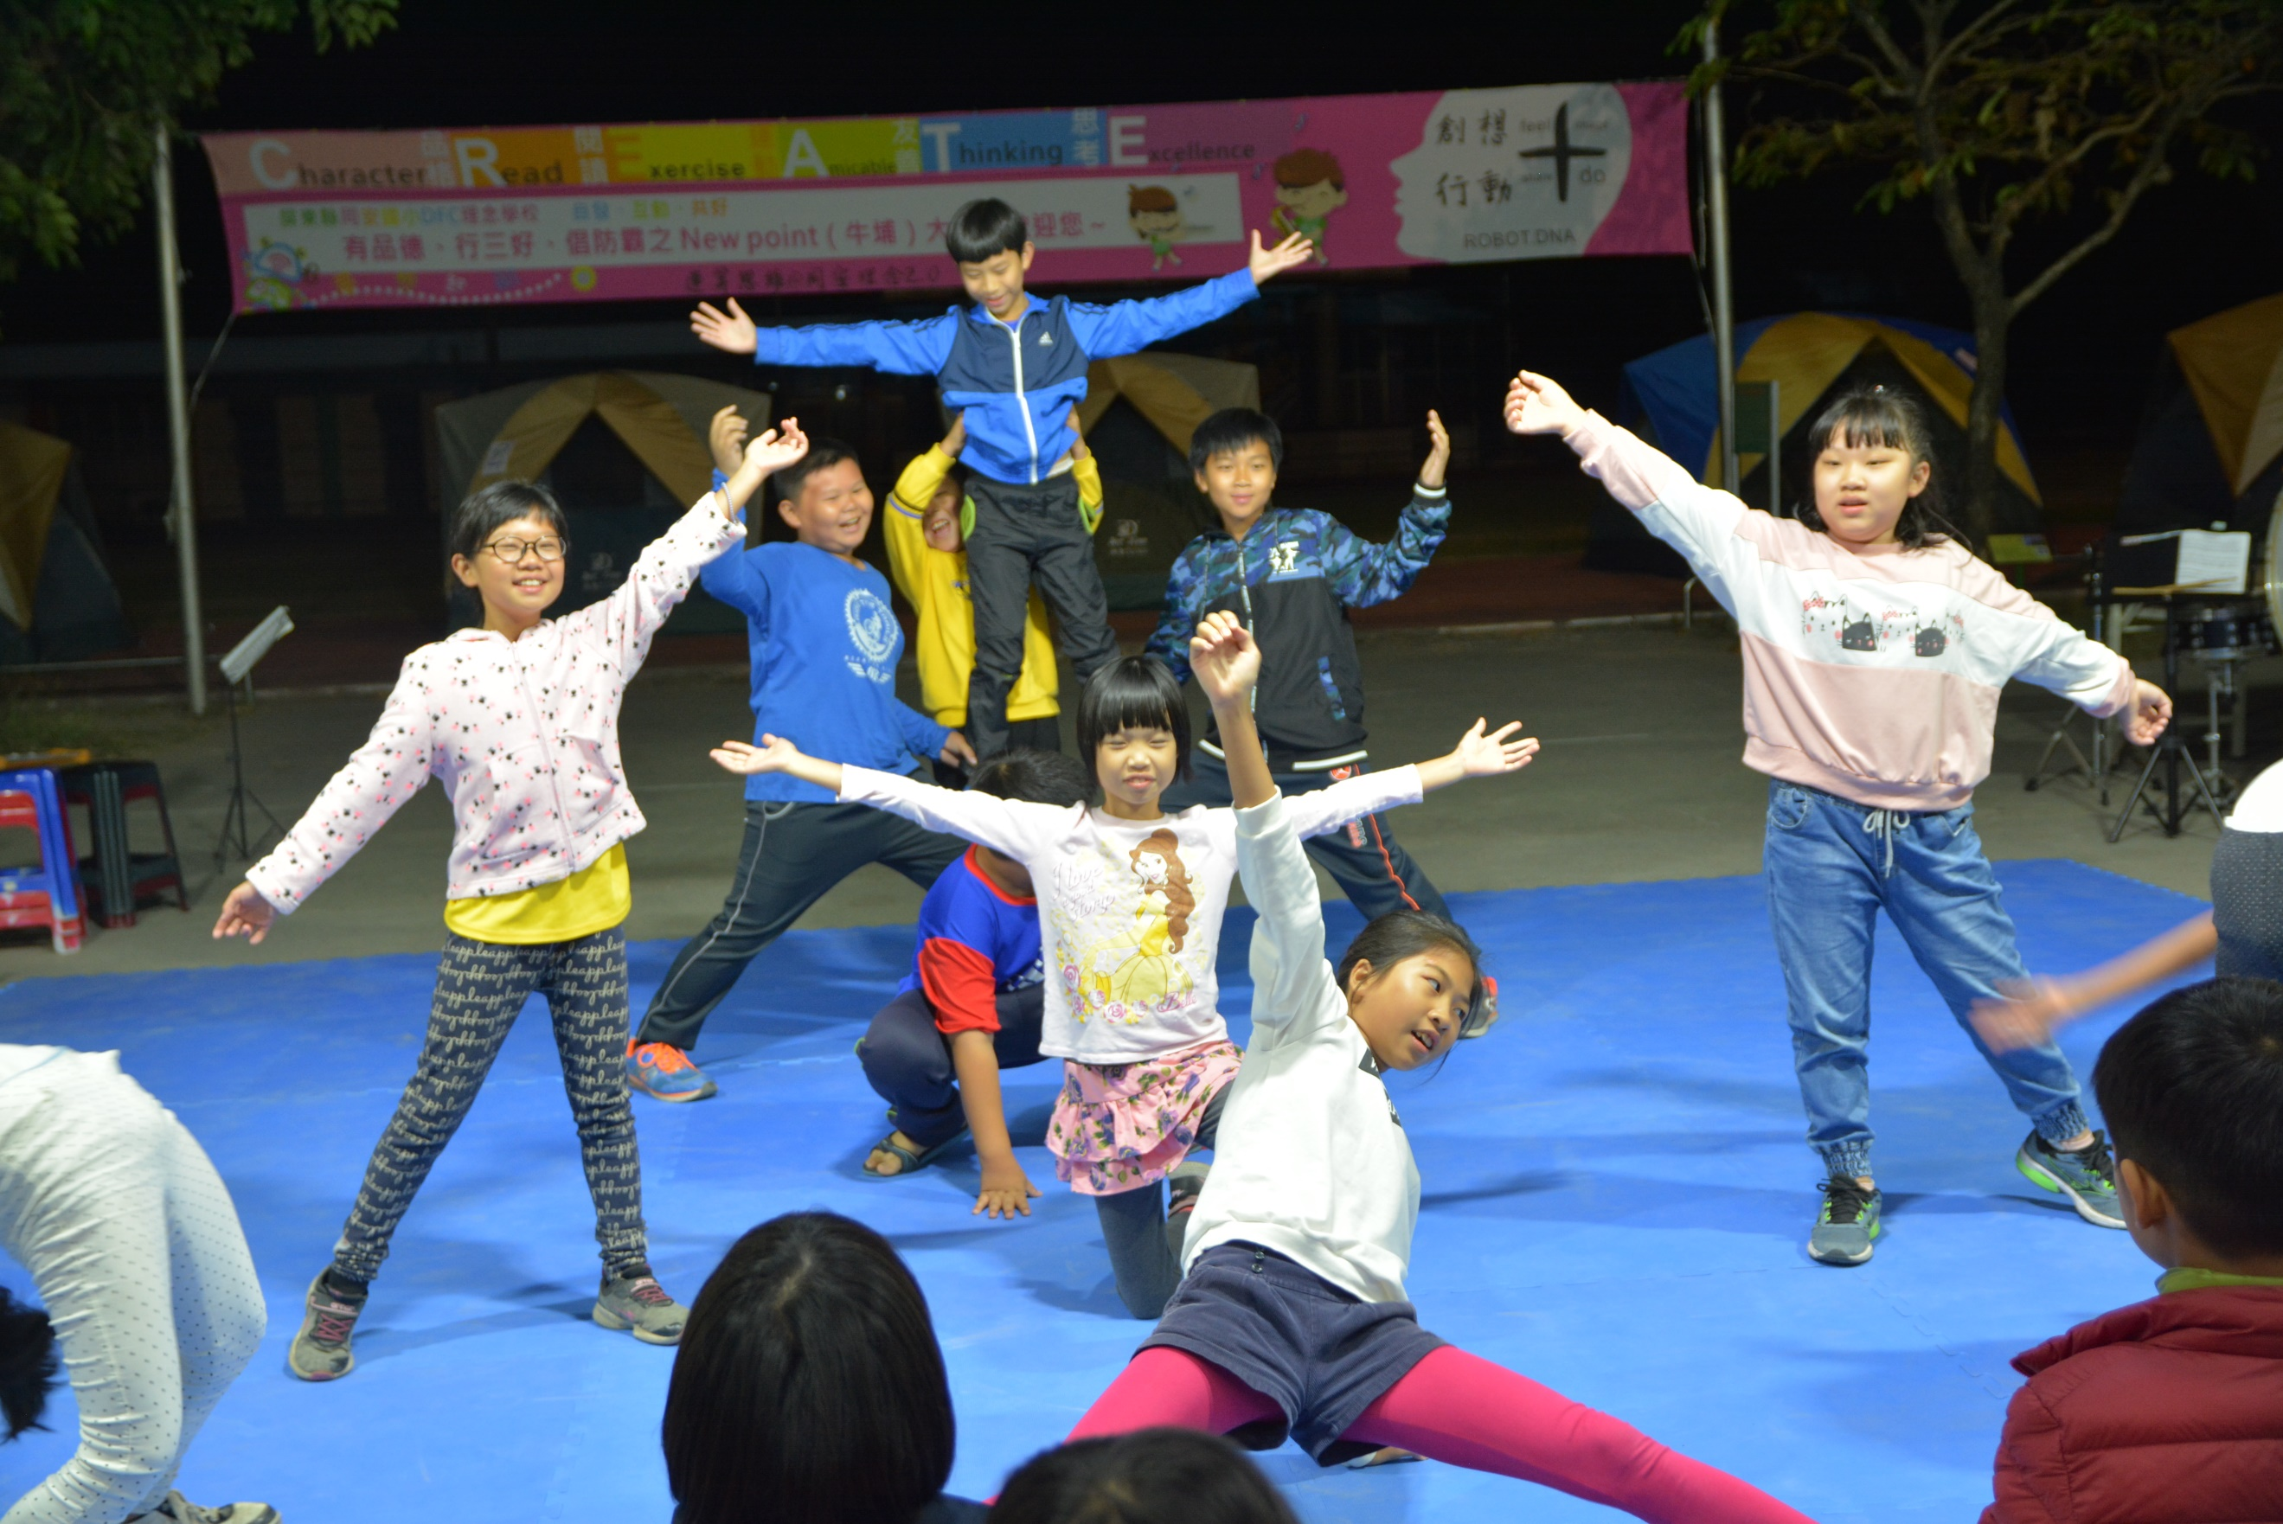
一年一度的全校露營在上半場的才藝表演後展開，小朋友難得可以在學校露營不用回家睡，這令人興奮之極，校長也陪著孩子露營和三位六年級的男生睡在中間的帳篷，左邊是男生帳、右邊是女生帳。這次還有三個家庭一起來親子露營，大家一起享受以天為幕席地而眠親近大地之趣。
孩子們似乎太開心了，還沒有想睡的感覺，雖然10點開始就寢，但一個個接二連三的起來尿尿，帳篷裡吱吱喳喳的聊天聲彷彿在預告我們要聊整晚的，所幸在值星官東哥的一陣訓戒之後，同安再度恢復寧靜，大家也陸續入睡了，隔天醒來孩子不約而同的說露營真好玩，明年還要再參加。

同安金龍做公益 109-0119
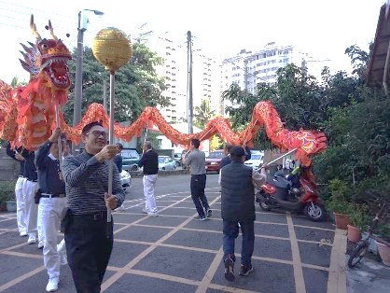
同安舞龍今午首度單飛越過高屏溪，來到高雄長庚後方的文清養護中心春節關懷祥龍獻瑞，讓院生龍心大悅，超級感謝同安國小首肯讓小龍兒獨立支援公益演出。
文清養護中心楊進良主任，及師兄姐們紛紛感激說...謝謝同安師長，讓我們半百生平第一次體驗舞龍，大家真的樂透了...感激不盡...

108同安閱讀營Day1 1090120寒假閱讀營隊
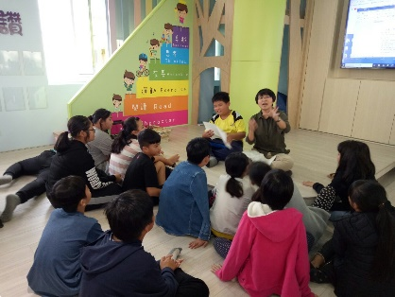
學校申請了一個閱讀營的計畫，邀請久違的芳姿老師回娘家指導孩子們一起閱讀，一起講故事聽故事…
五甲杜元宏在閱讀後寫道：每一個人都需要溫暖，生命中我有一份很特別的溫暖，就是我的媽媽，感覺爸爸媽媽，都一直幫我收尾，所以我以後一定要好好孝順爸爸媽媽。
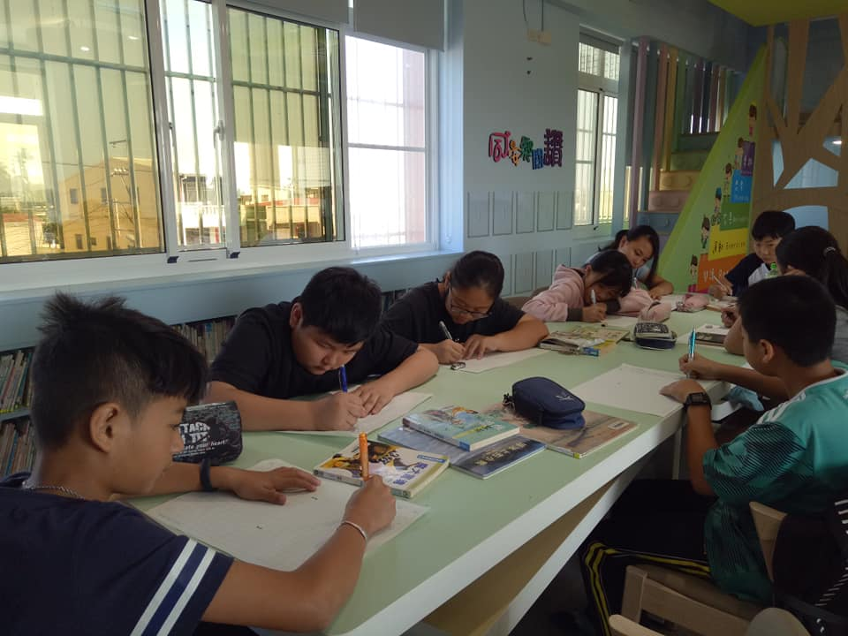

龍躍新年喜洋洋 109-0125
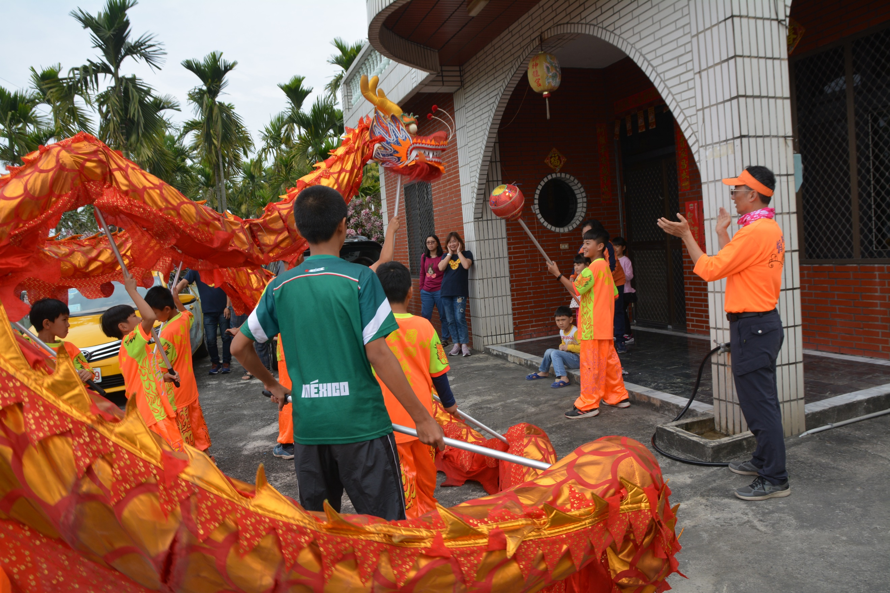
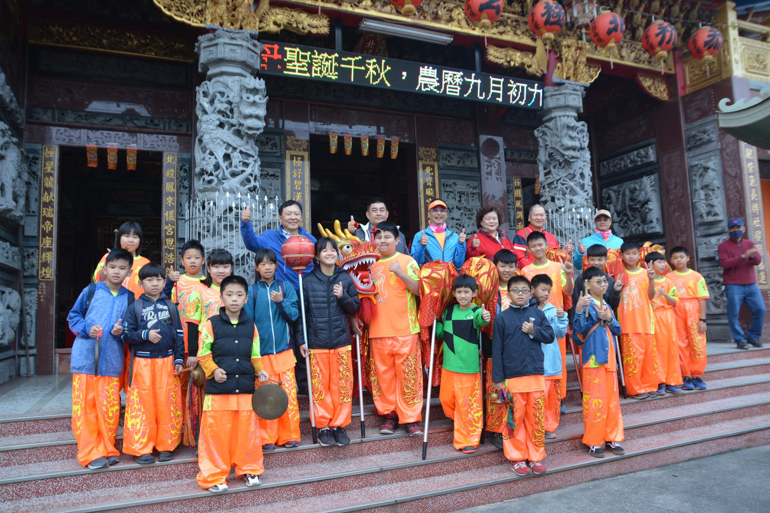
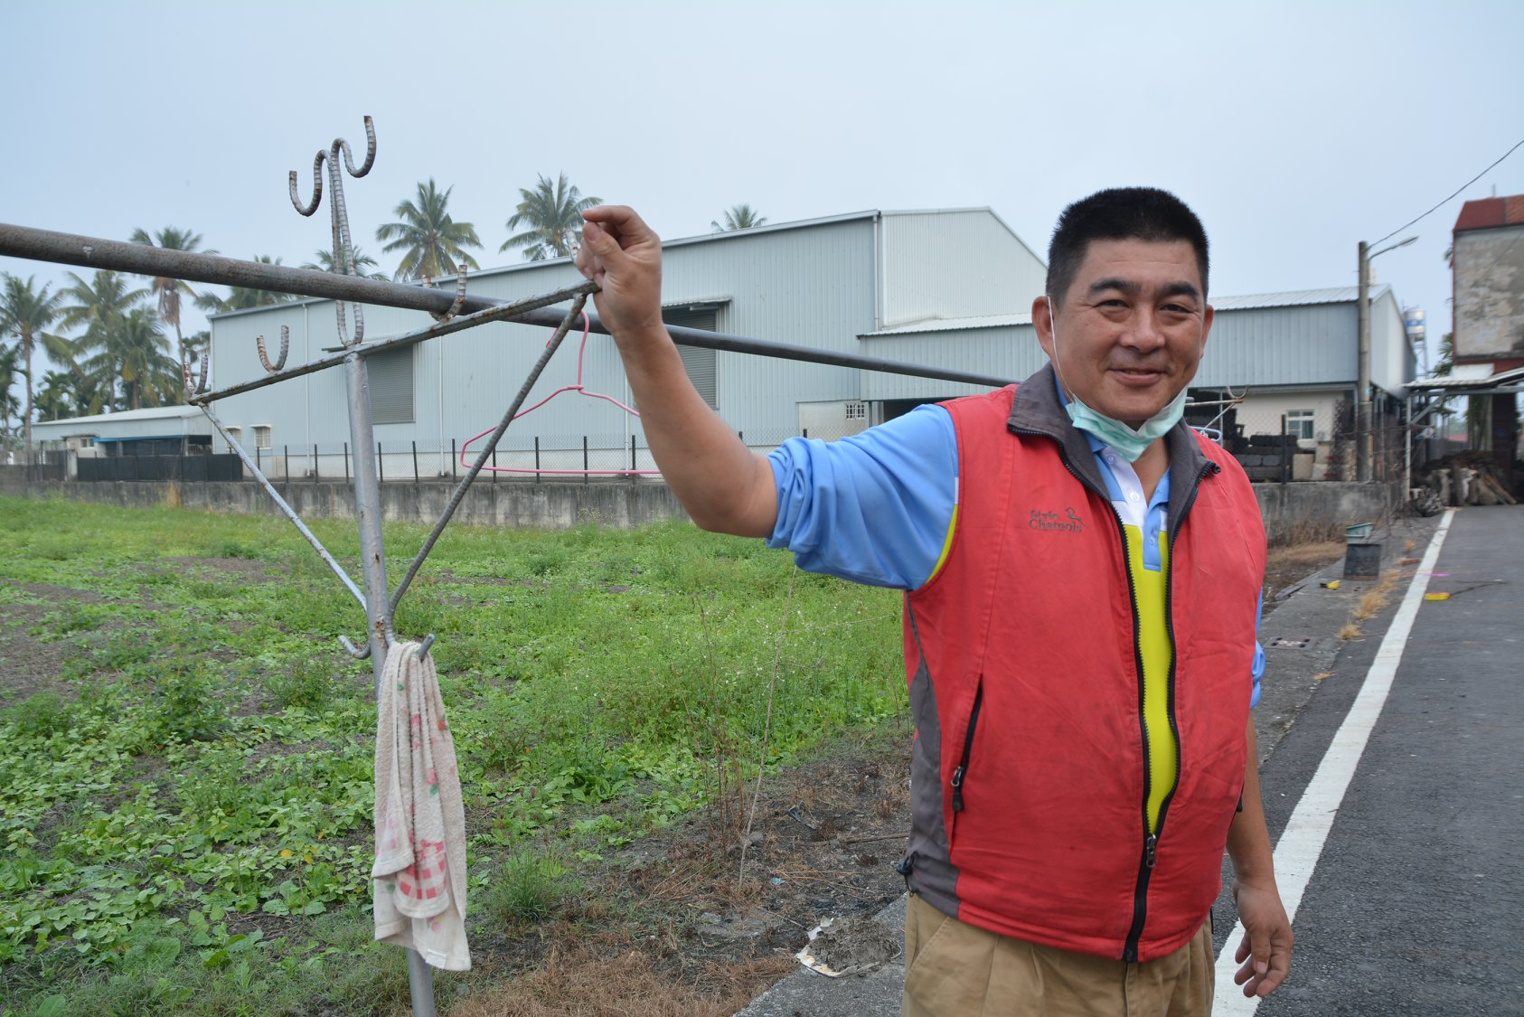
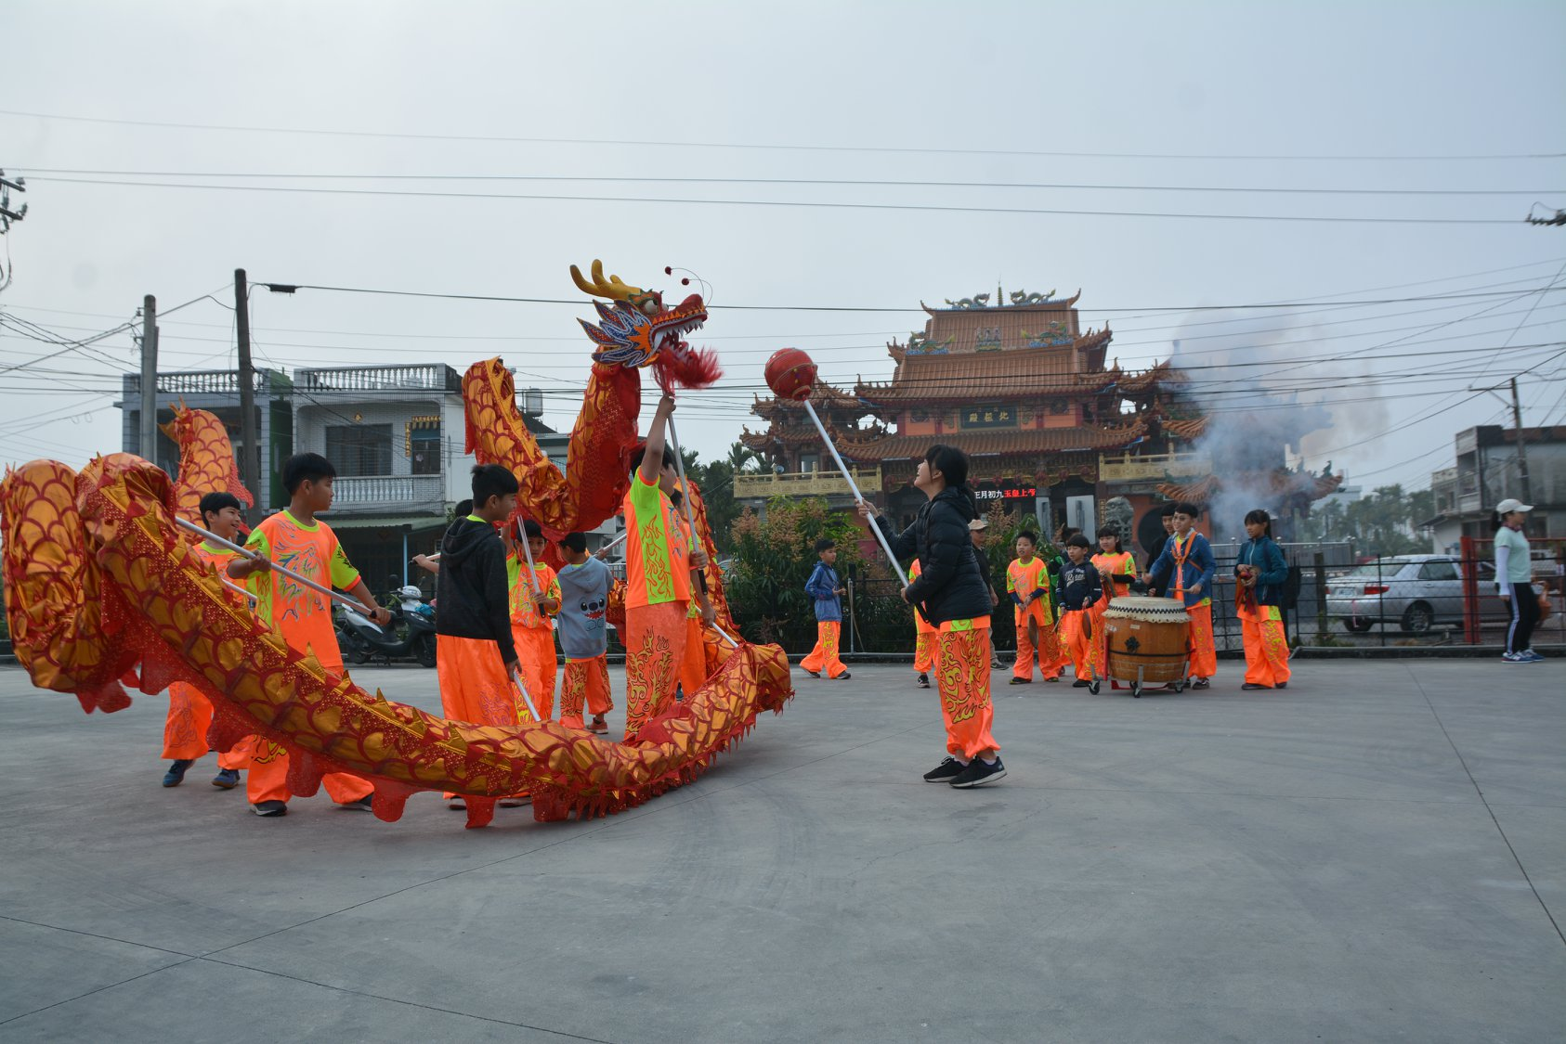
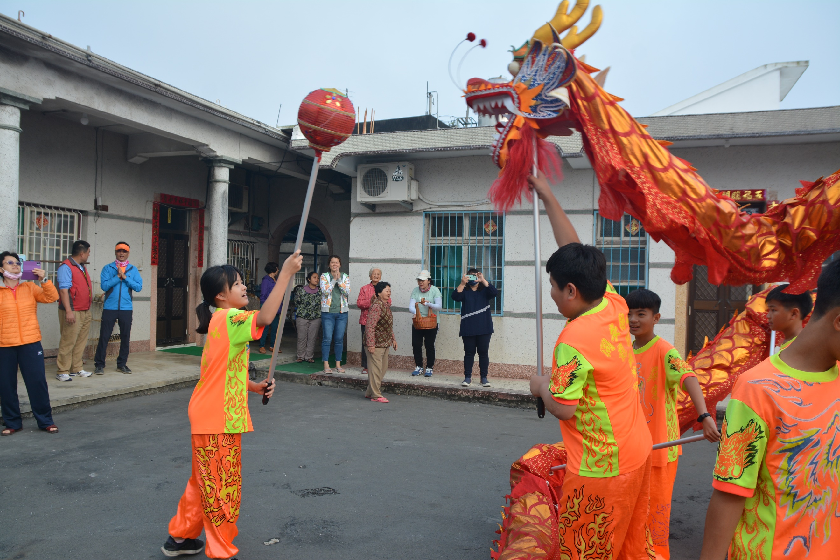
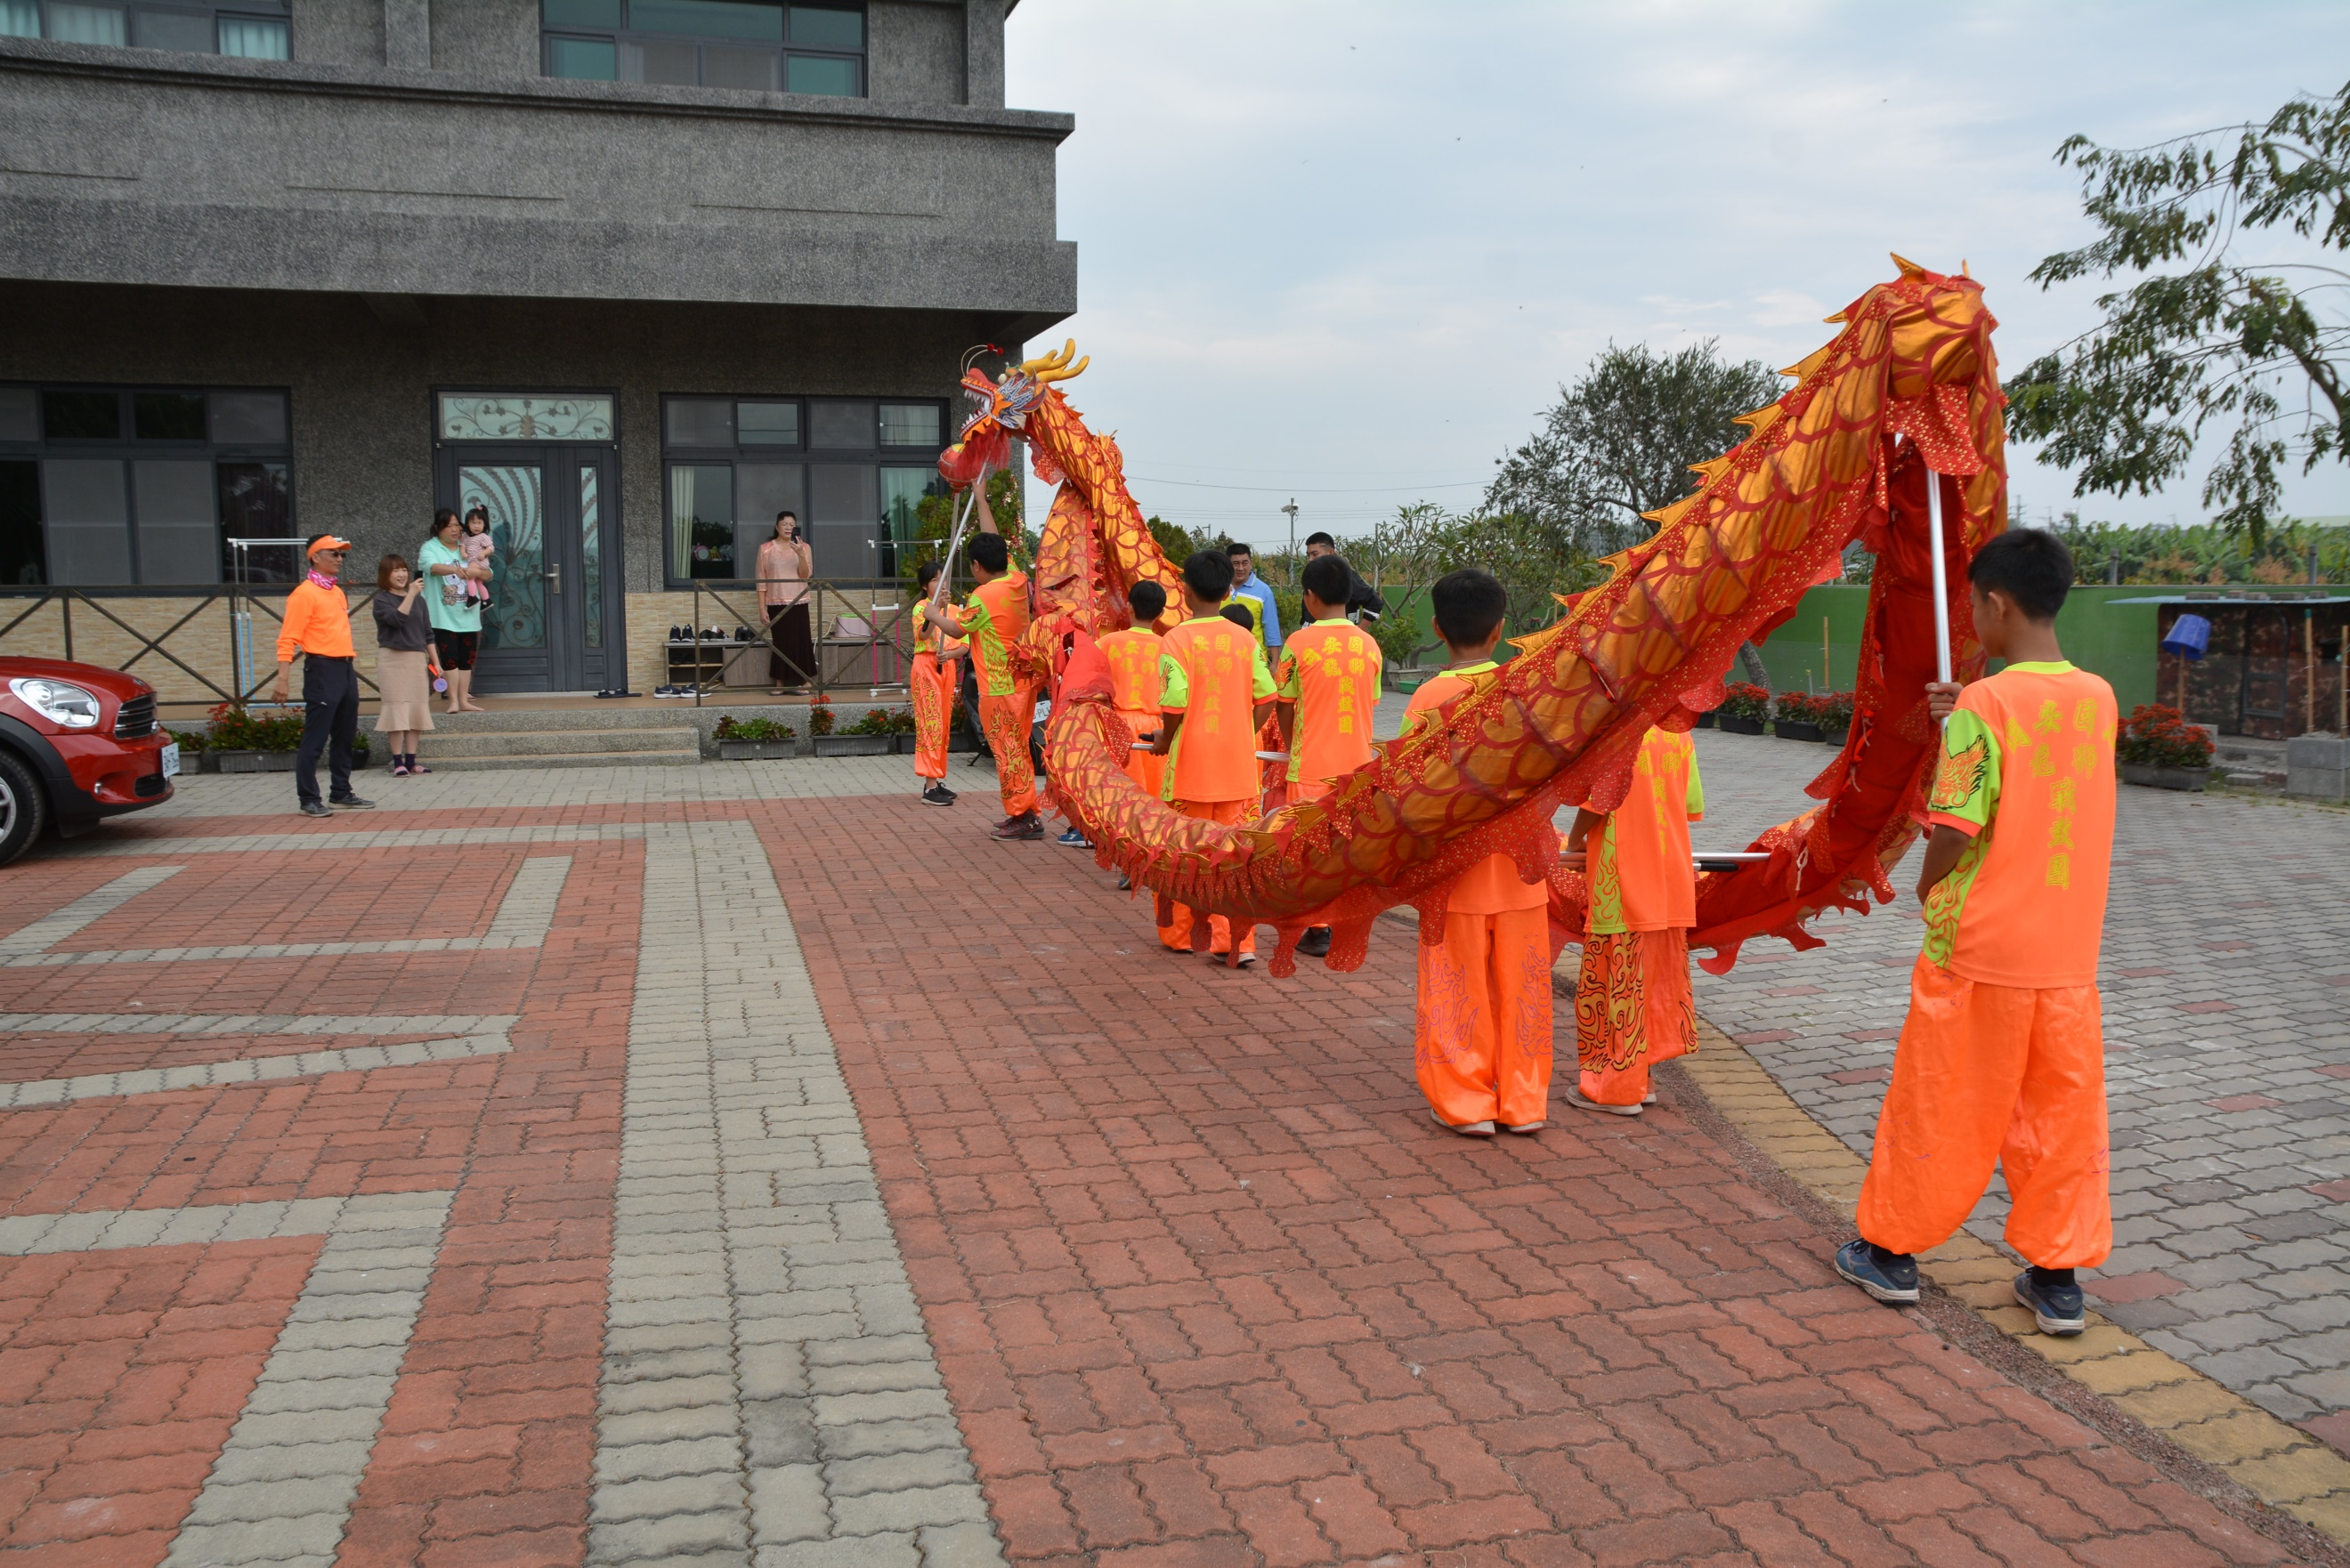
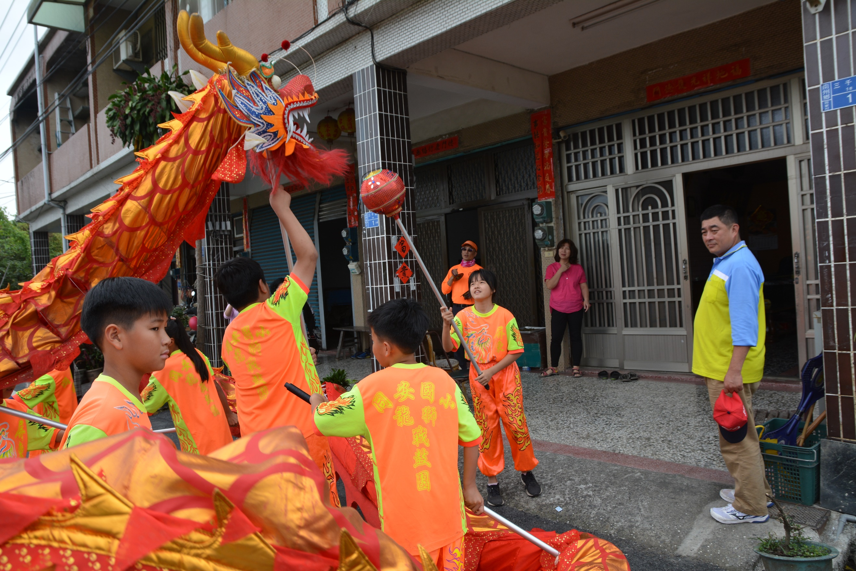
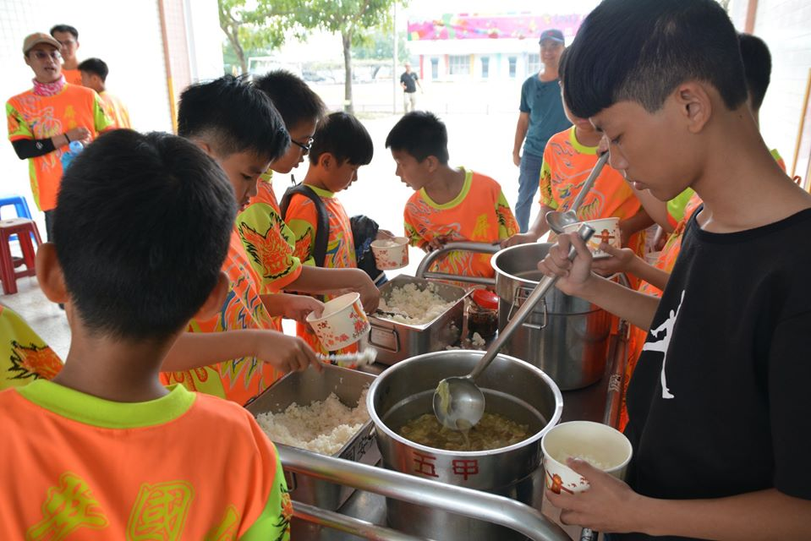

同安國小2020新春舞龍，就鼠您最溫馨......
首先答謝天公作美之恩，感謝老天爺在舞龍任務圓滿後(社南同三壽米地區)才開始下雨。其次感恩家長會長陳建誠，在舞龍過程當中，看到舞龍安全的小細節，用身手擋住曬衣座尖銳處，怕小朋友忘情舞龍中撞到，會長謝謝您。還有感謝倪政忠爸全程支援龍情鼓意車；另感恩社邊社區鄉親特別來發紅包慰勞每位小龍兒，再則，新春舞龍任務結束後已過午一點了，小龍們都直呼好餓，感謝美妙阿姨早備好了有媽媽味道的飯湯，讓大家得以大快朵頤。
南州資訊站課程

同安大學堂學習沒有假期，寒假0105週日，將親子共學昇華至銀幼共學，邀請社區大姐們在禮拜天早上姐姐們的律動後，安排孩子與阿嬤一起開心共學，感謝潮昇國小翁主任來教姐姐們，學習經由科技讓生活更多姿多彩。
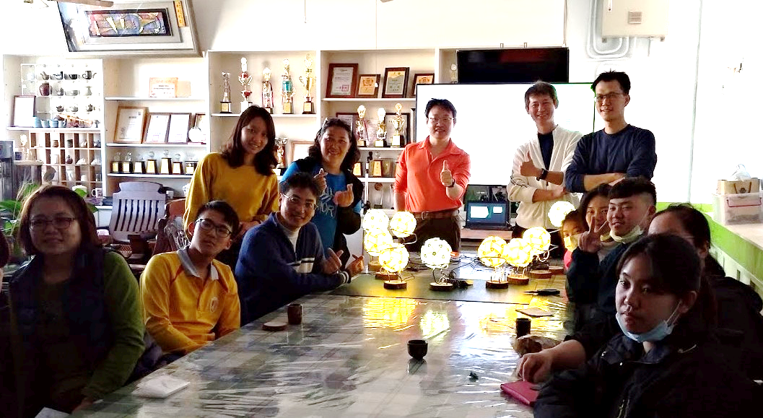
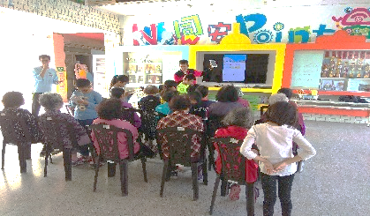
加上因武漢疫情未除，延後二週開學，學校善用假期安排一連串資訊學習站課程，邀請親師生不要宅在家，一起走出戶外，動手作學習共同增強免疫力，讓我們e起祈福向百毒不侵的目標邁進......
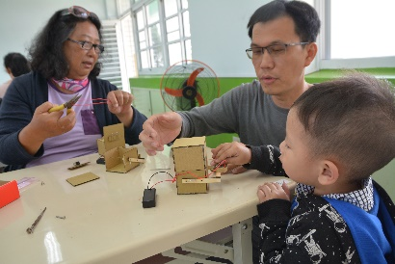
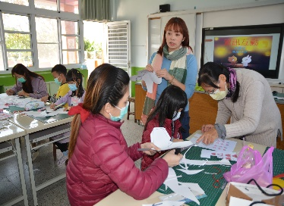
●1090207【雷雕.LED燈DIY】：
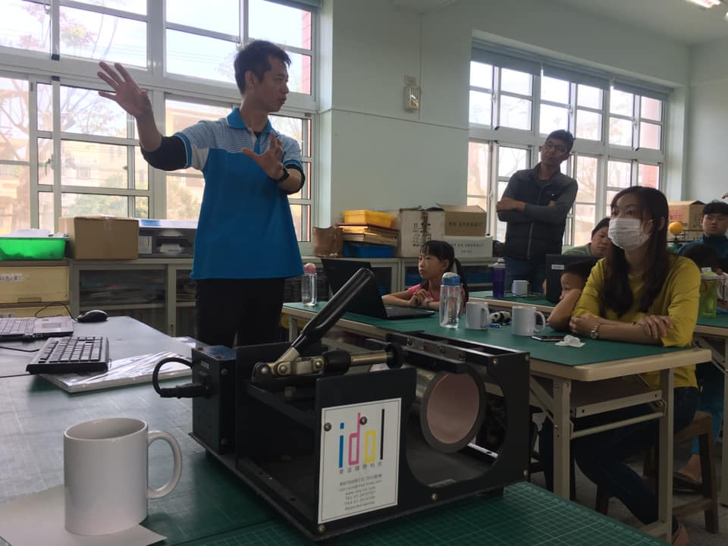
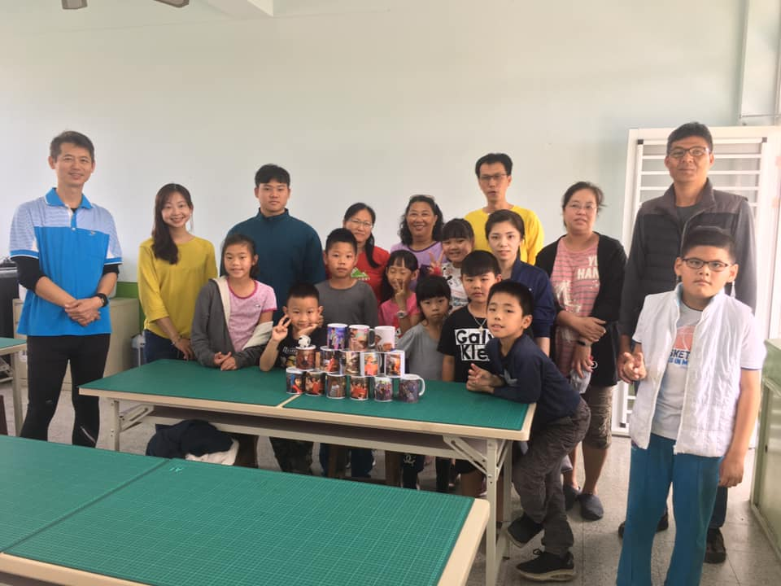
蔡主任表示，感謝潮昇國小翁大淵主任前來教大家【雷雕LED燈實作】，讓我們共同營造了九大行星的誕 生，紙與燈的相逢，成就柔情光韻。
●1090219【同安天燈1號抗肺炎祈福天燈 LED製作】：
感謝政府與全民同心齊力下，有效防止了社區感染的發生，於是學校安排三甲導師陳沁苹老師，和親師生抗疫e起來，製作同安天燈1號抗肺炎祈福天燈 LED，希望點亮每一個人的心燈，共同為全球祈福，勇敢向冠狀病毒說不。
●1090220【AI機器人存錢筒原理與製作】：
您瞧，蔡主任及王薇老師引導同安幼兒未來的學童，樂在存錢。
●1090307【同安週末親師生回春研習】：
您所精心特製的Idol馬克杯，將成為您每天心愛的Idol愛豆紅人寵兒...
超級感謝潮昇國小翁主任週末前來指導大家...謝謝您...

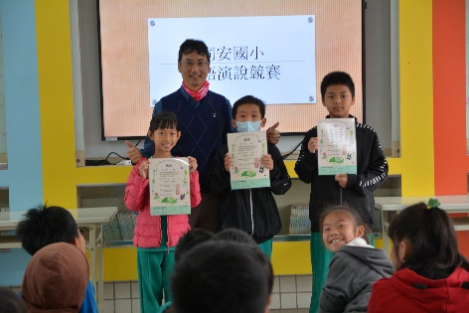
同安之光

校長1081227頒發2019灰面鷲生態保育兒童繪畫比賽佳作(三甲潘品妍)、全國兒童繪畫比賽得獎人(六甲鄧鈞豪、五甲郭予農、三甲潘品妍)，表揚這三位小藝術家為校爭光。

校長1090303頒發三甲謝喬蓁參加珠心算比賽榮獲第四名，四甲郭妤岑參加屏東縣中小聯運跆拳道比道榮獲五名
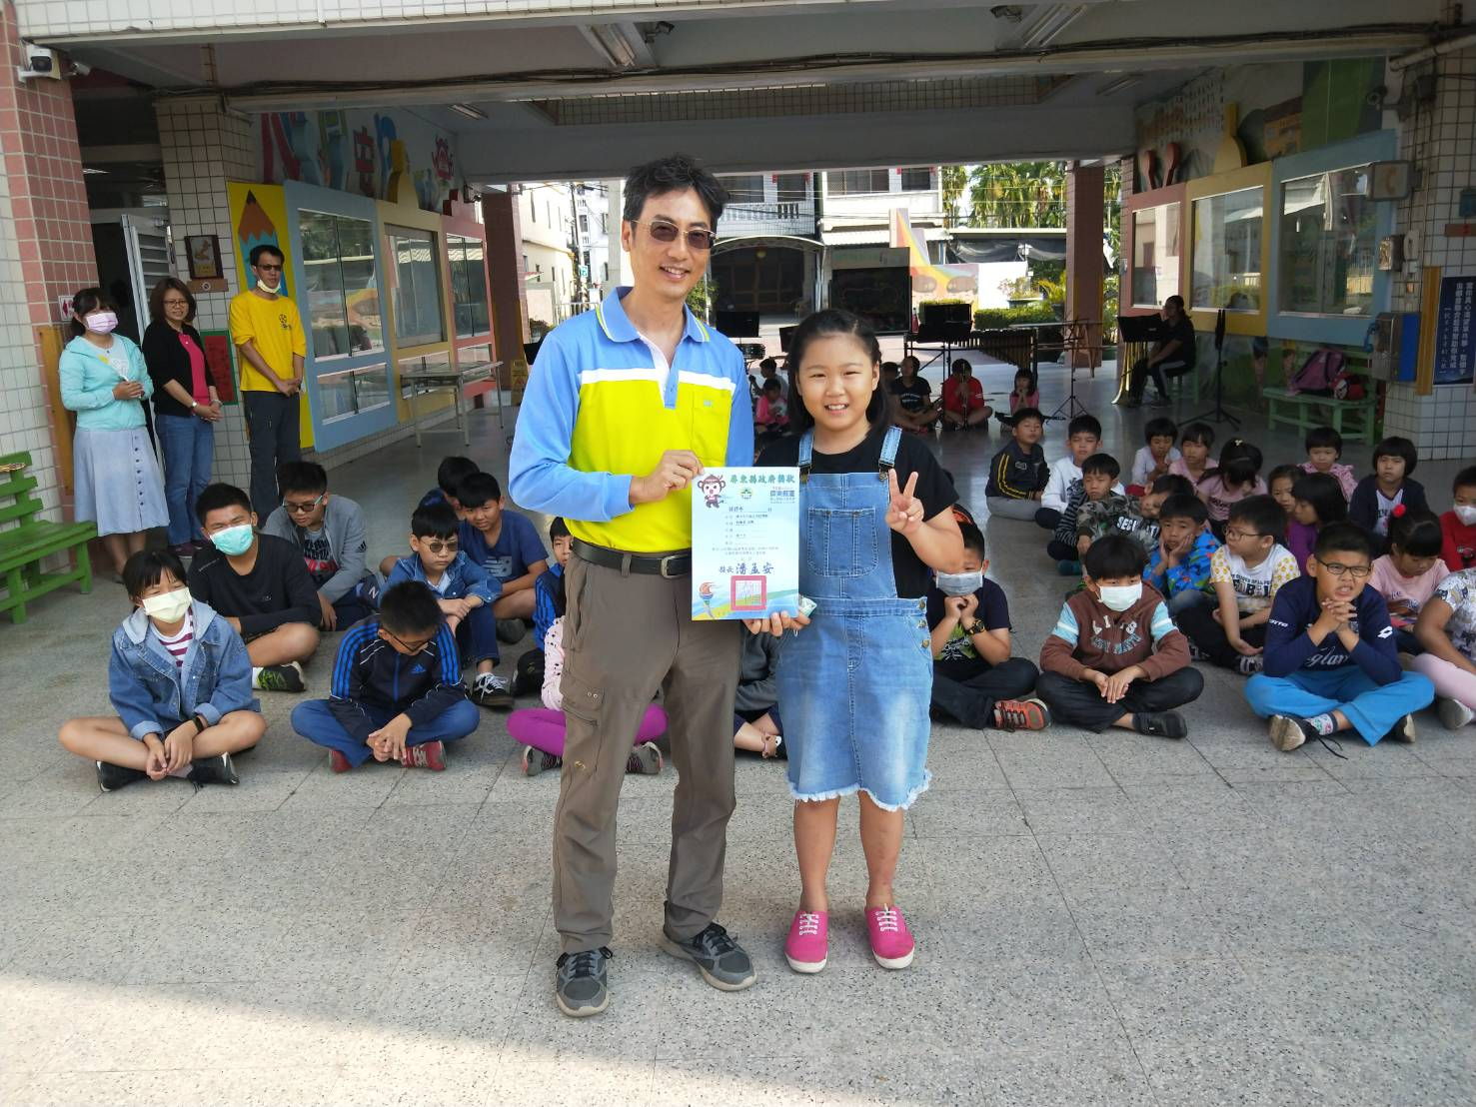
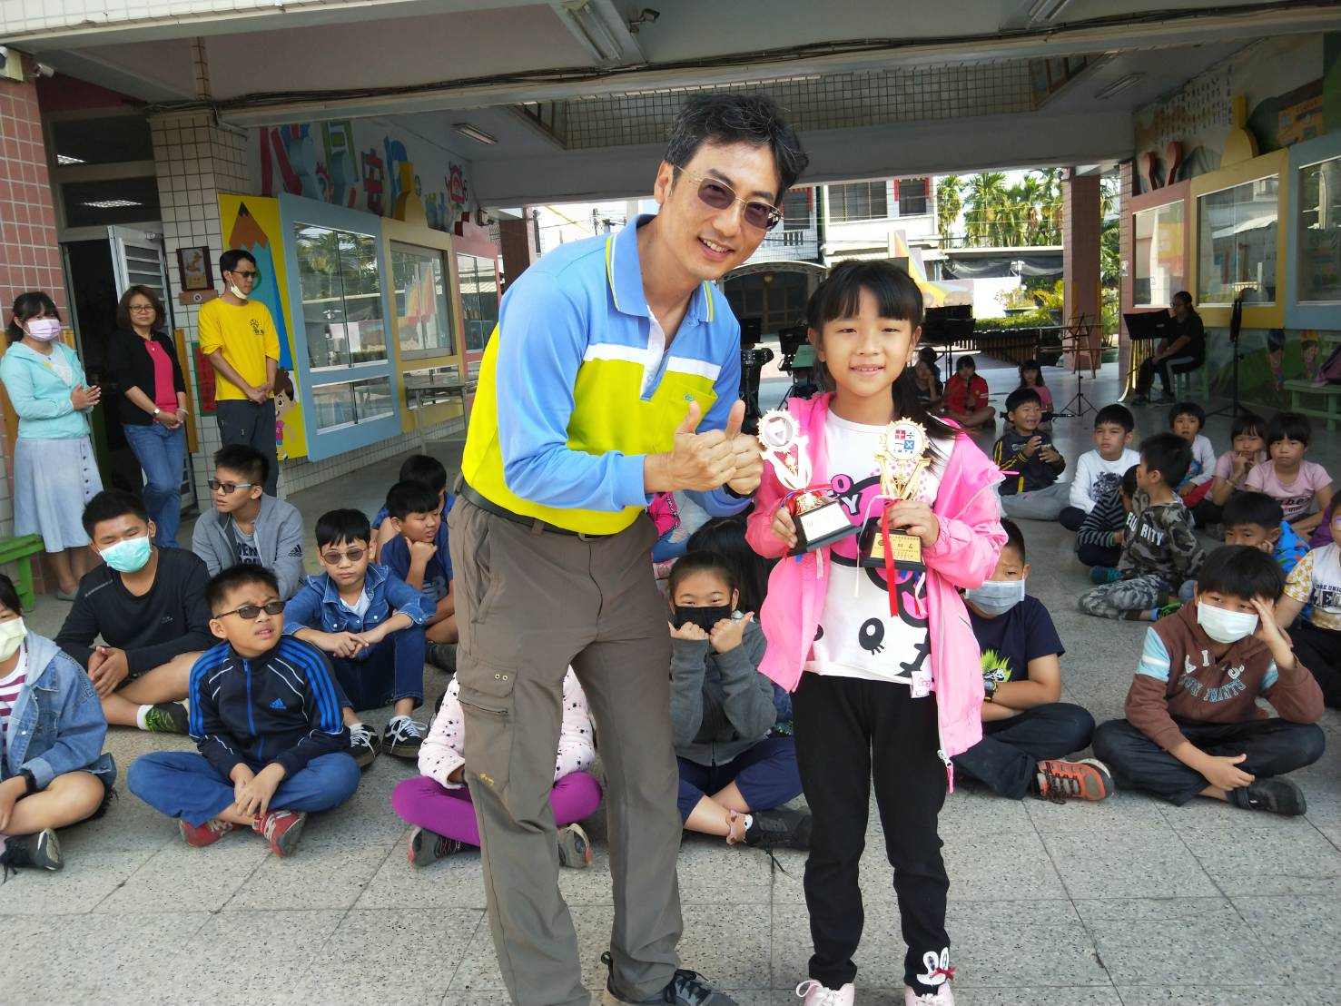

學生作品

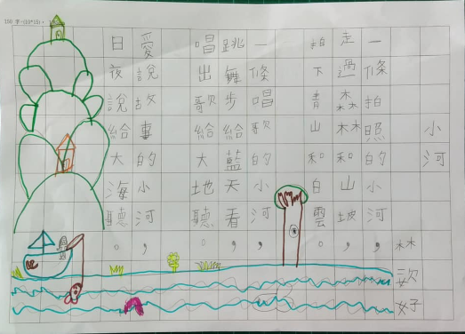
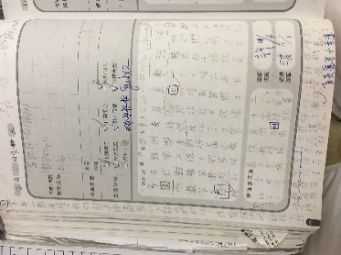
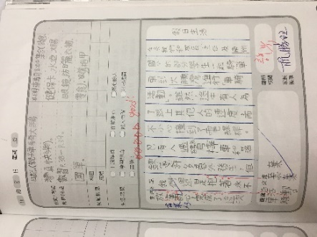
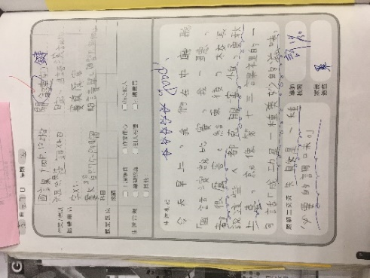

聯絡簿寫作：
★四甲王昱程：【敘述勇奪冠軍經過】
今天我們去河濱公園打樂樂棒球，一開始我們對上泰武國小，到最後他們反攻時，我們守下來了，所以到最後10比8，我們贏了；第二場對上崁頂國小，我們先攻，這場比的很緊張，只是到最後20比10，我們贏了；中午時有叫便當，吃完後去玩耍。下午一點半時，我們對上來義國小，跟他們打時，我發現他們超強，所以我用全力打，最後還好我接到球，再傳給捕手淼浚，最後我們贏了得冠軍，今天好開心。
★四甲阮芷晴：【大鵬灣車騎經過】
今天我們和校長、主任及南州國小的部分學生一起騎單車到大鵬灣進行「車騎活動」。雖然，途中有人為了跟上其他人的速度，而不小心撞到了電線桿。也有人過彎摔車及落鍊等許多意外發生，但我們還是抱著永不放棄的心，完成了這次車騎活動。
★四甲吳隆齊：聆聽【國語演說比賽】感想
今天早上我們在中廳聽「國語演說比賽」，我一聽，都很厲害，校長說每位小朋友都克服害怕，勇敢上臺，就像第十三課裡的「成功是一種美妙的滋味，失敗是一種必要的調味。」
●二甲林姿妤：【小河】圖文並茂的課文習作
一條拍照的小河，走過森林和山坡，拍下青山和白雲。一條唱歌的小河，跳舞步給藍天看，唱出歌給大地聽。
愛說故事的小河，日夜說給大海聽。
同安童心學習最安心
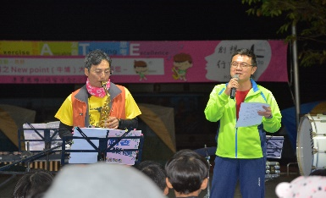
1090117露營晚會
興化國小林禎川校長演唱陪你看日出

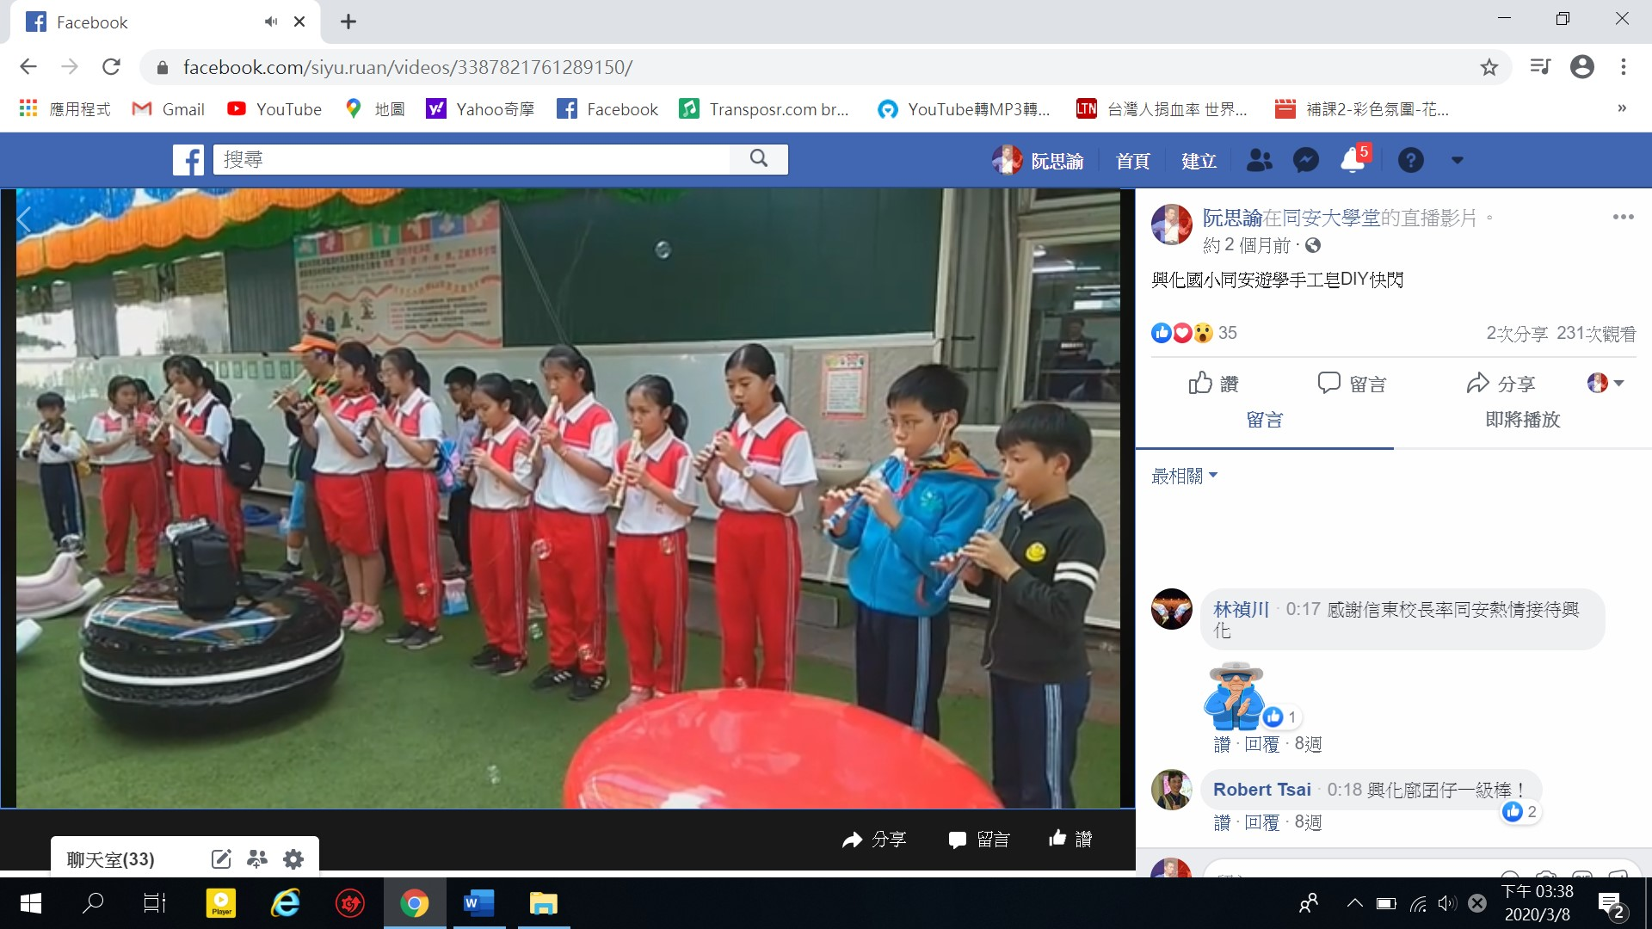
1080108
興化國小同安遊學手工皂DIY快閃
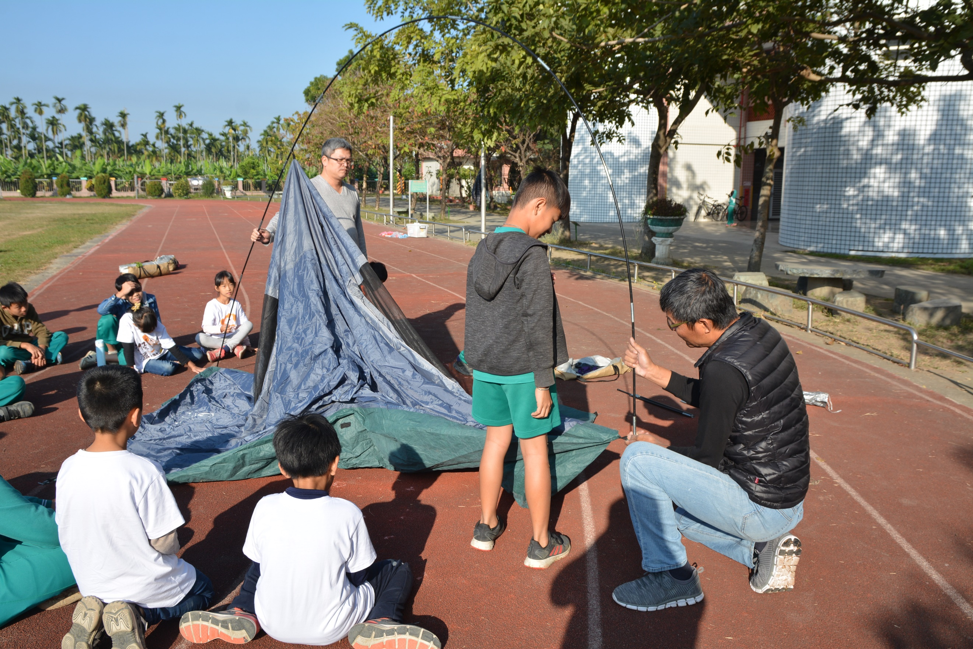
1090117露營真好玩
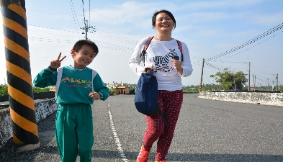
1081225親子為健康幸福而跑
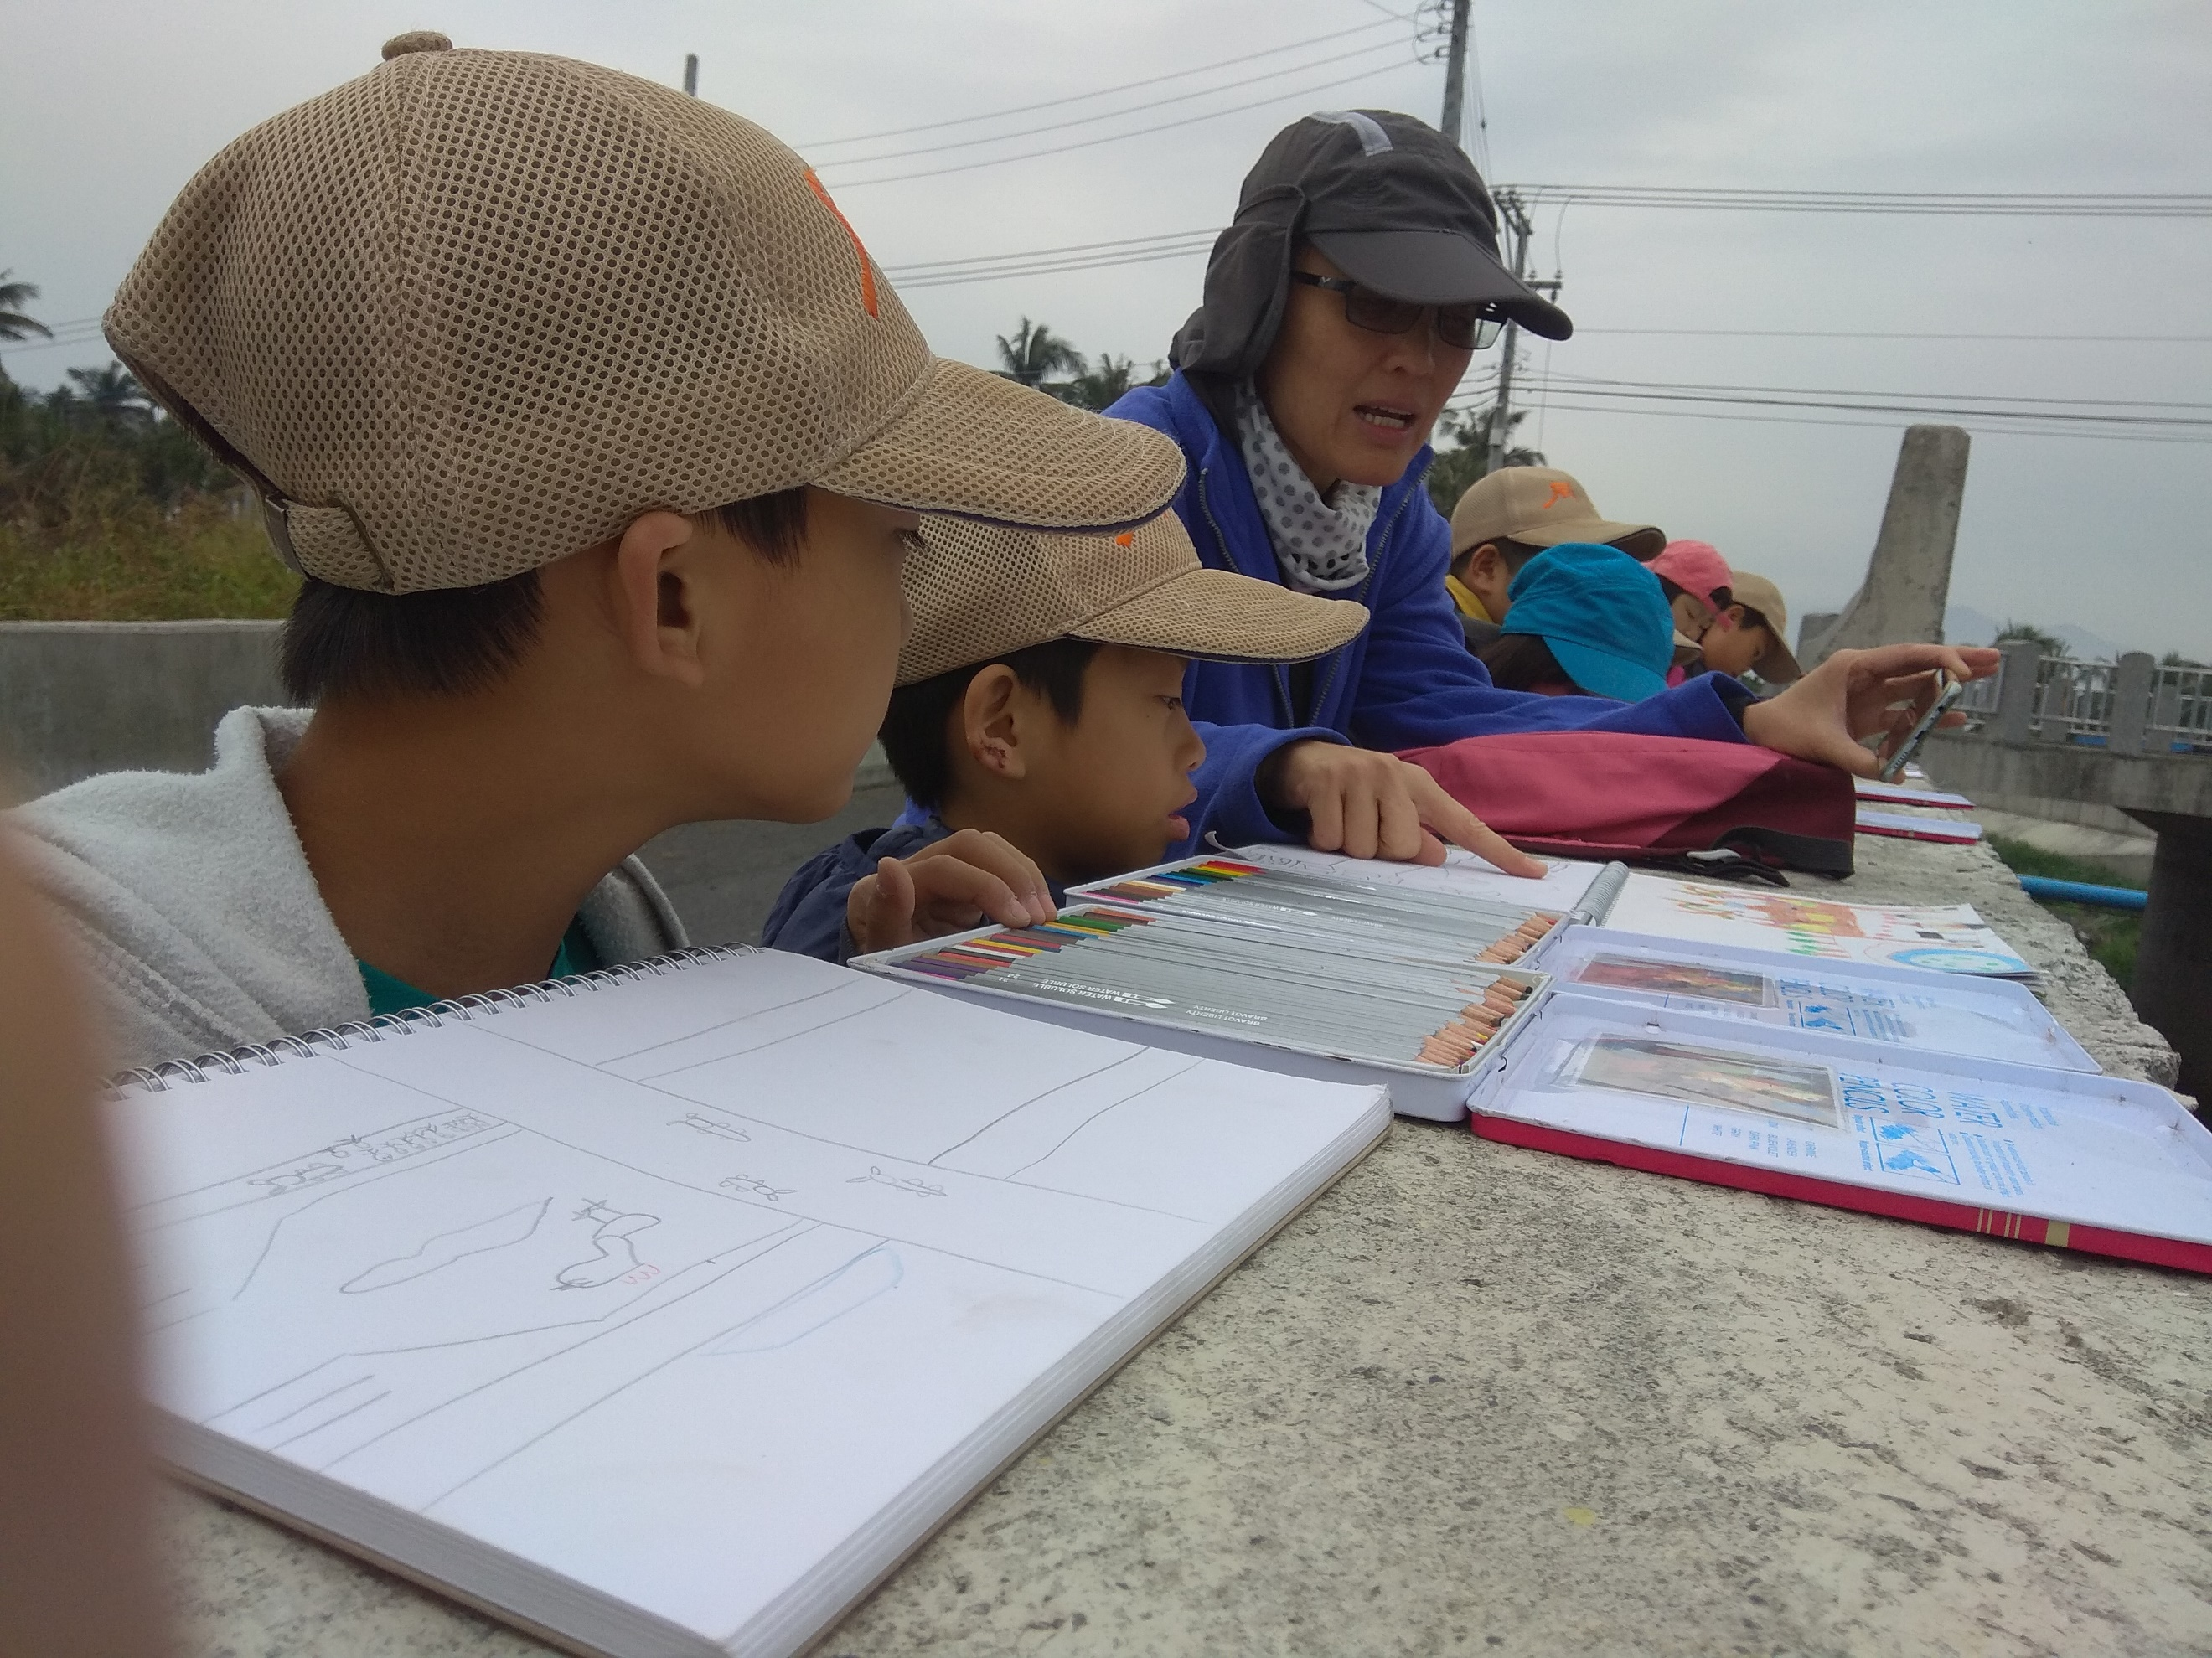
1081204四甲牛埔溪環境教育速寫
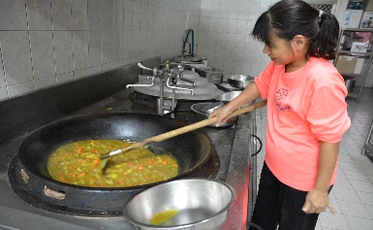
1090117感謝美妙阿姨廚神，
正在廚房忙著美味露營佳餚

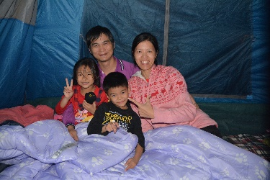
1090117全家露營真好玩
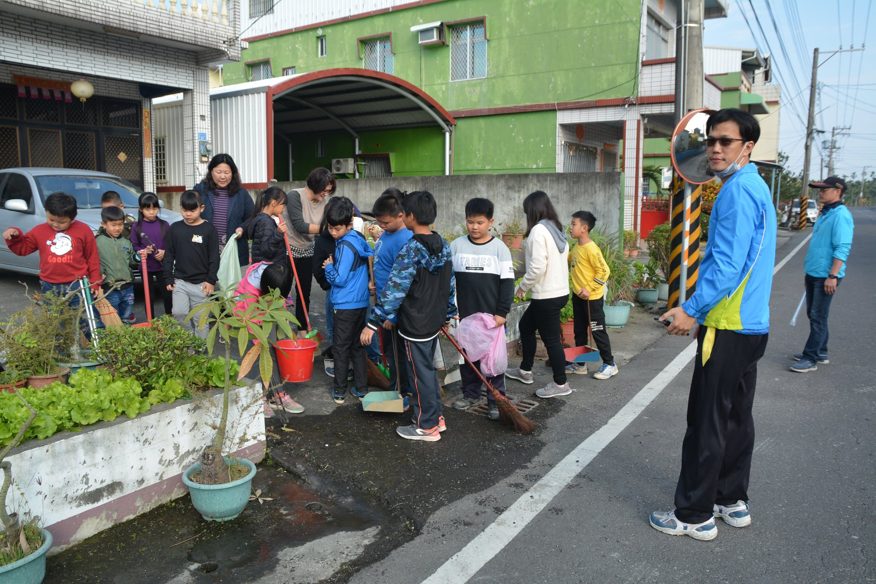
1090118休業式愛民社區打掃

